МИНИСТЕРСТВО ЭКОНОМИЧЕСКОГО РАЗВИТИЯ ПМР
ГОСУДАРСТВЕННАЯ СЛУЖБА СТАТИСТИКИ

СОЦИАЛЬНО-ЭКОНОМИЧЕСКОЕ РАЗВИТИЕ
ПРИДНЕСТРОВСКОЙ МОЛДАВСКОЙ
РЕСПУБЛИКИ

(ОКОНЧАТЕЛЬНЫЕ ДАННЫЕ)

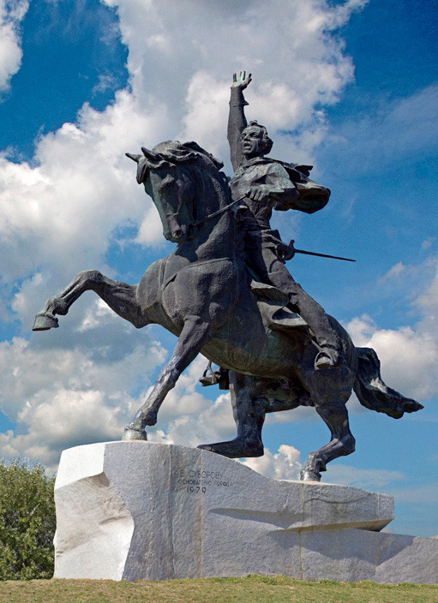

ТИРАСПОЛЬ
2022

СОДЕРЖАНИЕ
 | Стр.
I. ОСНОВНЫЕ СОЦИАЛЬНО-ЭКОНОМИЧЕСКИЕ ПОКАЗАТЕЛИ | 3
II. ПРОИЗВОДСТВО И ТОВАРНЫЕ РЫНКИ | 4
1. Промышленность | 4
2. Строительство | 10
3. Сельское хозяйство | 13
4. Материальные и энергетические ресурсы | 23
5. Транспорт | 24
6. Связь | 25
7. Потребительский рынок | 26
8. Внешняя торговля | 29
III. ЦЕНЫ И ТАРИФЫ | 31
IV. УРОВЕНЬ ЖИЗНИ И ДОХОДЫ НАСЕЛЕНИЯ | 35
1. Заработная плата | 35
2. Прожиточный минимум | 39
3. Пенсии | 39
V. РЫНОК ТРУДА | 40
1. Прием и выбытие работников | 40
2. Занятость и безработица | 40
3. Условия труда | 41
4. Травматизм на производстве | 41
VI. ЖИЛИЩНЫЕ УСЛОВИЯ | 42
VII. КОЛЛЕКТИВНЫЕ СРЕДСТВА РАЗМЕЩЕНИЯ | 45
VIII. СОЦИАЛЬНЫЕ ВОПРОСЫ | 47
1. Демографическая ситуация | 47
2. Правонарушения | 51
3. Образование | 54
4. Культура и отдых | 60
IХ. ВАЛОВОЙ ВНУТРЕННИЙ ПРОДУКТ | 61
Х. ФИНАНСЫ | 62
1. Обязательства | 62
2. Финансовая деятельность организаций | 64
3. Страхование | 69
Приложение: | 70
ОТДЕЛЬНЫЕ СТАТИСТИЧЕСКИЕ ПОКАЗАТЕЛИ СОЦИАЛЬНО-ЭКОНОМИЧЕСКОГО РАЗВИТИЯ ПО ГОРОДАМ И РАЙОНАМ ПРИДНЕСТРОВСКОЙ МОЛДАВСКОЙ РЕСПУБЛИКИ

Условные обозначения:

− - явление отсутствует
… - данных не имеется
0,0 - небольшая величина

Незначительные расхождения между итогом и суммой слагаемых объясняются округлением данных.

ОТВЕТСТВЕННЫЕ ЗА РАЗДЕЛЫ ДОКЛАДА:

Шмелева Е. Н., 9-70-11 | Промышленность, Сельское хозяйство, Материальные и энергетические ресурсы
Фролова М. Л., 9-24-31 | Строительство, Транспорт, Связь, Потребительский рынок, Внешняя торговля, Малое предпринимательство
Высоцкая О.М., 9-73-70 | Цены и тарифы, Финансы
Козловских Н. А., 9-21-80 | Уровень жизни доходы населения, Рынок труда, Социальные вопросы
Яковенко Е.В., 9-24-55 | Валовой внутренний продукт, Финансы

I. ОСНОВНЫЕ СОЦИАЛЬНО-ЭКОНОМИЧЕСКИЕ ПОКАЗАТЕЛИ

 | ед. измерения | 2021 г. | в %  к 2020 г.
Численность постоянного населения (на 01.01.2022) | тыс. чел. | 463,6 | 99,5
Валовой внутренний продукт | млн. руб. | 19 340,8 | 125,26¹⁾
Объем промышленного производства по полному кругу организаций²⁾ | млн. руб. | 17 764,5 | 134,7
Объем валовой продукции сельского хозяйства  во всех категориях хозяйств | млн. руб. | 4 628,6 | 155,6
Объём инвестиций в основной капитал³⁾ | млн. руб. | 2 263,8 | 127,4
из него индивидуальными застройщиками | млн. руб. | 15,0 | 130,8
Ввод в действие жилых домов | кв. м  общей площади | 21 321,7 | 108,0
Оборот розничной торговли (оценка)⁴⁾ | млн. руб. | 9 077,4 | 114,8¹⁾
Объем платных услуг населению (оценка)⁴⁾ | млн. руб. | 2 519,3 | 115,7¹⁾
Оборот общественного питания (оценка)⁵⁾ | млн. руб. | 293,3 | 136,1¹⁾
Фонд заработной платы с учетом субъектов малого предпринимательства и некоммерческих организаций⁶⁾ | млн. руб. | 6 227,9 | 110,4
Среднесписочная численность работников с учетом субъектов малого предпринимательства и некоммерческих организаций⁶⁾ | тыс. чел. | 107,8 | 98,7
Среднемесячная номинальная начисленная заработная плата одного работника с учетом субъектов малого предпринимательства и некоммерческих организаций⁶⁾ | руб. | 5 345 | 110,0
Численность граждан, официально признанных безработными (на 01.01.2022) | человек | 1 535 | 53,5
Уровень регистрируемой безработицы⁷⁾ (на 01.01.2022) | % | 1,54 | х
Приватизация жилищного фонда | жилые помещения | 416 | 113,7
Сводный индекс потребительских цен (инфляция) | % | 107,35⁸⁾ | 104,10
Индекс цен производителей на промышленную  продукцию | % | 111,4⁸⁾ | 108,6
¹⁾ в сопоставимых ценах.
²⁾ с учетом субъектов малого предпринимательства, промышленных подразделений при непромышленных организациях.
³⁾ с учетом субъектов малого предпринимательства и индивидуальных застройщиков.
⁴⁾ с учетом субъектов малого предпринимательства и физических лиц.
⁵⁾ с учетом субъектов малого предпринимательства.
⁶⁾ без силовых структур и таможенных органов республики.
⁷⁾ от экономически активного населения, без учета численности занятых в силовых структурах и таможенных органах республики.
⁸⁾ к декабрю 2020 г.
II. ПРОИЗВОДСТВО И ТОВАРНЫЕ РЫНКИ

1. Промышленность

Объем промышленного производства по полному кругу предприятий (с учетом субъектов малого предпринимательства, промышленных подразделений при непромышленных организациях) за 2021 г. составил 17 764,5 млн. руб. или 134,7% к уровню 2020 года.

Структура производства промышленной продукции
(в процентах)
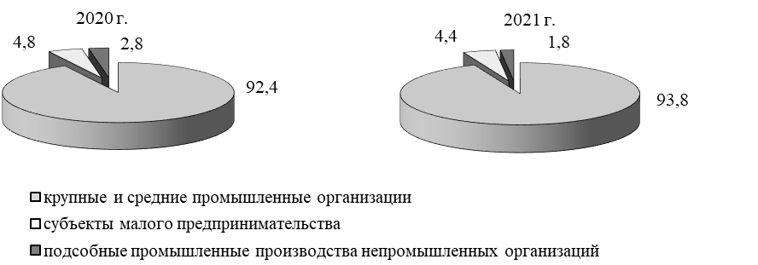

Крупные и средние промышленные организации. За 2021 г. произведено промышленной продукции (работ, услуг) в текущих ценах на сумму 16 666,1 млн. руб. или на 10,7% (в сопоставимых ценах) больше, чем за 2020 г.
Индекс физического объема промышленной продукции за 2021 г. составил 106,8% к уровню 2020 г.
В целом по республике в 2021 г. увеличили выпуск промышленной продукции 53 организации или 60,9% от их общего числа.
Допущен спад производства продукции в 30 организациях, что составляет 34,5% от их общего числа.

Структура объема производства продукции по формам собственности организаций представлена в таблице:

(в сопоставимых ценах)
 | Структура, %
 | 2021 г. | 2020 г.
Промышленность – всего | 100 | 100
в том числе по формам собственности организаций:  государственная | 7,4 | 8,1
муниципальная | 1,4 | 1,5
частная | 91,2 | 90,4

Динамика промышленного производства продукции по подотраслям промышленности в 2021 г. характеризуется следующими данными:

 | Объем производства за 2021 г.,  млн. руб. | В % к 2020 г.  (в сопоставимых ценах)
Промышленность – всего | 16 666,1 | 110,7
в том числе:
электроэнергетика | 4 454,7 | 106,0
черная металлургия | 6 880,0 | 120,6
химическая промышленность | 329,1 | 87,3
машиностроение и металлообработка | 729,6 | 108,8
из нее: электротехническая промышленность | 299,4 | 95,7
лесная и деревообрабатывающая промышленность | 12,7 | 118,7
промышленность строительных материалов | 580,4 | 99,2
легкая промышленность | 1 587,7 | 114,1
пищевая промышленность | 1 893,6 | 109,0
мукомольно-крупяная и  комбикормовая промышленность | 173,4 | 92,3
полиграфическая промышленность | 24,9 | 85,0

В электроэнергетике объем производства продукции увеличился на 6,0%, в том числе электроэнергии – на 6,2%, теплоэнергии – на 7,6%.

Производство промышленной продукции по черной металлургии увеличилось на 20,6%, в том числе прокат черных металлов – на 22,2%.

По химической промышленности объем выпускаемой продукции увеличился на 12,7%.

Данные по выпуску основных видов продукции этой подотрасли представлены следующими данными:

 | Произведено за 2021 г., тонн | в % к 2020 г.
Препрег | 530 | 82,3
Стеклопластики и изделия из них | 1 450 | 105,1
Лаки | 204 | 50,9

По машиностроению и металлообработке объем производства продукции по сравнению с прошлым годом увеличился на 8,8%, однако по электротехнической промышленности он снижен на 4,3%.

Динамика производства отдельных видов продукции машиностроения и металлообработки приведена в следующей таблице:

 | Произведено за 2021 г. | в % к 2020 г.
Электромашины крупные, тыс. кВт | 235 | 100,4
Электромашины крупные, шт. | 539 | 94,9
Электродвигатели малой мощности, шт. | 744 | 107,5
Провода установочные, км | 1 051 | 145,8
Провода обмоточные, тонн | 567 | 85,0
Провода и шнуры осветительные, км | 1 042 | 85,6
Кабели силовые, км | 1 175 | 120,1

Производство продукции лесной и деревообрабатывающей промышленности в целом увеличилось на 18,7%, в том числе мебели – на 8,2%, пиломатериалов – на 6,7%.

По промышленности строительных материалов объем выпускаемой продукции уменьшился на 0,8%.

Выпуск основных видов продукции этой подотрасли представлен следующими данными:

 | Произведено за 2021 г. | в % к 2020 г.
Цемент, тонн | 504 397 | 102,2
Сборные конструкции и изд. из ж/б, куб. м | 4 366 | 116,8
Стеновые материалы (усл. кирпичей.), тыс. шт. | 9 037 | 68,8
Товарный бетон, куб. м | 23 004 | 109,0
Нерудные строительные материалы, куб. м | 303 836 | 87,3

В легкой промышленности производство продукции в целом увеличилось на 14,1%.

Производство отдельных видов продукции этой подотрасли приведено в следующей таблице:

 | Произведено за 2021 г. | в % к 2020 г.
Хлопчатобумажные ткани (товарный выпуск), тыс. м² | 39 200 | 103,6
Одежда, тыс. руб. | 221 768 | 119,5
Все виды рабочей одежды, тыс. руб. | 100 949 | 98,9
Изделия швейные текстильные, тыс. руб. | 696 479 | 114,5
Обувь, тыс. пар | 2 147 | 119,5
Обувь детская, тыс. пар | 163 | в 3,1р.

Выпуск продукции пищевой промышленности по сравнению с прошлым годом увеличился на 9,0%.

Данные по выпуску основных видов продукции подотрасли приведены ниже:

 | Произведено за 2021 г. | в % к 2020 г.
Хлеб и хлебобулочные изделия, тонн | 25 184 | 98,0
Кондитерские изделия, тонн | 1 170 | 111,7
Вареники, тонн | 330 | 137,9
Мясо скота и птицы, тонн | 1 644 | 95,3
из него птицы | 1 186 | 98,8
Субпродукты пищевые, тонн | 311 | 103,0
Полуфабрикаты мясные, тонн | 1 043 | 115,6
Полуфабрикаты мясосодержащие в тесте, тонн | 498 | 110,7
Изделия колбасные, тонн | 4 651 | 103,5
из них вареные, тонн | 3 089 | 102,9
Готовые продукты из мяса, тонн | 874 | 120,6
Масло сливочное, тонн | 271 | 123,2
Масло сливочно-растительное, тонн | 179 | 94,7
Молоко цельное, тонн | 5 671 | 100,7
Кефир жирный, тонн | 2 500 | 94,3
Сметана, тонн | 1 522 | 98,4
Жирный творог, тонн | 770 | 106,8
Водка и ликероводочные изделия, тыс. дал | 370 | 106,3
Дивины, тыс. дал | 209 | 145,1
Пиво, тыс. дал | 455 | 108,6
Консервы, туб | 14 856 | 139,2
Рыба соленая, тонн | 563 | 96,2
Рыба копченая, тонн | 282 | 121,5

Выпуск продукции мукомольно-крупяной и комбикормовой промышленности по сравнению с прошлым годом уменьшился на 7,7%.

Данные по выпуску основных видов продукции подотрасли приведены ниже:

 | Произведено за 2021 г., тонн | в % к 2020 г.
Мука | 24 313 | 82,2
из неё пшеничная | 23 536 | 81,4
Крупа | 1 858 | 83,6
из неё: пшеничная | 1 105 | 110,2
гречневая | 252 | 151,8
манная | 139 | 84,8

В 2021 г. выпуск потребительских товаров составил 4 006,2 млн. руб. и по сравнению с 2020 годом увеличился на 9,3%.

Изменение объемов выпуска потребительских товаров по основным группам приведено ниже:

 | Произведено за 2021 г.,  млн. руб. | в % к 2020 г.
Потребительские товары | 4 006,2 | 109,3
в том числе:  продовольственные товары | 1 957,8 | 106,9
из них винно-водочные изделия и пиво | 508,9 | 120,5
непродовольственные товары | 2 048,4 | 111,6
из них товары легкой промышленности | 1 942,7 | 112,9

Доход от реализации и объем отгруженной промышленной продукции по подотраслям промышленности характеризуются следующими данными:

 | Доход от реализации промышленной продукции  за 2021 г. |  | Объем отгруженной промышленной продукции  за 2021 г.
 | млн. руб. | в % к 2020 г. | млн. руб. | в % к 2020 г.
Промышленность – всего | 16 597,4 | 137,5 | 16 676,5 | 136,9
в том числе:  электроэнергетика | 4 431,6 | 110,8 | 4 454,7 | 110,8
черная металлургия | 6 856,4 | 195,4 | 6 856,4 | 195,4
химическая промышленность | 328,9 | 151,3 | 332,7 | 121,9
машиностроение и металлообработка | 747,2 | 128,4 | 746,3 | 126,1
из нее электротехническая промышленность | 328,1 | 121,6 | 324,4 | 116,4
лесная и деревообрабатывающая промышленность | 12,6 | 157,8 | 12,6 | 158,1
промышленность строительных материалов | 586,6 | 98,5 | 582,6 | 98,9
легкая промышленность | 1 662,7 | 120,9 | 1 679,4 | 121,3
пищевая промышленность | 1 772,5 | 112,4 | 1 812,2 | 112,9
мукомольно-крупяная и  комбикормовая промышленность | 174,3 | 97,4 | 175,3 | 100,1
полиграфическая промышленность | 24,5 | 96,0 | 24,3 | 96,2

Объем отгруженной продукции и изменение остатков готовой продукции по подотраслям промышленности характеризуются следующими данными:

 | Объем отгруженной продукции в % к произведенной за 2021 г. | Остатки готовой продукции на 01.01.2022
 | Объем отгруженной продукции в % к произведенной за 2021 г. | млн. руб. | в % к остаткам на 01.01.2021
Промышленность – всего | 100,1 | 463,6 | 122,1
в том числе:  электроэнергетика | 100,0 | - | -
черная металлургия | 99,7 | 31,8 | в 3,9 р.
химическая промышленность | 101,1 | 24,0 | 86,8
машиностроение и металлообработка | 102,3 | 60,4 | 109,1
из нее электротехническая промышленность | 108,3 | 42,4 | 91,2
лесная и деревообрабатывающая промышленность | 99,9 | 0,7 | 101,0
промышленность строительных материалов | 100,4 | 33,1 | 85,3
легкая промышленность | 105,8 | 113,4 | 98,5
пищевая промышленность | 95,7 | 193,8 | 153,5
мукомольно-крупяная и  комбикормовая промышленность | 101,1 | 2,4 | 56,0
полиграфическая промышленность | 97,6 | 4,0 | 117,6

Объем отгруженной продукции за пределы республики по подотраслям промышленности характеризуется следующими данными:

Объем отгруженной продукции
за пределы республики в 2021 г.
 | в млн. руб. | в % к  2020 г. | в % к отгруженной продукции всего за 2021 г.
Промышленность – всего | 12 576,5 | 146,1 | 75,4
в том числе:  электроэнергетика | 2 905,0 | 112,6 | 65,2
черная металлургия | 6 579,3 | 193,4 | 96,0
химическая промышленность | 331,4 | 122,1 | 99,6
машиностроение и металлообработка | 605,7 | 126,4 | 81,2
из нее электротехническая промышленность | 263,3 | 121,5 | 81,2
лесная и деревообрабатывающая промышленность | - | - | -
промышленность строительных материалов | 400,3 | 98,6 | 68,7
легкая промышленность | 1 460,3 | 123,7 | 87,0
пищевая промышленность | 269,8 | 111,7 | 14,9
мукомольно-крупяная и  комбикормовая промышленность | 24,7 | 53,7 | 14,1
полиграфическая промышленность | - | - | -

Деятельность промышленных производств, состоящих на балансе непромышленных организаций.
За 2021 г. непромышленными организациями произведено промышленной продукции (работ, услуг) в текущих ценах на сумму 126,2 млн. руб., что составляет 93,5% к 2020 г.

Динамика производства отдельных видов промышленной продукции приведена в следующей таблице:

 | Произведено за 2021 г. | в % к 2020 г.
Мебель, тыс. руб. | 469 | 100,4
Изделия неармированные бетонные, м³ | 1 523 | 64,8
Стеновые материалы (условных кирпичей), тыс. шт. | 2 | 2,6
Товарный бетон, м³ | 520 | 80,9
Сборные конструкции и изделия железобетонные, м³ | 11 | 45,8
Нерудные строительные материалы, м³ | 15 359 | 120,3
Асфальтобетон, тонн | 19 280 | 111,4
Металлопластиковые окна, м² | 641 | 79,4
Металлопластиковые двери, м² | 16 | 133,3
Сухие строительные смеси, тонн | 4 322 | 169,4
Все виды рабочей одежды, тыс. руб. | 971 | в 2,3 р.
Мука, тонн | 5 035 | 49,7
Отруби, тонн | 1 558 | 46,4
Пиво, тыс. дал | 559 | 91,2

Деятельность подсобных промышленных производств, состоящих на балансе сельскохозяйственных организаций.
За 2021 г. непромышленными организациями произведено промышленной продукции (работ, услуг) в текущих ценах на сумму 187,2 млн. руб., что составляет 79,5% к 2020 г.

Динамика производства отдельных видов промышленной продукции приведена в следующей таблице:

 | Произведено за 2021 г., тонн | в % к 2020 г.
Хлеб и хлебобулочные изделия | 25 | 108,7
Макаронные изделия | 59 | 73,8
Масла растительные | 265 | 82,8
Мясо, включая субпродукты 1 категории | 1 421 | 112,0
Мясные полуфабрикаты | 25 | 78,1
Колбасные изделия | 5 | 83,3
Масло сливочное | 3 | 75,0
Молоко | 60 | 89,6
Кефир жирный | 62 | 22,0
Сметана | 92 | 121,1
Жирный творог | 31 | 79,5
Мука | 1 229 | 89,3
Крупа | 555 | 109,3
Комбикорм | 6 442 | 104,5
Рыба соленая | 358 | 97,8
Рыба копченая | 233 | 102,7

Изменение объемов выпуска потребительских товаров по основным группам приведено ниже:

 | Произведено за 2021 г.,  млн. руб. | в % к 2020 г.
Потребительские товары | 142,9 | 70,8
в том числе:  продовольственные товары | 139,0 | 69,6
непродовольственные товары | 4,0 | 175,8
Субъекты малого предпринимательства (организации с численностью работников до 50 человек и годовым доходом до 2 000 000 РУ МЗП).
За 2021 г. субъектами малого предпринимательства произведено промышленной продукции (работ, услуг) в текущих ценах на сумму 785,0 млн. руб., что составляет 124,4% к 2020 г.
Число организаций, увеличивших производство промышленной продукции относительно 2020 года, составило 48,9% от общего числа организаций, осуществляющих производство промышленной продукции.
Динамика промышленного производства продукции по основным отраслям экономики в 2021 г. характеризуется следующими данными:

 | Объем производства продукции (работ, услуг), млн. руб. | в % к 2020 г.
Всего | 785,0 | 124,4
из него:
промышленность | 569,0 | 123,7
сельское хозяйство | 102,8 | 144,1
транспорт | 0,3 | 19,1
строительство | 12,1 | 76,1
торговля и общепит | 80,2 | 116,0

Динамика производства отдельных видов промышленной продукции за 2021 г. приведена в следующей таблице:

 | Произведено | в % к 2020 г.
Плёнки полимерные, тыс. м² | 44 492,4 | 114,3
Трубы и детали трубопроводов из термопластов, км | 586,8 | 188,7
Гарнитуры и наборы мебельных изделий, компл. | 159 | в 4,3 р.
Столы, шт. | 829 | в 2,0 р.
Стулья, шт. | 12 | 25,0
Шкафы, шт. | 1 886 | в 2,2 р.
Сборные конструкции и изделия железобетонные, м³ | 6 669,1 | 110,5
Изделия неармированные бетонные, м³ | 5 307,5 | 71,2
Стеновые материалы (усл. кирп.), тыс. шт. | 4 291,5 | 83,0
Товарный бетон, м³ | 23 873,8 | 106,0
Строительный раствор, м³ | 889,4 | 68,9
Нерудные строительные материалы, м³ | 816 907,7 | 132,3
Металлопластиковые окна, м² | 31 023,7 | 96,7
Трикотажные изделия, тыс. шт. | 71,5 | 121,7
Куртки, тыс. шт. | 4,7 | 88,7
Обувь, тыс. пар | 283,2 | 95,0

Данные по выпуску основных видов продукции пищевой промышленности за 2021 г. приведены ниже:

 | Произведено | в % к 2020 г.
Хлеб и хлебобулочные изделия, т | 416,3 | 102,3
Кондитерские изделия, т | 62,2 | 149,2
Макаронные изделия, т | 65,2 | 95,0
Масла растительные, т | 230,1 | 89,2
Мясо свежее или охлажденное, т | 2 367,6 | 127,2
Полуфабрикаты мясные, т | 233,1 | 108,0
Крупа, т | 205,3 | 158,5
Мука, т | 6 779,1 | 181,0
Пиво, тыс. дал | 1,5 | 100,0
Безалкогольные напитки, тыс. дал | 203,5 | 143,1

2. Строительство

Инвестиционная деятельность. За 2021 г. объем инвестиций в основной капитал с учетом субъектов малого предпринимательства и индивидуальных застройщиков составил 2 263 847,3 тыс. руб. или 127,4% к 2020 г.
Объем инвестиций в основной капитал (в части новых и приобретенных по импорту основных средств) по организациям всех форм собственности (без субъектов малого предпринимательства) составил 1 801 219 тыс. руб. в текущих ценах или 123,1% (в сопоставимой оценке) к 2020 г.

Основные показатели инвестиционной деятельности характеризуются следующими данными:

 | 2021 г.,  тыс. руб. | в % к 2020 г.
 | 2021 г.,  тыс. руб. | в текущих ценах | в сопоставимой оценке
Инвестиции в основной капитал  (в части новых и приобретенных по импорту основных средств) – всего | 1 801 219 | 127,7 | 123,1
из них:
строительно-монтажные работы | 606 423 | 108,9 | 99,7
машины, оборудование, транспортные средства, инструмент, инвентарь | 1 171 536 | 141,7 | 141,7

Технологическая структура инвестиций в основной капитал
(в процентах)

Незавершенное строительство по состоянию на 01.01.2022 составило 1 112 946 тыс. руб. или 112,2% к 2020 г., из них по объектам производственного назначения – 965 223 тыс. руб. или 109,2% к 2020 г.
На строительство, расширение, реконструкцию, техническое перевооружение объектов производственного назначения и прочее (без затрат на проектно-изыскательские работы для строительства будущих лет, включая оборудование, не входящее в сметы на строительство) использовано 1 462 154 тыс. руб. или 81,2% от общего объема инвестиций.

Динамика инвестиций по объектам производственного и непроизводственного назначения представлена следующими данными:

 | Освоено в 2021 г.,  тыс. руб. | в % к 2020 г.
Инвестиции в основной капитал  (в части новых и приобретенных по импорту основных средств) – всего | 1 801 219 | 127,7
в том числе по объектам:
производственного назначения | 1 463 605 | 136,1
непроизводственного назначения | 337 614 | 100,6

Источники финансирования инвестиций в основной капитал и их структура в 2021 г. приведены ниже:

 | Освоено,  тыс. руб. | в % к 2020 г. | структура, %
Инвестиции в основной капитал  (в части новых и приобретенных по импорту основных средств) – всего | 1 801 219 | 127,7 | 100
в том числе за счет:
средств республиканского бюджета | 164 448 | 95,9 | 9,1
средств местных бюджетов | 47 476 | 123,9 | 2,6
собственных средств организаций | 1 523 670 | 132,2 | 84,6
кредитов (займов) банков | 34 214 | 163,0 | 1,9
прочих источников | 31 411 | 115,7 | 1,8

Динамика инвестиций в основной капитал по формам собственности организаций в 2021 г. представлена в таблице:

 | Освоено,  тыс. руб. | в % к 2020 г. | структура, %
Инвестиции в основной капитал  (в части новых и приобретенных по импорту основных средств) – всего | 1 801 219 | 127,7 | 100
из них по формам собственности:
государственная | 433 005 | 116,6 | 24,0
муниципальная | 154 867 | 88,6 | 8,6
частная | 1 206 496 | 141,1 | 67,0
прочие | 6 851 | 74,7 | 0,4

Инвестиции в основной капитал (в части новых и приобретенных по импорту основных средств) и их структура по основным отраслям экономики республики в 2021 г. характеризуются следующими данными:

 | Инвестиции в основной капитал
 | тыс. руб. | в % к 2020 г. | структура, %
Всего | 1 801 219 | 127,7 | 100
в том числе:
промышленность | 819 983 | 163,2 | 45,5
сельское хозяйство | 225 838 | 81,9 | 12,5
транспорт | 67 670 | 93,3 | 3,7
связь | 107 370 | 192,0 | 6,0
строительство | 9 154 | 128,0 | 0,5
торговля и общественное питание | 203 646 | 148,4 | 11,3
коммунальное хозяйство | 82 503 | 145,2 | 4,6
здравоохранение | 77 090 | 121,3 | 4,3
социальное обеспечение | 2 951 | 84,2 | 0,2
образование | 49 874 | 58,8 | 2,8
прочие | 155 140 | 103,0 | 8,6

За 2021 г. введено в действие основных средств на сумму 1 637 538 тыс. руб., из них производственного назначения – 1 295 096 тыс. руб., что составляет 79,1% от общего объёма введенных основных средств.

Жилищное строительство. За 2021 г. в республике введено в действие 21 321,7 кв. метров общей площади жилых домов. Все объемы работ выполнены индивидуальными застройщиками.

Структура данных по вводу в действие жилья в 2021 г. представлена ниже:

 | Введено  кв. м. общей  площади | в % к 2020 г. | Структура, %
 | Введено  кв. м. общей  площади | в % к 2020 г. | 2021 г. | 2020 г.
Ввод в действие жилья – всего | 21 321,7 | 108,0 | 100 | 100
в том числе:  в городской местности | 13 203,1 | 105,2 | 61,9 | 63,5
в сельской местности | 8 118,6 | 112,8 | 38,1 | 36,5

Подрядная деятельность. За 2021 г. объем подрядных работ, выполненный организациями всех форм собственности (без субъектов малого предпринимательства), включая собственное строительство, составил 536 278,3 тыс. руб. или 100,5% (в сопоставимой оценке) против уровня 2020 года.
Объем работ по заключенным договорам подряда составил 316 940,4 тыс. руб., из них оплачено заказчиками 254 304,2 тыс. руб., что составляет 80,2% от общего объема работ по заключенным договорам подряда.

Структура объема подрядных работ, выполненных собственными силами организаций в 2021 г., приведена в следующей таблице:

 | Объем работ,  тыс. руб. | в % к 2020 г. | структура, %
 | Объем работ,  тыс. руб. | в % к 2020 г. | 2021 г. | 2020 г.
Объем подрядных работ, выполненных собственными силами организаций – всего | 536 278,3 | 109,8 | 100 | 100
в том числе:
новое строительство, реконструкция и техническое перевооружение объектов | 239 528,0 | 88,5 | 44,7 | 55,4
капитальный ремонт | 126 222,6 | 135,8 | 23,5 | 19,0
текущий ремонт | 156 079,6 | 142,5 | 29,1 | 22,4
другие подрядные работы | 14 448,1 | 93,5 | 2,7 | 3,2

Субъекты малого предпринимательства (организации с численностью работников до 50 человек и годовым доходом до 2 000 000 РУ МЗП).
За 2021 г. объем инвестиций в основной капитал (в части новых и приобретенных по импорту основных средств) составил 423 785,8 тыс. руб. или 128,9% к 2020 г.
За 2021 г. введено в действие основных средств на сумму 428 276,1 тыс. руб., что выше уровня 2020 года на 43,4%.
Большая часть объема инвестиций финансировалась за счет собственных средств организаций (63,4%).

Динамика и структура инвестиций в основной капитал (в части новых и приобретенных по импорту основных средств) по основным отраслям экономики республики за 2021 г. характеризуются следующими данными:

 | Инвестиции в основной капитал
 | тыс. руб. |  | в % к 2020 г. |  | структура, %
Всего | 423 785,8 | 128,9 |  | 100
из них:
промышленность | 44 423,9 | 126,8 |  | 10,5
сельское хозяйство | 246 938,8 | 147,6 |  | 58,3
транспорт | 2 885,1 | 114,3 |  | 0,7
связь | 1 627,8 | 127,1 |  | 0,4
строительство | 55 097,2 | 135,3 |  | 13,0
торговля и общественное питание | 32 143,4 | 94,9 |  | 7,6

Объем подрядных работ, выполненный собственными силами организаций, включая собственное строительство, составляет 489 171,8 тыс. руб., что выше уровня 2020 г. на 6,7%.

3. Сельское хозяйство

Валовая продукция сельского хозяйства во всех категориях хозяйств в 2021 г. составила, согласно оценке, 4 628,6 млн руб. в текущих ценах, что на 55,6% больше, чем в 2020 г.
Индекс физического объёма продукции сельского хозяйства в организациях, осуществляющих сельскохозяйственное производство, составил в 2,1 р. к уровню 2020 г., в том числе по продукции растениеводства – в 2,6 р., животноводства – 106,1%.

Производство продукции сельского хозяйства за 2021 г. представлено в следующей таблице:

 | Объем валовой продукции,  млн. руб. | в % к 2020 г.
Всего | 4 628,6 | 155,6
в том числе: растениеводство | 3 955,1 | 173,2
животноводство | 673,5 | 97,4

Структура валовой продукции сельского хозяйства
(в процентах)
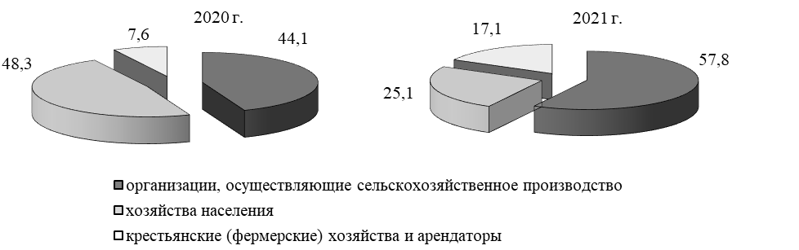

Растениеводство. Организации, осуществляющие сельскохозяйственное производство. Посевная площадь сельскохозяйственных культур под урожай 2021 г. составила 172,8 тыс. га, что на 24,0% больше, чем в 2020 г.
Основную долю в структуре посевов составляют зерновые и зернобобовые культуры (62,1%); под технические и кормовые культуры было занято 34,8% и 1,7% от общей посевной площади соответственно. По сравнению с предшествующим годом структура посевных площадей изменилась незначительно: увеличилась доля зерновых и зернобобовых культур на – 9,2 п.п.; доля технических и кормовых культур уменьшилась на 7,7 п.п. и 1,0 п.п. соответственно.

Производство основных видов продукции растениеводства за 2021 г. характеризуется следующими данными:

 | Произведено в 2021 г., тонн | в % к 2020 г.
Зерновые и зернобобовые культуры | 544 280,7 | в 4,7 р.
из них:
пшеница озимая и яровая | 332 831,7 | в 4,6 р.
рожь озимая | 2 582,8 | в 2,4 р.
ячмень озимый и яровой | 42 734,1 | в 4,6 р.
кукуруза на зерно | 154 805,3 | в 4,8 р.
гречиха | 454,1 | 80,0
овёс | 108,7 | в 7,7 р.
зернобобовые культуры | 3 735,3 | 180,7
Подсолнечник | 98 024,8 | в 2,1 р.
Рапс | 26 555,7 | в 2,9 р.
Соя | 876,4 | в 7,4 р.
Лён | 1 314,0 | в 2,1 р.
Картофель | 6 126,2 | 90,5
Овощи открытого грунта | 27 925,3 | 72,7
Бахча продовольственная | 716,1 | 154,5
Плоды | 11 331,8 | 127,1
в том числе: семечковые породы | 6 066,7 | 90,4
косточковые породы | 5 265,2 | в 2,4 р.
Ягоды | 350,8 | 81,7
Виноград | 22 022,9 | в 2,4 р.
Данные об урожайности основных видов продукции растениеводства в 2021 г. представлены ниже:

 | Урожайность в 2021 г.,  ц/га уборочной площади | в % к 2020 г.
Зерновые и зернобобовые культуры | 50,7 | в 2,5 р.
из них:
пшеница озимая и яровая | 45,0 | в 2,5 р.
рожь озимая | 37,3 | 182,8
ячмень озимый и яровой | 38,6 | в 2,3 р.
кукуруза на зерно | 84,7 | в 2,8 р.
гречиха | 9,7 | 49,7
овёс | 23,6 | в 3,9 р.
зернобобовые культуры | 21,4 | 169,8
Подсолнечник | 22,2 | в 2,2 р.
Рапс | 22,9 | 130,1
Соя | 21,3 | 190,2
Лён | 12,0 | 151,9
Картофель | 240,5 | 78,5
Овощи открытого грунта | 140,7 | 93,9
Бахча продовольственная | 81,7 | 83,7
Плоды, ц /га площади в плодоносящем возрасте | 70,2 | 106,0
в том числе: семечковые породы | 100,8 | 96,7
косточковые породы | 55,0 | 145,1
Ягоды, ц/га площади в плодоносящем возрасте | 43,0 | 72,5
Виноград, ц /га площади в плодоносящем возрасте | 92,7 | в 2,4 р.

Валовой сбор зерновых и зернобобовых культур по сравнению с 2020 годом увеличился на 427,5 тыс. тонн вследствие увеличения урожайности и посевных площадей в 4,7 р. и на 45,5% соответственно.
Основными производителями зерна являются хозяйства г. Слободзея и Слободзейского района (178,4 тыс. т, что составляет 32,8% от общего валового сбора), а также г. Григориополь и Григориопольского района (138,8 тыс. т или 25,5%).

Структура валовых сборов зерновых и зернобобовых культур характеризуется следующими данными:

 | Структура, в %
 | 2021 г. | 2020 г.
Зерновые и зернобобовые культуры | 100 | 100
в том числе:  пшеница озимая и яровая | 61,2 | 61,4
рожь | 0,5 | 0,9
ячмень озимый и яровой | 7,8 | 7,9
овёс | 0,0 | 0,0
кукуруза на зерно | 28,4 | 27,5
гречиха | 0,1 | 0,5
прочие зерновые | 1,3 | 0,0
зернобобовые культуры | 0,7 | 1,8

В 2021 г. производство подсолнечника в сравнении с предшествующим годом возросло в 2,1 р. вследствие увеличения урожайности в 2,2 р.
Валовой сбор овощей открытого грунта по сравнению с 2020 г. уменьшился на 27,3%. Большая часть урожая овощей выращена в хозяйствах г. Слободзея и Слободзейского района – 80,7% от общего валового сбора.
В 2021 г. плодов собрано на 27,1% больше, чем в прошлом году. Увеличение производства плодов объясняется увеличением уборочной площади насаждений в плодоносящем возрасте на 37,6%. Наибольший валовой сбор по плодам отмечается в хозяйствах г. Слободзея и Слободзейского района – 44,5% и г. Тирасполь – 28,0% от общего валового сбора.

В 2021 г. проведены работы по закладке многолетних насаждений на площади 143,4 га (99,1% к 2020 году).

Итоги посадки многолетних насаждений характеризуются следующими показателями:

 | Посажено в 2021 г., га | в % к 2020 г.
Сады – всего | 105,4 | в 2,4 р.
в том числе: семечковых пород | 38,2 | в 7,6 р.
косточковых пород | 67,2 | 171,0
Ягодники | 12,2 | 26,1
Виноградники | 25,8 | 72,3

Площадь отремонтированных садов составила 11,6 га. При этом раскорчевали 433,3 га старых садов и 148,6 га виноградников.
Закладка урожая будущего года. Произведена вспашка зяби на площади 75 475,7 га. Озимые культуры посеяны на площади 87 087,3 га (91,8% к 2020 г.).

Итоги сева озимых культур на зерно в 2020 г. характеризуются следующими данными:

 | Посеяно в 2021 г., га | в % к 2020 г.
Озимые зерновые культуры на зерно | 69222,2 | 84,9
в том числе: пшеница | 62619,4 | 85,8
ячмень | 6007,4 | 77,6
рожь | 530,4 | 76,5
тритикале | 65,0 | 62,0
Озимый рапс на зерно | 17628,1 | 132,7

Защищенный грунт. В 2021 г. произведено овощей 878,0 т., что на 35,8% меньше, чем в 2020 г.

Производство овощей защищенного грунта в 2021 г. характеризуется следующими показателями:

 | Произведено в 2021 г., тонн | в % к 2020 г.
Овощи защищенного грунта – всего | 878,0 | 64,2
из них: помидоры | 635,7 | 80,8
огурцы | 242,0 | 42,9
зеленные культуры | 0,3 | 17,7

В 2021 г. производство грибов по сравнению с прошлым годом уменьшилось на 34,3% и составило 35,1 т.

Заготовка кормов в 2021 г. представлена следующими данными:

 | Заготовлено кормов
 | 2021 г., тонн | в % к 2020 г.
Сено | 4 475,7 | в 2,1р.
Сенаж | 8 491,6 | 191,2
Силос | 29 880,3 | 185,4
Солома | 3 353,0 | 48,8
Зернофураж | 8 161,0 | в 2,3 р.
Всего заготовлено кормов, кормовых единиц | 22 422,8 | 176,1

Всего заготовлено кормов из трав 11 403,6 тонн кормовых единиц, что на 88,9% больше, чем в прошлом году. В расчёте на 1 условную голову скота заготовлено 30,1 ц к/ед. против 15,2 ц к/ед. в 2020 г. Кроме того, скошено и скормлено скоту 8 280,3 тонн зеленой массы.
Под урожай 2021 г. было внесено в почву 17 055,5 тонн минеральных удобрений в пересчете на 100% питательных веществ.
Удельный вес площади сельскохозяйственных культур, удобренной минеральными удобрениями, в общей посевной площади составил 94,4%.

Внесение минеральных удобрений под посевы основных сельскохозяйственных культур, многолетние насаждения и защищенный грунт характеризуется следующими данными:

 | Внесено в 2021 г., тонн | в %  к 2020 г. | Внесено на 1га посева в 2021 г., кг | в %  к 2020 г.
Зерновые и зернобобовые культуры | 11 338,1 | 135,6 | 105,6 | 93,2
из них: пшеница озимая и яровая | 8 396,9 | 154,3 | 113,5 | 88,5
ячмень озимый и яровой | 808,9 | 155,5 | 72,9 | 96,4
кукуруза на зерно | 1 876,7 | 84,9 | 102,7 | 97,3
Технические культуры | 4 832,9 | 109,9 | 80,4 | 108,4
из них: подсолнечник | 2 966,3 | 92,8 | 67,1 | 104,7
рапс | 1 562,9 | 182,0 | 133,2 | 82,0
лён | 67,9 | 44,9 | 62,0 | 32,4
Картофель | 64,1 | 166,0 | 242,2 | 138,6
Овощи открытого грунта | 468,8 | 99,2 | 228,5 | 108,7
Бахча продовольственная | 1,1 | 30,7 | 12,7 | 23,7
Кормовые культуры | 127,4 | 79,0 | 43,8 | 102,3
Многолетние насаждения | 181,9 | 61,2 | Х | Х
Защищенный грунт | 41,2 | 150,1 | Х | Х

Под урожай 2021 г. было внесено в почву 2 305,2 тонн органических удобрений.

В течение 2021 г. на 1 гектар сельскохозяйственных культур было использовано: 0,7 кг инсектицидов, 1,7 кг фунгицидов, 2,4 кг гербицидов.
Крестьянские (фермерские) хозяйства и арендаторы. Под пашню в 2021 г. крестьянскими (фермерскими) хозяйствами и арендаторами отведено 37,7 тыс. га (102,6% к уровню 2020 г.), из нее засеяно сельскохозяйственными культурами 36,8 тыс. га. Многолетние насаждения занимают 2,2 тыс. га.
В структуре посевов наибольший удельный вес принадлежит зерновым и зернобобовым культурам (63,5%); под технические и кормовые культуры занято 28,7% и 6,0% от посевной площади соответственно.

Производство основных видов продукции растениеводства характеризуется следующими данными:

 | Произведено в 2021 г., тонн | в % к 2020 г.
Зерновые и зернобобовые культуры | 131 297,2 | в 7,9 р.
из них: пшеница озимая и яровая | 57 981,2 | в 5,8 р.
ячмень озимый и яровой | 11 143,7 | в 4,7 р.
кукуруза на зерно | 61 198,2 | в 15,7 р.
овёс | 204,4 | в 4,3 р.
зернобобовые культуры | 363,3 | 194,6
Подсолнечник | 25 640,8 | в 3,0 р.
Соя | 89,1 | в 74,3 р.
Рапс | 1 085,4 | в 9,6 р.
Картофель | 1 888,5 | в 2,3 р.
Овощи открытого грунта | 6 771,4 | 86,9
Бахча продовольственная | 3 085,3 | в 3,3 р.
Плоды | 7 166,5 | в 2,8 р.
в том числе: семечковые породы | 5 154,0 | в 2,7 р.
косточковые породы | 2 012,5 | в 3,0 р.
Ягоды | 109,4 | 66,4
Виноград | 44,3 | 28,5

Данные об урожайности основных видов продукции растениеводства представлены ниже:

 | Урожайность в 2021 г.,  ц/га уборочной площади | в % к 2020 г.
Зерновые и зернобобовые культуры | 56,2 | в 5,1 р.
из них: пшеница озимая и яровая | 46,7 | в 4,1 р.
ячмень озимый и яровой | 37,3 | в 2,8 р.
кукуруза на зерно | 80,1 | в 8,6 р.
овёс | 27,8 | в 3,6 р.
зернобобовые культуры | 23,5 | 185,0
Подсолнечник | 25,5 | в 2,7 р.
Соя | 30,2 | в 7,6 р.
Рапс | 27,3 | в 4,6 р.
Картофель | 216,3 | 120,7
Овощи открытого грунта | 218,4 | 90,1
Бахча продовольственная | 148,2 | 191,5
Плоды, ц /га площади в плодоносящем возрасте | 84,2 | в 2,5 р.
в том числе: семечковые породы | 107,4 | в 2,6 р.
косточковые породы | 54,2 | в 2,6 р.
Ягоды, ц /га площади в плодоносящем возрасте | 75,6 | 84,0
Виноград, ц /га площади в плодоносящем возрасте | 23,1 | 72,9

Итоги по закладке урожая будущего года характеризуются следующими данными:

 | В 2021 г., га | в % к 2020 г.
Посеяно озимых культур на зерно и зеленый корм | 12 761,6 | 88,3
из них: зерновые культуры на зерно | 11 241,7 | 80,0
рапс на зерно | 1 500,0 | в 3,8 р.
Вспашка зяби | 22 349,0 | 110,6
Подсобные хозяйства. Посевная площадь сельскохозяйственных культур под урожай 2021 г. в подсобных хозяйствах составила 762,4 га; многолетние насаждения занимают 6,0 га.

Данные по производству основных видов продукции растениеводства приводятся в таблице:

 | Произведено в 2021 г., тонн | в % к 2020 г.
Зерновые и зернобобовые культуры | 1 179,1 | в 4,9 р.
из них: пшеница озимая и яровая | 451,2 | в 64,5 р.
ячмень озимый и яровой | 200,3 | в 20,0 р.
кукуруза на зерно | 85,1 | в 68,7 р.
Подсолнечник | 192,5 | в 2,4 р.
Овощи открытого грунта | 6,2 | 150,4

Животноводство. Организации, осуществляющие сельскохозяйственное производство. Производство основных видов продукции животноводства в 2021 г. характеризуется следующими данными:

 | Произведено за 2021 г. | в % к 2020 г.
Выращено скота и птицы, тонн | 8388,5 | 104,5
Реализовано скота и птицы на убой  (в живом весе), тонн | 8593,0 | 106,5
Производство молока, тонн | 9906,2 | 111,2
из него коровьего | 9811,8 | 111,4
Производство яиц, тыс. штук | 414,6 | 114,2
из них куриных | 270,4 | 157,7

За 2021 г. объём реализации скота и птицы увеличился в хозяйствах всех районов республики (в среднем по республике на 6,5%), кроме хозяйств г. Слободзея и Слободзейского района, где данный показатель уменьшился к прошлому году на 32,6%.
Среднесуточный привес крупного рогатого скота составил 486 грамм и по сравнению с 2020 г. увеличился на 18,0%, среднесуточный привес свиней увеличился на 8,5% и составил 473 грамма.
В структуре производства животноводства удельный вес птицеводства составляет 71,8%, свиноводства – 21,1%.

Динамика производства основных продуктов животноводства

Структура реализации скота и птицы на убой (в живом весе) представлена ниже:

 | 2021 г. |  | 2020 г.
 | тонн | структура, % | тонн | структура, %
Реализация скота и птицы на убой  (в живом весе) | 8 593,0 | 100 | 8 064,9 | 100
в том числе:
крупный рогатый скот | 584,9 | 5,6 | 453,3 | 5,6
свиньи | 2 091,4 | 28,3 | 2 280,0 | 28,3
овцы, козы | 21,6 | 0,2 | 17,6 | 0,2
птица | 5 894,4 | 65,9 | 5 312,8 | 65,9
прочие | 0,7 | 0,0 | 1,2 | 0,0

Рост производства молока коровьего в сравнении с прошлым годом на 11,4% обусловлен увеличением среднегодового поголовья коров молочного стада на 12,9%. Среднегодовой надой молока на одну корову за 2021 г. составил 5 315 кг против 5 387 кг в предыдущем году. Удельный вес реализованного молока в общем объеме его производства (товарность) составил 94,4%.
Основными производителями коровьего молока являются хозяйства г. Рыбница и Рыбницкого района, на которые пришлось 77,4% от общего количества надоенного молока.

Показатели воспроизводства стада в 2021 г. по основным видам скота характеризуются следующими данными:

 | Приплод |  | из него
 |  |  | от основных маток |  | в расчёте на 100 маток
 | всего, голов | в % к 2020 г. | голов | в % к 2020 г. | голов | в % к 2020 г.
Телят | 1 747 | 103,6 | 934 | 105,9 | 51 | 92,7
Поросят | 10 718 | 73,5 | 9 444 | 113,1 | 1 261 | 86,4
Ягнят и козлят | 912 | 81,0 | 689 | 80,5 | 62 | 75,6

Увеличение числа полученных телят произошло во всех хозяйствах республики, кроме хозяйств г. Григориополь и Григориопольского района, где данный показатель уменьшился на 5,9%.
Приплод свиней в 2021 г. уменьшился на 26,5%. Наибольшее сокращение числа полученных поросят наблюдалось в хозяйствах г. Слободзея и Слободзейского района, где данный показатель снизился на 63,9%.
Сохранность поголовья по основным видам скота в хозяйствах республики представлена следующими данными:

 | Падёж скота, голов | в % 2020 г. | Падеж скота к обороту стада, %
 | Падёж скота, голов | в % 2020 г. | в 2021 г. | в 2020 г.
Крупный рогатый скот | 192 | 79,7 | 2,7 | 3,4
Свиньи | 1 243 | 55,6 | 4,0 | 6,5
Овцы и козы | 180 | 127,6 | 5,7 | 4,3
Птица | 94 983 | 95,5 | 3,9 | 4,4

Обеспеченность скота кормами по состоянию на 1 января 2022 г. характеризуется следующими данными:

 | Наличие  на 1 января 2022 г. | в % к 01.01.2021
Всего, тонн кормовых единиц | 27 775,8 | 141,9
из них: концентрированные | 16 151,6 | 128,7
грубые | 3 633,9 | 183,1
сочные | 7 963,3 | 158,4
В расчёте на одну условную голову,  центнер кормовых единиц | 18,0 | 120,0

Крестьянские (фермерские) хозяйства. Производство основных видов продукции животноводства в 2021 г. представлено следующими данными:

 | Произведено | в % к 2020 г.
Выращено скота и птицы, тонн | 1 561,1 | 103,8
Реализовано скота и птицы на убой  (в живом весе), тонн | 1 459,7 | 112,0
Производство молока, тонн | 4 649,7 | 115,3
из него коровьего | 4 449,0 | 115,5
Производство яиц, тыс. штук | 1 350,1 | 110,0
из них куриных | 1 148,9 | 112,9

За 2021 г. объём выращивания скота и птицы увеличился на 3,8% к предыдущему году. Наибольшее увеличение данного показателя отмечается в хозяйствах г. Бендеры (на 48,6%).
В структуре производства животноводства удельный вес свиноводства составляет 45,9%, птицеводства – 30,2%.

Структура реализации скота и птицы на убой (в живом весе) представлена ниже:

 | 2021 г. |  | 2020 г.
 | тонн | структура, % | тонн | структура, %
Реализация скота и птицы на убой  (в живом весе) | 1 459,7 | 100 | 1 302,8 | 100
в том числе:
крупный рогатый скот | 366,6 | 25,1 | 373,9 | 28,7
свиньи | 757,8 | 51,9 | 676,6 | 51,9
овцы, козы | 38,9 | 2,7 | 38,2 | 2,9
птица | 295,6 | 20,3 | 213,1 | 16,4
прочие | 0,8 | 0,0 | 0,9 | 0,1

Рост производства молока коровьего (на 15,5%) обусловлен увеличением продуктивности коров молочного стада на 8,1% и среднего поголовья коров на 6,8%. Среднегодовой надой молока на одну корову за 2021 г. составил 3 433 кг против 3 174 кг 2020 года. Увеличение производства молока коровьего наблюдалось во всех районах республики и было наиболее значительным в хозяйствах г. Григориополь и Григориопольского района – на 25,9%.

Показатели воспроизводства стада в 2021 г. по основным видам скота характеризуются следующими данными:

 | Приплод |  | из него
 |  |  | от основных маток |  | в расчёте на 100 маток
 | всего, голов | в % к 2020 г. | голов | в % к 2020 г. | голов | в % к 2020 г.
Телят | 1 207 | 103,7 | 1 078 | 106,8 | 85 | 97,7
Поросят | 6 667 | 136,1 | 5 439 | 130,3 | 1 048 | 113,9
Ягнят и козлят | 2 657 | 89,0 | 2 485 | 88,4 | 126 | 82,9

Сохранность поголовья по основным видам скота в крестьянских (фермерских) хозяйствах республики представлена следующими данными:

 | Падёж скота, голов | в % к 2020 г. | Падеж скота к обороту стада, %
 | Падёж скота, голов | в % к 2020 г. | в 2020 г. | в 2020 г.
Крупный рогатый скот | 25 | 41,0 | 0,5 | 1,2
Свиньи | 286 | 81,7 | 2,2 | 3,0
Овцы и козы | 153 | 93,9 | 2,8 | 2,8
Птица | 9 474 | 185,2 | 1,6 | 1,0

Подсобные хозяйства. Производство основных видов продукции животноводства в 2021 г. характеризуется следующими данными:

 | Произведено в 2021 г. | в % к 2020 г.
Выращено скота и птицы, тонн | 18,6 | 97,3
Реализовано скота и птицы на убой  (в живом весе), тонн | 20,2 | 141,8
Производство молока, тонн | 137,6 | 95,4
из него коровьего | 137,6 | 95,4

Поголовье основных видов скота и птицы по состоянию на 01.01.2022 в хозяйствах всех категорий характеризуется следующими данными:

 | Поголовье  на 01.01.2022,  голов | в %  к 01.01.2021
Крупный рогатый скот – всего | 16 163 | 95,8
в том числе:
организации, осуществляющие сельскохозяйственное производство | 4 781 | 95,2
крестьянские (фермерские) хозяйства | 3 126 | 98,8
подсобные хозяйства | 133 | 93,7
хозяйства населения | 8 123 | 95,0
Свиньи – всего | 23 813 | 86,8
в том числе:
организации, осуществляющие сельскохозяйственное производство | 10 428 | 77,2
крестьянские (фермерские) хозяйства | 5 043 | 104,7
подсобные хозяйства | 130 | 117,1
хозяйства населения | 8 212 | 91,2
Овцы и козы – всего | 11 609 | 88,7
в том числе:
организации, осуществляющие сельскохозяйственное производство | 1 880 | 82,9
крестьянские (фермерские) хозяйства | 2 583 | 93,2
подсобные хозяйства | 17 | 154,5
хозяйства населения | 7 129 | 88,6
Птица – всего | 520 363 | 114,5
в том числе:
организации, осуществляющие сельскохозяйственное производство | 314 261 | 125,2
крестьянские (фермерские) хозяйства | 28 423 | 145,4
подсобные хозяйства | - | -
хозяйства населения | 177 679 | 96,6

Структура поголовья скота и птицы по категориям хозяйств

(в процентах к численности скота и птицы в хозяйствах всех категорий)

КРС | Свиньи | Овцы и козы | Птица

Рыбоводство. Выращивание и улов рыбы в 2021 г. в организациях, осуществляющих сельскохозяйственное производство, характеризуются следующими данными:

 | Выловлено в 2021 г., т | в % к 2020 г.
Рыба – всего | 180,3 | 130,3
из нее: карп | 19,7 | 86,9
толстолобик | 17,3 | 73,9
осетровые | 111,5 | 142,4

Наличие основных видов техники на 1 января 2022 г. в организациях, осуществляющих сельскохозяйственное производство, характеризуется следующими данными:

 | Наличие на 01.01.2022, шт. | в % к 01.01.2021
Тракторы | 1 468 | 102,8
Тракторные прицепы | 647 | 102,7
Плуги | 446 | 99,1
Культиваторы | 753 | 99,2
Сеялки | 681 | 101,3
Комбайны зерноуборочные | 256 | 100,0
Комбайны кукурузоуборочные | 12 | 100,0
Комбайны кормоуборочные | 29 | 80,6
Косилки тракторные | 121 | 107,1
Жатки | 126 | 110,5
Дождевальные и поливные машины и установки | 435 | 126,5
Опрыскиватели и опылители тракторные | 376 | 101,6
Грузовые и грузопассажирские автомобили | 786 | 103,0

Энергетические мощности в 2021 г. по организациям, осуществляющим сельскохозяйственное производство, показаны в таблице:

 | 2021 г. | в % к 2020 г.
Энергетические мощности – всего, тыс. л.с. | 566,1 | 104,7
из них: тракторов | 161,2 | 106,4
комбайнов | 83,5 | 104,2
в расчете на 100 га посевной площади, л.с. | 328 | 84,4

Движение основных видов техники в 2021 г. по организациям, осуществляющим сельскохозяйственное производство, отражено в таблице:

 | Поступило, шт. |  | Выбыло, шт.
 | всего | из них новой  техники | всего | из них списано  по износу
Тракторы | 133 | 49 | 90 | 3
Плуги | 27 | 10 | 27 | 13
Культиваторы | 47 | 14 | 48 | 10
Сеялки | 68 | 23 | 54 | 8
Комбайны зерноуборочные | 28 | 6 | 24 | 5
Комбайны кормоуборочные | 1 | - | 6 | 1
Косилки тракторные | 14 | 11 | 6 | 3
Жатки | 26 | 8 | 9 | -
Дождевальные и поливные машины и установки | 114 | 85 | 17 | 2
Опрыскиватели и опылители тракторные | 31 | 19 | 19 | 9
Грузовые и грузопассажирские автомобили | 73 | 1 | 55 | 13

Реализация основных видов сельскохозяйственной продукции в 2021 г. организациями, осуществляющими сельскохозяйственное производство, представлена ниже:

 | Реализовано,  тонн | в %  к 2020 г. | Справочно: реализо-вано за пределы республики, тонн
Зерновые и зернобобовые культуры | 333 513,1 | в 2,4 р. | 33 415,9
из них пшеница | 209 699,7 | в 2,9 р. | 13 610,4
Масличные культуры | 79 150,5 | 86,9 | 17 655,3
из них подсолнечник | 51 018,2 | 66,5 | 11 544,9
Картофель | 6 539,0 | в 2,0 р. | -
Овощи открытого грунта | 25 006,2 | 84,9 | 1 461,6
из них: помидоры | 551,9 | 108,9 | -
лук репчатый | 1 560,8 | 65,6 | 105,0
капуста | 3 627,2 | 82,2 | 977,0
морковь | 694,2 | 53,3 | -
свёкла столовая | 501,2 | 69,7 | -
зеленый горошек | 1 380,8 | 45,8 | 34,4
сахарная кукуруза | 16 110,5 | 99,0 | 345,3
Бахча продовольственная | 593,8 | 128,6 | -
Плоды и ягоды | 11 786,8 | 137,0 | 5 318,1
Скот и птица (в живом весе) | 7 746,9 | 113,9 | 19,1
из них: крупный рогатый скот | 512,8 | 133,6 | 19,1
свиньи | 1 318,5 | 119,7 | -
овцы и козы | 12,8 | 139,3 | -
птица | 5 902,1 | 111,2 | -
Молоко | 8 175,3 | 105,4 | -
Яйца пищевые, тыс. шт. | 411,4 | 113,5 | -
Рыба | 75,5 | 125,8 | 16,3

Закупки сельскохозяйственной продукции в 2021 г. организациями, осуществляющими закупку, хранение или переработку сельскохозяйственной продукции, отражены в таблице:

 | Закуплено у сельскохозяйственных  производителей, тонн | в %  к прошлому году | Кроме того, закуплено у посредников, тонн
Зерновые и зернобобовые культуры | 341 390,9 | в 2,9р. | 92 422,0
из них пшеница | 220 374,2 | в 3,5 р. | 72 876,9
Подсолнечник | 52 643,9 | 89,1 | 14 174,8
Рапс | 21 632,5 | 189,3 | 1 586,3
Лен | 450,6 | в 16,6 р. | 460,2
Картофель | 132,9 | 114,5 | 41,1
Овощи открытого грунта | 18 751,7 | 89,6 | 12,0
Плоды и ягоды | 7 480,0 | 161,4 | -
Скот и птица (в живом весе) | 1 595,2 | 127,5 | -
Молоко | 18 117,0 | 102,2 | 1,7

Движение продукции растениеводства за 2021 г. в организациях, осуществляющих закупку, хранение или переработку сельскохозяйственной продукции, отражены в таблице:

 | Отгружено, тонн |  |  |  | Использовано  на переработку,  тонн | в %  к 2020 г.
 | по  ПМР | в %  к 2020 г. | на  экспорт | в %  к 2020 г. | Использовано  на переработку,  тонн | в %  к 2020 г.
Зерновые и зернобобовые культуры | 100 727,9 | 118,7 | 279 279,6 | в 2,2 р. | 33 207,6 | 80,9
из них: пшеница | 74 910,5 | 140,3 | 183 188,5 | в 3,5 р. | 29 795,3 | 84,8
ячмень | 8 537,8 | 190,1 | 29 588,0 | в 4,4 р. | 274,6 | 63,7
кукуруза на зерно | 16 974,0 | 63,8 | 63 791,2 | 90,5 | 3 093,8 | 57,3
Подсолнечник | 16 613,9 | 48,4 | 50 813,3 | 85,1 | 555,0 | 74,1
Рапс | 1 627,7 | 34,1 | 21 030,4 | 158,0 | - | -
Картофель | 539,6 | 80,0 | - | - | 13,6 | 176,6
Овощи открытого грунта | 178,8 | в 2,8 р. | 48,0 | 42,0 | 18 682,0 | 78,5
Плоды и ягоды | 550,9 | в 3,2 р. | 1 571,6 | 67,4 | 10 623,7 | в 5,8 р.

4. Материальные и энергетические ресурсы

Запасы основных видов топлива в организациях республики (без субъектов малого предпринимательства), являющихся потребителями топлива, а также реализующих его по состоянию на 1 января 2022 года характеризуются следующими данными:

 | Наличие на 01.01.2022 | в % к 01.01.2021
Уголь и продукты переработки угля, тонн | 79 328,4 | 47,2
Мазут топочный, тонн | 11 372,1 | 91,8
Дрова для отопления, пл. куб. м. | 6 159,5 | 62,4

Данные о запасах угля и топочного мазута по основным отраслям экономики приведены ниже:

 | Уголь и продукты переработки угля,  тонн | в % к  01.01.2021 | Мазут  топочный, тонн | в % к  01.01.2021
Всего | 79 328,4 | 47,2 | 11 372,1 | 91,8
в том числе:
промышленность | 79 016,9 | 47,1 | 11 369,7 | 91,8
из нее
электроэнергетика | 79 008,9 | 47,1 | 11 242,8 | 91,7
сельское хозяйство | 6,0 | 100,0 | - | -
транспорт | 4,9 | 35,5 | 2,4 | -
прочие | 300,6 | 97,1 | - | -

Электробаланс за 2021 г.

 | млн кВт/час | в % к 2020 г.
Произведено электроэнергии | 5 523,8 | 106,3
в том числе:  - тепловыми электростанциями | 4 992,2 | 106,5
- гидроэлектростанциями | 247,9 | 108,3
- прочими установками | 283,7 | 102,0
Получено из-за пределов республики | 1,7 | 107,3
Потреблено электроэнергии - всего | 2 079,9 | 106,9
из нее:
- на собственные нужды электростанции | 316,1 | 108,8
- потери в сетях | 149,7 | 99,2
Отпущено электроэнергии за пределы республики | 3 445,6 | 106,0

5. Транспорт

Общая характеристика. На 01.01.2022 списочное число автомобильного транспорта составило 1 613 единиц (без служебного транспорта), троллейбусного транспорта 75 единиц. Число единиц автомобильного транспорта по сравнению с аналогичной датой прошлого года уменьшилось на 2,5%, число троллейбусов уменьшилось на 5,1%.
В республике эксплуатируется 1 504 км дорог общего пользования, из них 97,7% – дороги с твёрдым покрытием. Из дорог с твердым покрытием 41,5% составляют дороги с истекшим сроком эксплуатации.
На ремонт и содержание дорог общего пользования в 2021 г. израсходовано 63 038 тыс. руб., что на 16,8% меньше, чем в 2020 г.
Эксплуатационная длина троллейбусных линий общего и необщего пользования на 01.01.2022 составила 137,2 км и по сравнению с прошлым годом не увеличилась.
Наличие подвижного состава железнодорожного транспорта необщего пользования на 01.01.2022 составило 139 единиц, что на 2,1% меньше наличия на 01.01.2021.
Железнодорожным транспортом общего пользования за 2021 г. перевезено 1 440,8 тыс. тонн грузов, что на 16,2% больше, чем за 2020 г. Грузооборот составил 51 219,1 тыс. тонно-километров и увеличился по сравнению с прошлым годом на 24,8%.
Число единиц подвижного состава железнодорожного транспорта общего пользования на 01.01.2022 составило 144 единицы, что меньше уровня начала 2021 года на 0,7%.

Грузовые перевозки. Организациями автомобильного транспорта общего пользования за 2021 г. перевезено 3 071,7 тыс. тонн грузов, что на 2,5% больше, чем за 2020 г. Грузооборот составил 28 302,9 тыс. тонно-километров и уменьшился по сравнению с прошлым годом на 9,6%.

Показатели работы грузового транспорта общего пользования представлены в следующей таблице:

 | 2021 г. | в % к 2020 г.
Объем перевезенных грузов, тыс. т | 3 071,7 | 102,5
Грузооборот, тыс. т-км | 28 302,9 | 90,4
Средняя дальность перевозки груза, км | 9,2 | 88,5
Наличие грузовых автомобилей на 01.01.2022, ед. | 1 045 | 99,0
Доходы от доставки грузов, тыс. руб. | 68 188,6 | 98,3

Пассажирские перевозки. За 2021 г. автомобильным транспортом общего пользования перевезено 15 655,1 тыс. пассажиров, что на 15,9 % больше, чем за 2020 г.
Пассажирооборот за 2021 г. составил 128 766,4 тыс. пассажиро-километров и увеличился по сравнению с предыдущим годом на 26,2%.

Основные показатели работы пассажирского автотранспорта общего пользования приведены в следующей таблице:

 | 2021 г. | в % к 2020 г.
Перевезено пассажиров, тыс. человек | 15 655,1 | 115,9
Пассажирооборот, тыс. пассажиро-километров | 128 766,4 | 126,2
Средняя дальность поездки одного пассажира, км | 8,2 | 107,9
Наличие автобусов (включая маршрутные такси), ед. | 531 | 95,8
Наличие легковых таксомоторов, ед. | 37 | 82,2
Доходы от перевозки пассажиров  (включая легковые таксомоторы), тыс. руб. | 97 961,2 | 126,3

Из общего объёма перевозок пассажиров автомобильным транспортом на внутригородские перевозки приходится 83,7%.

Троллейбусным транспортом за 2021 г. перевезено 9 894,4 тыс. человек и по сравнению с прошлым годом их число увеличилось на 22,1%.
Пассажирооборот составил 98 114,1 тыс. пассажиро-километров, что на 21,1% больше, чем за 2020 г.

Основные показатели работы троллейбусного парка представлены следующими данными:

 | 2021 г. | в % к 2020 г.
Перевезено пассажиров, тыс. человек | 9 894,4 | 122,1
Пассажирооборот, тыс. пассажиро-километров | 98 114,1 | 121,1
Число троллейбусов на 01.01.2022, ед. | 75 | 94,9
Коэффициент выпуска троллейбусов на линию | 0,650 | Х
Число случаев возврата троллейбусов по технической неисправности | 415 | в 2,4 р.
Доходы от перевозки пассажиров и багажа, тыс. руб. | 39 644,5 | 124,5
из них выручка от продажи пассажирских билетов | 7 295,3 | 126,6

По состоянию на 01.01.2022 троллейбусы со сроком эксплуатации свыше 20 лет и до 5 лет составляют 65,3% и 5,3% от общего числа троллейбусов соответственно.
В 2021 г. действовало 16 троллейбусных маршрутов, их количество не изменилось по сравнению с 2020 г. Протяженность маршрутов составила 270,2 км, что соответствует уровню 2020 г.
Доходы от перевозки пассажиров и багажа (включая трансферты на покрытие потерь от предоставления льгот) за 2021 г. составили 39 644,5 тыс. руб. и увеличились к предыдущему году на 24,5%. Из них выручка от продажи пассажирских билетов получена в сумме 7 295,3 тыс. руб., что на 26,6% больше, чем в 2020 г. Эксплуатационные расходы на перевозку пассажиров и багажа только на 14,7% компенсировались доходами от продажи билетов пассажирам.

6. Связь

Объем доходов от основной деятельности организаций связи республики за 2021 г. составил 824 862,5 тыс. руб. и увеличился по сравнению с 2020 г. на 6,2%.
В общем объеме доходы от услуг связи населению составили 675 032,2 тыс. руб. или 81,8%, по сравнению с прошлым годом они увеличились на 8,1%.
По формам собственности услуги связи в большинстве (98,8%) обеспечиваются организациями негосударственной формы собственности.

Объем предоставленных услуг связи в натуральном выражении характеризуется следующими данными:

 | 2021 г., тыс. штук |  | в % к 2020 г.
 | исходящие | входящие | исходящие | входящие
Письменная корреспонденция | 905,3 | 1 222,7 | 92,9 | 97,5
Посылки | 13,3 | 29,8 | 107,8 | 110,8
Денежные переводы | 8,7 | 8,4 | 88,4 | 81,4
Телеграммы | 0,3 | 0,2 | 20,8 | 29,4
Телефонные соединения, тыс. минут | 920 820,5 | Х | 107,5 | Х

За 2021 г. предоставлено 920 820,5 тыс. минут телефонных соединений, из них международные составляют 0,6%.

Объем доходов от услуг по передаче данных по сети «Интернет» составил 303 836,8 тыс. руб., из них от населения – 283 416,1 тыс. руб., что выше уровня 2020 г. на 7,7% и 7,8% соответственно.
Сумма от услуг цифрового кабельного телевидения за 2021 г. составила 55 812,3 тыс. руб. и по сравнению с 2020 г. увеличилась на 13,5%.

Основные показатели технического развития связи общего пользования характеризуются следующими данными:

 | 2021 г. | в % к 2020 г.
Монтированная емкость телефонных станций, портов | 218 866 | 100,5
Использованная емкость телефонных станций, портов | 165 813 | 95,0
Количество портов, задействованных для абонентских устройств, единиц | 163 936 | 95,0
из них квартирных | 149 462 | 94,8
Таксофоны, единиц | 13 | 76,5
7. Потребительский рынок

Общая характеристика потребительского рынка. За 2021 г. населению республики реализовано потребительских товаров и оказано услуг населению через все каналы реализации на 11 890,1 млн. руб. По сравнению с 2020 г. объем увеличился на 20,0%, в сопоставимых ценах – на 15,5%.

Динамика потребительского рынка за 2021 г. характеризуется следующими данными:

 | Оборот розничной торговли, общественного питания и платных услуг населению,  тыс. руб. | в % к 2020 г.
 |  | в текущих  ценах |  | в сопоставимых ценах
Общий объем оборота розничной торговли, оборота общественного питания и платных услуг населению (оценка) | 11 890 057 | 120,0 | 115,5
в том числе:
оборот розничной торговли | 9 077 383 | 120,2 | 114,8
оборот общественного питания | 293 341 | 144,2 | 136,1
платные услуги населению | 2 519 333 | 117,4 | 115,7

В общем потребительском рынке оборот розничной торговли занимает 76,3%, оборот общественного питания – 2,5%, платные услуги населению – 21,2%.
Основным каналом реализации товаров и услуг на потребительском рынке является негосударственный сектор, на долю которого приходится 87,9%.
Сеть организаций торговли, общественного питания и бытового обслуживания, функционирующих на потребительском рынке республики по состоянию на 01.01.2022 представлена в таблице:

 | Магазины  (включая аптеки) |  | Палатки,  киоски розничной торговой сети,  ед. | Организации общественного питания |  | Сеть организаций бытового обслуживания населения, включая приемные пункты,  ед.
 | ед. | торговая площадь,  кв. м | Палатки,  киоски розничной торговой сети,  ед. | ед. | мест
Всего | 1 691 | 207 368 | 258 | 438 | 36 072 | 100
из них:
субъекты малого предпринимательства, религиозные организации | 1 081 | 101 136 | 161 | 161 | 11 386 | 57
в % к итогу | 63,9 | 48,8 | 62,4 | 36,8 | 31,6 | 57,0

Рынок товаров. Оборот розничной торговли организаций всех форм собственности за 2021 г. составил 9 077,4 млн. руб. К 2020 году оборот розничной торговли в сопоставимых ценах увеличился на 14,8%.

Ниже приведена структура оборота розничной торговли за 2021 г. по формам собственности:

 | Оборот розничной торговли, тыс. руб. | в % к  2020 г. | структура, %
 | Оборот розничной торговли, тыс. руб. | в % к  2020 г. | 2021 г. | 2020 г.
Оборот розничной торговли (оценка) – всего | 9 077 383 | 120,2 | 100 | 100
в том числе:
государственных и муниципальных организаций | 82 201 | 105,4 | 0,9 | 1,0
негосударственных организаций  (включая физических лиц) | 8 995 182 | 120,3 | 99,1 | 99,0
из оборота розничной торговли:
субъекты малого предпринимательства, религиозные организации | 1 445 075 | 135,6 | 15,9 | 14,1

Товарная структура. За 2021 г. реализовано продовольственных товаров в розничной торговле на 3 750,2 млн. руб. (оценка), с увеличением к 2020 г. в сопоставимых ценах на 9,5%. Непродовольственных товаров реализовано на 5 327,2 млн. руб. (оценка), в сопоставимых ценах этот показатель увеличился на 18,8%.
Макроструктура оборота розничной торговли в целом по республике характеризуется следующими данными:

 | Структура, %
 | 2021 г. | 2020 г.
Продовольственные товары | 41,3 | 42,8
из них:
алкогольные напитки | 5,7 | 5,5
Непродовольственные товары | 58,7 | 57,2

Организациями общественного питания за 2021 г. реализовано продукции на 293,3 млн. руб., что выше уровня 2020 г. в сопоставимых ценах на 36,1%.

Характеристика оборота общественного питания за 2021 г. по формам собственности приведена в таблице:

 | Оборот общественного питания, тыс. руб. | в % к 2020 г. | структура, %
Оборот общественного питания (оценка) – всего | 293 341 | 144,2 | 100
в том числе:
государственных и муниципальных организаций | 32 909 | 134,5 | 11,2
негосударственных организаций | 260 432 | 145,6 | 88,8
из оборота общественного питания:
субъекты малого предпринимательства | 91 697 | 137,1 | 31,3

Продажа продукции собственного производства (без субъектов малого предпринимательства) в 2021 г. составила 131,5 млн. руб., что выше уровня 2020 года в сопоставимых ценах на 33,4%. Продажа покупных товаров в обороте общественного питания (без субъектов малого предпринимательства) составила 70,1 млн. руб. или 34,8% с увеличением к 2020 г. в сопоставимых ценах на 52,2%.
Остатки товаров для продажи населению в организациях торговли и общественного питания (без субъектов малого предпринимательства) на 01.01.2022 составили 1 236,5 млн. руб. или 52 дня товарооборота (63 дня на 01.01.2021), в том числе в общественном питании – 12 дней товарооборота, в розничной торговле – 54 дня товарооборота.

Рынок платных услуг населению. Объем платных услуг, оказанных населению организациями всех форм собственности и физическими лицами, за 2021 г. составил 2 519,3 млн. руб., с увеличением относительно 2020 г. в сопоставимых ценах на 15,7%.

Платные услуги населению за 2021 г. по формам собственности характеризуются следующими данными:

 | Объем платных услуг,  тыс. руб. | в % к  2020 г. | Структура,  %
Объем платных услуг населению (оценка) – всего | 2 519 333 | 117,4 | 100
в том числе:
государственных и муниципальных организаций | 1 317 855 | 115,9 | 52,3
негосударственных организаций (включая физических лиц) | 1 201 478 | 119,0 | 47,7
из объема платных услуг населению:
субъекты малого предпринимательства, религиозные организации | 284 970 | 137,5 | 11,3

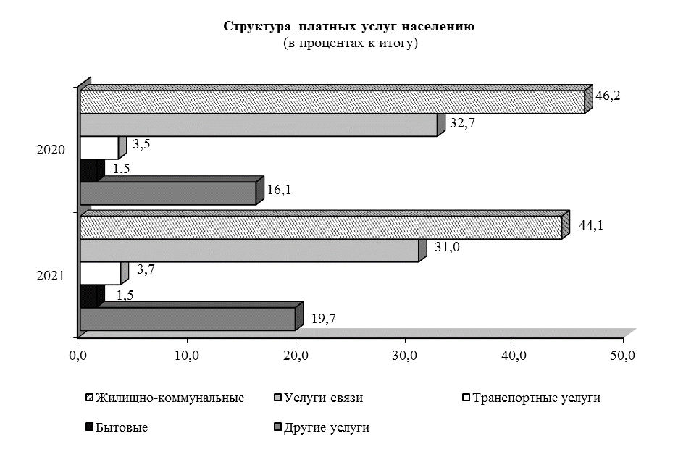

В общем объеме платных услуг населению (без субъектов малого предпринимательства) наибольшую долю составляют: услуги жилищно-коммунальные – 44,1%, связи – 31,0%, медицинские – 7,5%, транспорта – 3,7%, системы образования – 3,5%, услуги банков и прочих финансово-кредитных организаций – 3,3%, санаторно-курортные и оздоровительные – 1,3%, услуги рынков – 1,2%, услуги учреждений культуры – 0,6%, физической культуры и спорта – 0,6%, ветеринарные – 0,5%.
Из жилищно-коммунальных услуг в общем объеме платных услуг доминируют услуги: по центральному отоплению и горячему водоснабжению – 14,1%, снабжению электроэнергией – 9,3%, газоснабжению – 6,3%, водоснабжению – 3,2%, канализации – 2,2%.
Наибольшую долю в объеме платных услуг населению, оказанных субъектами малого предпринимательства, занимают: медицинские услуги – 18,8%, жилищно-коммунальные услуги – 14,0%, транспортные услуги – 12,2%, услуги учреждения культуры – 9,3%, услуги системы образования – 6,9%, услуги связи – 6,2%, санаторно-курортные и оздоровительные услуги – 2,4%.
В общем объеме платных услуг бытовые услуги занимают 4,0%. Их объем за 2021 г. составил 100,9 млн. руб. и по отношению к 2020 г. в сопоставимых ценах увеличился на 21,9%.

Ниже представлена структура бытовых услуг населению за 2021 г. по формам собственности:

 | Объем бытовых услуг,  тыс. руб. | в % к  2020 г. | Структура,  %
Объем бытовых услуг населению (оценка) – всего | 100 880 | 123,2 | 100
в том числе:
государственных и муниципальных организаций | 16 213 | 128,3 | 16,1
негосударственных организаций | 84 667 | 122,3 | 83,9
из объема бытовых услуг населению:
субъекты малого предпринимательства, религиозные организации | 40 970 | 124,2 | 40,6

В бытовых услугах (без субъектов малого предпринимательства) наибольшую долю составляют ритуальные услуги – 38,3%, ремонт и строительство жилья и других построек – 20,0%, ремонт и техническое обслуживание транспортных средств, принадлежащих гражданам – 17,3%, ремонт и техническое обслуживание бытовой радиоэлектронной аппаратуры, бытовых машин и приборов, ремонт и изготовление металлоизделий – 8,6%, услуги парикмахерских (салонов красоты) – 0,6%.
Наибольшую долю в объеме бытовых услуг населению, оказанных субъектами малого предпринимательства, занимают: ремонт и техническое обслуживание транспорта – 37,0%, ритуальные услуги – 16,8%, ремонт и техническое обслуживание бытовых машин и приборов – 12,6%, ремонт и строительство жилья и других построек – 7,1%, услуги бань, душевых и саун – 3,1%, химическая чистка и крашение – 1,6%, услуги парикмахерских (салонов красоты) – 1,3%.

8. Внешняя торговля

По данным Государственного таможенного комитета ПМР, внешнеторговый оборот республики за 2021 г. составил 2 584,7 млн. долларов США, в том числе экспорт – 938,7 млн. долларов США.
За отчетный период сложилось отрицательное сальдо внешнеторгового баланса – 707,3 млн. долларов США.
Основные показатели внешнеторговой деятельности республики за 2021 г. характеризуются следующими данными:

 | Экспорт-импорт,  млн. долл. США | в % к 2020 г. | структура, %
 | Экспорт-импорт,  млн. долл. США | в % к 2020 г. | 2021 г. | 2020 г.
Внешнеторговый оборот – всего | 2 584,7 | 153,3 | 100 | 100
в том числе:
со странами СНГ | 1 713,2 | 149,3 | 66,3 | 68,1
со странами вне СНГ | 871,5 | 161,9 | 33,7 | 31,9
Экспорт – всего | 938,7 | 148,3 | 100 | 100
в том числе:
в страны СНГ | 525,2 | 127,7 | 55,9 | 65,0
в страны вне СНГ | 413,5 | 186,5 | 44,1 | 35,0
Импорт – всего | 1 646,0 | 156,4 | 100 | 100
в том числе:
из стран СНГ | 1 188,0 | 161,4 | 72,2 | 69,9
из стран вне СНГ | 458,0 | 144,7 | 27,8 | 30,1
Сальдо внешнеторгового оборота – всего | -707,3 | х | х | х
в том числе:
по странам СНГ | -662,8 | х | х | х
по странам вне СНГ | -44,5 | х | х | х

В 2021 г. Приднестровская Молдавская Республика по товарным операциям взаимодействовала с 95 странами мира (в 2020 г. – с 104 странами), в т.ч. с 11 странами СНГ. По 20 странам (Австралия, Армения, Бенин, Буркина-Фасо, Вьетнам, Гана, Индонезия, Ирак, Камбоджа, Кения, Киргизия, Кот д’Ивуар, Малайзия, Мали, Мьянма, Непал, Парагвай, Сейшелы, Сенегал, Тунис) внешнеторговый оборот был односторонним, т.е. осуществлялся только экспорт товаров.
Данные об объемах экспортно-импортных операций республики с отдельными странами за 2021 г. приведены ниже:
 | Экспорт |  |  | Импорт
 | млн. долл. США | в % (разах)  к 2020 г. | структура, % | млн. долл. США | в % (разах)  к 2020 г. | структура, %
А | 1 | 2 | 3 | 4 | 5 | 6
Всего | 938,7 | 148,3 | 100 | 1 646,0 | 156,4 | 100
в том числе:
Страны СНГ | 525,2 | 127,7 | 55,9 | 1 188,0 | 161,4 | 72,2
Азербайджан | 0,1 | в 4,0 р. | 0,0 | 0,1 | 6,8 | 0,0
Армения | 0,1 | 98,7 | 0,0 | - | - | -
Беларусь | 4,5 | 112,1 | 0,5 | 45,1 | 122,9 | 2,7
Казахстан | 0,2 | 46,4 | 0,0 | 20,5 | 193,3 | 1,2
Киргизия | 0,0 | - | 0,0 | - | - | -
Молдова | 298,5 | 109,8 | 31,8 | 181,1 | 156,4 | 11,0
Россия | 86,6 | 123,9 | 9,2 | 738,4 | 183,0 | 44,9
Таджикистан | 0,1 | 87,4 | 0,0 | 0,2 | в 5,3 р. | 0,0
Туркменистан | - | - | - | 0,1 | - | 0,0
Узбекистан | 0,3 | в 4,6 р. | 0,0 | 4,1 | 152,1 | 0,2
Украина | 134,8 | в 2,1 р. | 14,4 | 198,4 | 119,5 | 12,1
Страны вне СНГ | 413,5 | 186,5 | 44,1 | 458,0 | 144,7 | 27,8
Бельгия | 0,6 | 48,6 | 0,1 | 3,1 | 180,9 | 0,2
Болгария | 6,9 | 106,4 | 0,7 | 4,0 | 100,2 | 0,2
Бразилия | - | - | - | 4,1 | 154,2 | 0,3
Венгрия | 13,6 | в 7,6 р. | 1,5 | 5,8 | 92,4 | 0,4
Германия | 6,5 | 66,0 | 0,7 | 34,9 | 114,3 | 2,1
Греция | 0,1 | 126,8 | 0,0 | 1,4 | 81,8 | 0,1
Испания | 0,4 | в 2,1 р. | 0,0 | 5,8 | 110,9 | 0,4
Италия | 30,0 | 131,9 | 3,2 | 14,3 | 112,3 | 0,9
Китай | 0,2 | 86,6 | 0,0 | 18,7 | 98,7 | 1,1
Латвия | 3,3 | 130,5 | 0,3 | 4,3 | 105,5 | 0,3
Литва | 1,4 | 129,3 | 0,2 | 7,5 | 105,1 | 0,5
Нидерланды | 0,0 | 14,0 | 0,0 | 6,8 | 109,9 | 0,4
Польша | 128,3 | в 4,8 р. | 13,7 | 41,1 | 122,6 | 2,5
Румыния | 106,6 | 112,9 | 11,4 | 214,1 | в 2,0 р. | 13,0
Сербия | 18,8 | в 2,2 р. | 2,0 | 1,2 | 82,0 | 0,1
продолжение
А | 1 | 2 | 3 | 4 | 5 | 6
Словакия | 5,7 | в 7,3 р. | 0,6 | 3,4 | 98,4 | 0,2
Словения | 0,5 | 190,7 | 0,1 | 2,7 | 107,4 | 0,2
США | 1,3 | 107,6 | 0,1 | 16,5 | 127,1 | 1,0
Турция | 9,1 | в 5,7 р. | 1,0 | 19,4 | 116,6 | 1,2
Франция | 6,9 | 88,5 | 0,7 | 2,5 | 115,2 | 0,1
Чехия | 9,3 | 134,7 | 1,0 | 4,8 | 150,8 | 0,3
Швейцария | 0,9 | 121,3 | 0,1 | 1,8 | 105,7 | 0,1
Другие страны | 62,9 | в 2,4 р. | 6,7 | 40,2 | 126,3 | 2,4

Данные экспорта по основным группам товаров за 2021 г. представлены ниже:

 | Экспорт,  млн. долл. США | в % к 2020 г. | структура, %
 | Экспорт,  млн. долл. США | в % к 2020 г. | 2021 г. | 2020 г.
Всего | 938,7 | 148,3 | 100 | 100
в том числе:
Продовольственные товары | 165,0 | 171,7 | 17,6 | 15,2
из них:
овощи | 7,5 | 123,3 | 0,8 | 1,0
молоко и молочные продукты, яйца птиц, мед | 0,2 | 57,3 | 0,0 | 0,1
масличные семена и плоды (прочие семена, плоды) | 56,1 | 116,7 | 6,0 | 7,6
алкогольные и безалкогольные напитки, уксус | 10,8 | 101,1 | 1,2 | 1,7
Непродовольственные товары | 773,7 | 144,1 | 82,4 | 84,8
из них:
топливо минеральное, нефть и продукты их перегонки | 176,7 | 110,5 | 18,8 | 25,3
металлы и изделия из них | 432,1 | 188,3 | 46,0 | 36,3
хлопок, хлопковое волокно, ткани хлопчатобумажные | 31,2 | 110,7 | 3,3 | 4,4
одежда и принадлежности одежды текстильные, прочие готовые текстильные изделия | 38,0 | 136,7 | 4,0 | 4,4
обувь, гетры и аналогичные изделия, их части | 9,0 | 166,1 | 1,0 | 0,9
оборудование и механические устройства | 3,1 | 123,4 | 0,3 | 0,4
электрические машины и оборудование | 16,8 | 112,6 | 1,8 | 2,4

Данные импорта по основным группам товаров за 2021 г. представлены в следующей таблице:

 | Импорт,  млн. долл. США | в % к 2020 г. | Структура, %
 | Импорт,  млн. долл. США | в % к 2020 г. | 2021 г. | 2020 г.
Всего | 1 646,0 | 156,4 | 100 | 100
в том числе:
Продовольственные товары | 156,8 | 109,5 | 9,5 | 13,6
из них:
овощи | 5,9 | 85,7 | 0,4 | 0,7
мясо и пищевые мясные субпродукты | 16,6 | 110,0 | 1,0 | 1,4
молоко и молочные продукты, яйца птиц, мед | 18,2 | 108,3 | 1,1 | 1,6
масличные семена и плоды (прочие семена, плоды) | 4,5 | 94,8 | 0,3 | 0,4
алкогольные и безалкогольные напитки, уксус | 10,5 | 123,8 | 0,6 | 0,8
Непродовольственные товары | 1 489,2 | 163,7 | 90,5 | 86,4
из них:
топливо минеральное, нефть и продукты их перегонки | 676,3 | 198,4 | 41,1 | 32,4
металлы и изделия из них | 359,6 | 193,9 | 21,8 | 17,6
хлопок, хлопковое волокно, ткани хлопчатобумажные | 23,3 | 179,3 | 1,4 | 1,2
одежда и принадлежности одежды текстильные, прочие готовые текстильные изделия | 7,1 | 109,1 | 0,4 | 0,6
обувь, гетры и аналогичные изделия, их части | 7,3 | 135,3 | 0,4 | 0,5
оборудование и механические устройства | 67,6 | 108,9 | 4,1 | 5,9
электрические машины и оборудование | 54,2 | 121,2 | 3,3 | 4,2

III. ЦЕНЫ И ТАРИФЫ

Сводный индекс потребительских цен (инфляция) за 2021 г. составил 107,35%.

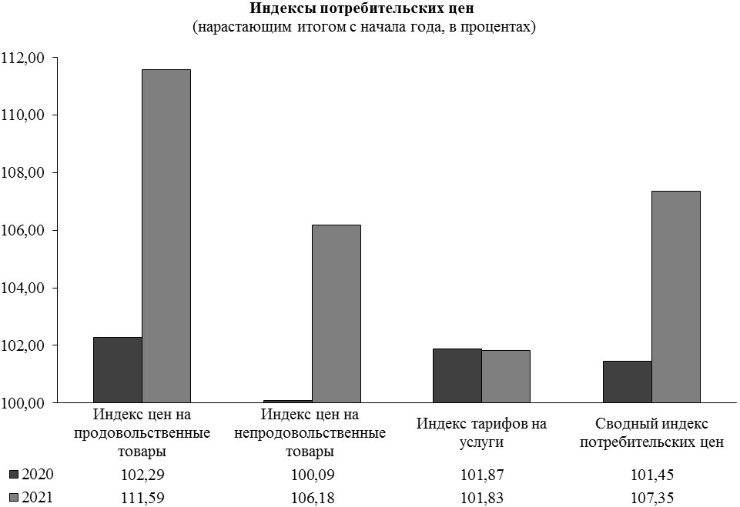
Цены и тарифы на товары и услуги, оказываемые населению, в 2021 г. изменялись следующими темпами:

 | Сводный индекс потребительских цен (инфляция), % | Индексы цен и тарифов по отношению к предыдущему месяцу, %
 | Сводный индекс потребительских цен (инфляция), % | на  продовольственные товары | на  непродовольственные товары | на услуги, оказываемые населению
Январь | 101,04 | 101,64 | 100,46 | 100,86
Февраль | 100,56 | 100,39 | 100,92 | 100,33
Март | 100,45 | 100,90 | 100,21 | 100,01
Апрель | 100,70 | 101,52 | 100,20 | 100,00
Май | 100,88 | 101,46 | 100,80 | 100,01
Июнь | 100,72 | 101,03 | 100,69 | 100,24
Июль | 99,29 | 98,02 | 100,30 | 99,99
Август | 99,23 | 97,82 | 100,36 | 100,01
Сентябрь | 101,40 | 103,18 | 100,24 | 100,02
Октябрь | 101,54 | 102,82 | 101,00 | 100,11
Ноябрь | 100,80 | 101,07 | 100,86 | 100,24
Декабрь | 100,53 | 101,31 | 99,98 | 100,00
За год | 107,35 | 111,59 | 106,18 | 101,83

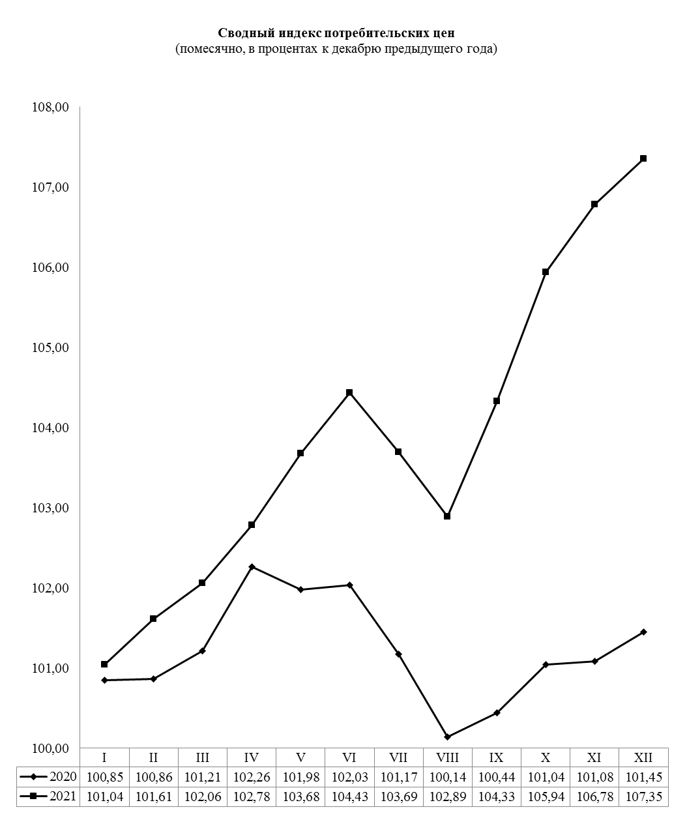

Индексы цен производителей промышленных товаров на товары, предназначенные для реализации на внутреннем рынке, по подотраслям промышленности за 2021 г. характеризуются следующими данными:

 | Индексы цен производителей, %
 | к предыдущему месяцу |  |  | декабрь  2021 г. к  декабрю  2020 г. | январь-декабрь 2021 г. к январю-декабрю 2020 г. | справочно: декабрь  2020 г. к декабрю 2019 г.
 | октябрь | ноябрь | декабрь | декабрь  2021 г. к  декабрю  2020 г. | январь-декабрь 2021 г. к январю-декабрю 2020 г. | справочно: декабрь  2020 г. к декабрю 2019 г.
Промышленность – всего | 100,2 | 102,2 | 102,2 | 111,4 | 108,6 | 105,0
в том числе:  электроэнергетика | 100,0 | 100,0 | 100,0 | 102,8 | 102,8 | 104,3
электроэнергия | 100,0 | 100,0 | 100,0 | 104,6 | 104,6 | 103,6
черная металлургия | 93,4 | 100,0 | 100,4 | 157,0 | 157,8 | 102,6
мелкосортная сталь | 95,6 | 100,0 | 100,0 | 156,0 | 155,9 | 105,0
химическая промышленность | 100,0 | 100,0 | 106,4 | 106,4 | 100,5 | 100,0
стеклопластики | 100,0 | 100,0 | 100,0 | 100,0 | 100,0 | 100,0
машиностроение и металлообработка | 100,0 | 100,0 | 105,0 | 121,3 | 112,8 | 101,4
центробежные насосы | 100,0 | 100,0 | 105,0 | 121,3 | 114,9 | 105,2
электротехническая промышленность | 99,1 | 102,4 | 97,6 | 133,9 | 128,1 | 113,5
провода обмоточные | 97,9 | 103,3 | 97,2 | 122,3 | 130,1 | 117,9
лесная и деревообрабатывающая промышленность | 100,0 | 100,0 | 100,0 | 100,0 | 100,0 | 100,0
пиломатериалы необрезные | 100,0 | 100,0 | 100,0 | 100,0 | 100,0 | 100,0
промышленность строительных материалов | 100,0 | 100,0 | 117,3 | 121,3 | 104,8 | 101,7
кирпич строительный | 100,0 | 100,0 | 103,7 | 103,7 | 112,9 | 105,9
цемент | 100,0 | 100,0 | 128,3 | 128,3 | 102,4 | 100,0
легкая промышленность | 100,2 | 100,2 | 108,7 | 111,7 | 101,7 | 100,3
комплект постельного белья | 100,2 | 100,0 | 109,9 | 112,1 | 102,4 | 100,3
пищевая промышленность | 100,8 | 103,4 | 100,0 | 108,5 | 108,0 | 106,4
хлеб | 100,0 | 100,0 | 100,0 | 110,1 | 110,1 | 100,0
дивин «Квинт» | 100,0 | 113,2 | 100,0 | 113,2 | 102,2 | 100,0
колбасы вареные | 103,5 | 101,0 | 100,0 | 105,6 | 101,7 | 100,0
молоко | 100,0 | 100,0 | 100,0 | 106,3 | 106,2 | 105,7
полиграфическая промышленность | 98,1 | 100,0 | 100,0 | 104,0 | 103,5 | 102,1
газеты | 100,0 | 100,0 | 100,0 | 119,8 | 112,5 | 105,5

Цены реализации сельскохозяйственной продукции в организациях, осуществляющих сельскохозяйственное производство.

Индекс цен реализации сельскохозяйственной продукции представлен в таблице:
(в %)
 | 2021 г. к 2020 г.
Продукция сельского хозяйства – всего | 112,0
Продукция растениеводства – всего | 112,6
из нее:
зерновые и зернобобовые культуры | 107,7
из них: пшеница | 102,6
ячмень | 109,3
кукуруза | 124,3
горох | 121,1
масличные культуры – всего | 129,0
из них: подсолнечник | 120,9
соя | 148,4
лен | 111,5
картофель | 71,2
овощи открытого грунта | 101,0
из них: лук репчатый | 103,4
капуста | 114,4
морковь | 138,6
свёкла столовая | 147,4
зеленый горошек | 117,9
овощи защищенного грунта | 100,6
плоды косточковых пород | 87,4
плоды семечковых пород | 99,1
ягоды культурные | 75,0
грибы | 96,3
цветы | 119,0
Продукция животноводства – всего | 107,5
из нее:
скот и птица (в живом весе) – всего | 107,3
из них: крупный рогатый скот | 99,1
свиньи | 100,9
овцы и козы | 108,0
птица | 109,7
молоко | 108,5
яйца куриные | 109,2
яйца перепелиные | 118,2
мёд | 103,7
рыба осетровых пород | 93,3
рыба прочая | 113,4

IV. УРОВЕНЬ ЖИЗНИ И ДОХОДЫ НАСЕЛЕНИЯ

1. Заработная плата

За 2021 г. среднемесячная номинальная начисленная заработная плата одного работника по республике (без субъектов малого предпринимательства, некоммерческих организаций, силовых структур и таможенных органов) составила 5 477 руб. или 110,4% к 2020 г. В бюджетных организациях среднемесячная заработная плата составила 3 894 руб., что на 11,0% больше, чем в прошлом году.
Динамика среднемесячной номинальной начисленной заработной платы в разрезе отраслей экономики в расчете на одного работника характеризуется следующими данными:

 | Среднемесячная номинальная начисленная заработная плата  1 работника за 2021 г. |  |  |  | Соотношение среднемесячной зарплаты к среднерес-публиканскому уровню, %
 | рубли |  | в % к 2020 г.
Всего |  | 5 477 |  | 110,4 | 100
из неё:
промышленность |  | 7 283 |  | 112,5 | 133,0
сельское хозяйство |  | 5 006 |  | 108,3 | 91,4
лесное хозяйство |  | 2 342 |  | 106,6 | 42,8
транспорт |  | 5 248 |  | 107,1 | 95,8
почтовая связь |  | 2 770 |  | 105,4 | 50,6
электро- и радиосвязь |  | 14 074 |  | 112,6 | в 2,6 р.
строительство |  | 5 893 |  | 103,9 | 107,6
торговля и общепит |  | 5 183 |  | 108,2 | 94,6
материально-техническое снабжение |  | 2 469 |  | 94,7 | 45,1
информационно-вычислительное обслуживание |  | 7 353 |  | 107,8 | 134,3
операции с недвижимым имуществом |  | 5 152 |  | 114,9 | 94,1
общая коммерческая деятельность |  | 5 999 |  | 112,2 | 109,5
геология и метеорология |  | 3 153 |  | 120,0 | 57,6
редакции и издательства |  | 4 633 |  | 108,3 | 84,6
жилищно-коммунальное хозяйство |  | 5 382 |  | 107,1 | 98,3
непроизводственные виды бытового обслуживания |  | 4 564 |  | 109,0 | 83,3
здравоохранение |  | 4 858 |  | 116,1 | 88,7
социальное обеспечение |  | 3 135 |  | 96,2 | 57,2
образование |  | 3 471 |  | 109,9 | 63,4
культура и искусство |  | 3 080 |  | 106,8 | 56,2
физкультура, отдых и туризм |  | 6 123 |  | 112,6 | 111,8
наука и научное обслуживание |  | 3 367 |  | 100,7 | 61,5
банки, кредитование |  | 9 261 |  | 103,6 | 169,1
страхование |  | 8 394 |  | 106,7 | 153,3

Наиболее высокая заработная плата складывается у работников организаций в отраслях «Электро- и радиосвязь», соотношение между их среднемесячной заработной платой и заработной платой в среднем по республике за 2021 г. составило 2,6 р. Сохраняются стабильно высокие заработные платы в таких сферах как «Банки и кредитование» (+3,6%), «Страхование» (+6,7%), размер которых превысил среднереспубликанский уровень на 53,3% и 69,1%.
Низкий уровень оплаты труда сложился в отраслях «Лесное хозяйство» – 2 342 руб. или 42,8% от средней заработной платы по республике, «Материально-техническое снабжение» – 2 469 руб. или 45,1%, «Почтовая связь» – 2 770 руб. или 50,6%, «Культура и искусство» – 3 080 руб. или 56,2%.
Рост к 2020 году отмечен в сфере геология и метеорология – на 20,0% до 3 153 руб., что, однако, ниже среднего уровня по экономике (-42,4%).

Существенно различаются размеры среднемесячной заработной платы и темпы ее изменения в подотраслях промышленности республики:
 | Среднемесячная номинальная начисленная заработная плата  1 работника за 2021 г. |  | Соотношение среднемесячной зарплаты к среднереспубликанскому уровню, %
 | рубли | в % к 2020 г.
Всего по промышленности | 7 283 | 112,5 | 133,0
в том числе:
электроэнергетика | 8 307 | 109,6 | 151,7
черная металлургия | 9 817 | 118,9 | 179,2
химическая промышленность | 6 549 | 106,8 | 119,6
машиностроение и металлообработка | 7 436 | 110,7 | 135,8
деревообрабатывающая промышленность | 6 166 | 134,1 | 112,6
промышленность строительных материалов | 6 928 | 112,8 | 126,5
легкая промышленность | 5 968 | 114,0 | 109,0
пищевая промышленность | 6 250 | 110,4 | 114,1
мукомольно-крупяная и комбикормовая промышленность | 6 331 | 115,6 | 115,6
полиграфическая промышленность | 4 778 | 101,6 | 87,2

Размер среднемесячной заработной платы в индустриальном секторе составил 7 283 руб., что на 33,0% выше республиканского уровня и на 12,5% – ее уровня в 2020 году.
Наибольшая среднемесячная номинальная начисленная заработная плата за 2021 г. сложилась у работников подотрасли «Черная металлургия» – 9 817 руб., что выше средней заработной платы по республике на 79,2%, «Электроэнергетика» – 8 307 руб. (на 51,7%), «Машиностроение и металлообработка» – 7 436 руб. (на 35,8%), «Промышленность строительных материалов» – 6 928 руб. (на 26,5%).

Данные о среднемесячной номинальной начисленной заработной плате по отдельным категориям персонала сферы образования и здравоохранения в расчете на одного работника представлены в следующей таблице:

 | Среднемесячная номинальная начисленная заработная плата  1 работника за 2021 г. |  | Соотношение среднемесячной зарплаты к среднереспубликанскому уровню, %
 | рубли | в % к 2020 г.
Всего по образованию: | 3 471 | 109,9 | 63,4
педагогические работники (кроме профессорско-преподавательского состава) | 3 945 | 113,0 | 72,0
из них:  учителя (всех специальностей) | 4 280 | 109,5 | 78,1
учебно-вспомогательный персонал | 2 302 | 111,4 | 42,0
профессорско-преподавательский состав | 6 710 | 105,1 | 122,5
Всего по здравоохранению: | 4 858 | 116,1 | 88,7
врачи (всех специальностей) | 8 031 | 127,3 | 146,6
средний медицинский (фармацевтический) персонал | 4 518 | 122,0 | 82,5
младший медицинский персонал | 3 639 | 126,0 | 66,4

За 2021 г. среднемесячная номинальная начисленная заработная плата педагогических работников (кроме профессорско-преподавательского состава) сферы образования по республике составила 3 945 руб., что на 13,0% больше, чем в 2020 году, но ниже среднего уровня заработной платы по республике на 28,0%. Наибольшая среднемесячная номинальная начисленная заработная плата за 2021 г. наблюдается у работников профессорско-преподавательского состава – 6 710 руб., что выше средней заработной платы по республике на 22,5%.
Среднемесячная номинальная начисленная заработная плата одного работника организаций здравоохранения категории врачи (всех специальностей) за 2021 г. составила 8 031 руб. или 127,3% к 2020 г. При росте на 26% следует обратить внимание на то, что заработная плата категории младшего медицинского персонала сложилась значительно ниже среднереспубликанского уровня.

Просроченная задолженность по заработной плате организаций (без субъектов малого предпринимательства, некоммерческих организаций, силовых структур и таможенных органов) по состоянию на 01.01.2022 в разрезе отраслей экономики республики приведена в следующей таблице:

 | Сумма задолженности по оплате труда на 01.01.2022 |  |  | Численность работников, перед которыми организация имеет задолженность по заработной плате, чел.
 | тыс. руб. | в % к 2020 г. |  | на 01.01.2022 | на 01.01.2021
Всего | 3 887,18 |  | 91,3 | 314 | 1163
из них:
промышленность | 1 947,68 |  | 73,1 | 127 | 941
транспорт | 1 939,50 |  | 121,7 | 187 | 222
Сумма задолженности по оплате труда работникам организаций республики (без субъектов малого предпринимательства, некоммерческих организаций, силовых структур и таможенных органов) на 01.01.2022 составила 3 887,18 тыс. руб. и по сравнению с 01.01.2021 уменьшилась на 370,07 тыс. руб. (на 8,7%).
Реальная заработная плата характеризует покупательную способность заработной платы в отчетном периоде, с учетом изменения цен на потребительские товары и услуги по сравнению с базисным периодом. Индекс реальной заработной платы в 2021 году по сравнению с предыдущим годом (рассчитанный как отношение индекса номинальной начисленной оплаты труда к сводному индексу потребительских цен за один и тот же временной период) вырос и составил 106,0% (в 2020 г. – 102,4%).
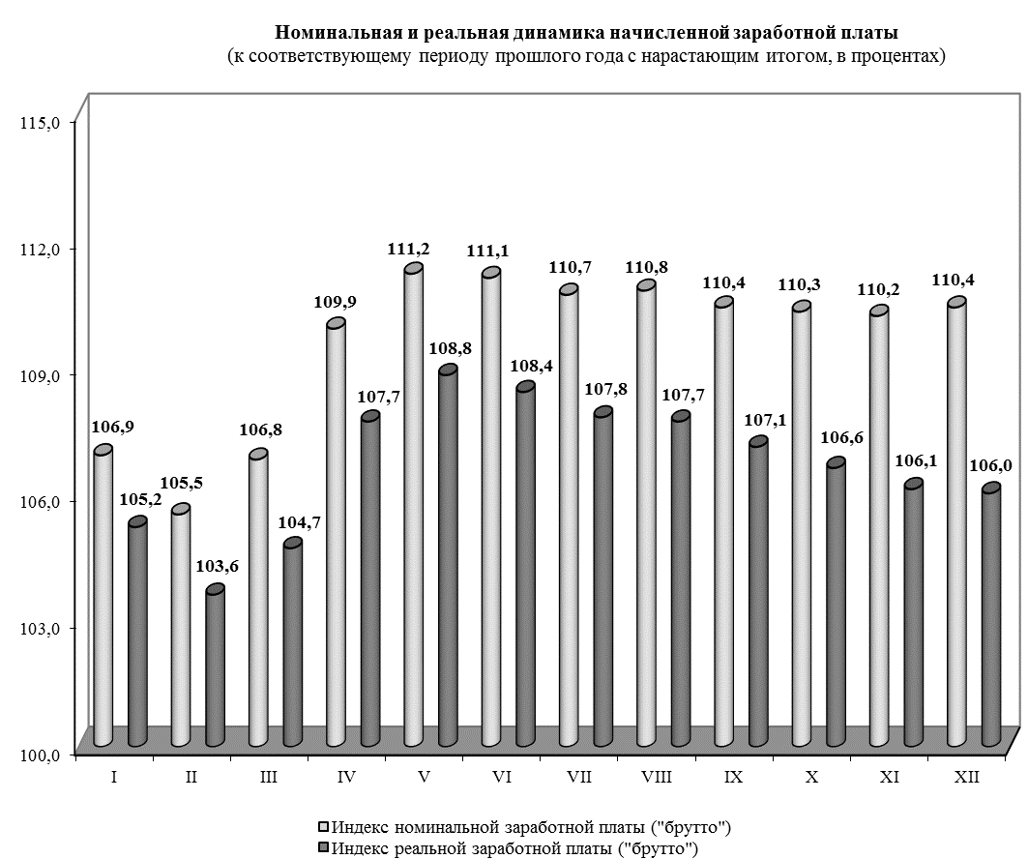

Субъекты малого предпринимательства (организации с численностью работников до 50 человек и годовым доходом до 2 000 000 РУ МЗП).

За 2021 г. среднемесячная номинальная начисленная заработная плата одного работника составила 4 599,3 руб., или 108,6% к 2020 г.
Динамика среднемесячной номинальной начисленной заработной платы в разрезе отраслей экономики в расчете на одного работника характеризуется следующими данными:

 | Среднемесячная номинальная начисленная заработная плата  1 работника за 2021 г. |  | Соотношение среднемесячной зарплаты к среднерес-публиканскому уровню, %
 | руб. ПМР | в % к 2020 г.
Всего | 4 599,3 | 108,6 | 100
из неё:
промышленность | 4 120,0 | 107,6 | 89,6
сельское хозяйство | 4 116,3 | 117,6 | 89,5
транспорт | 4 285,1 | 94,1 | 93,2
связь | 6 938,9 | 119,4 | 150,9
строительство | 5 607,9 | 101,3 | 121,9
торговля и общепит | 3 068,7 | 108,7 | 66,7
материально-техническое  снабжение и сбыт | 5 038,1 | 98,7 | 109,5
общая коммерческая  деятельность | 8 897,6 | 108,2 | 193,5
редакции и издательства | 4 327,6 | 110,0 | 94,1
ЖКХ | 3 298,5 | 104,9 | 71,7
непроизводственные виды бытового обслуживания | 3 129,5 | 93,2 | 68,0
здравоохранение и социальное обеспечение | 5 689,2 | 118,4 | 123,7
образование | 3 712,5 | 99,1 | 80,7
культура и искусство | 3 887,1 | 125,8 | 84,5
физкультура, отдых и туризм | 3 727,2 | 120,0 | 81,0

Средняя численность работников списочного состава (без внешних совместителей) за 2021 г. по субъектам малого предпринимательства составила 15 033 человек с увеличением к 2020 г. на 2,4%.
За 2021 г. среднемесячная номинальная начисленная заработная плата одного работника некоммерческой организации составила 4 190,6 руб. или 104,2% к 2020 г.

2. Прожиточный минимум

За 2021 г. в Приднестровской Молдавской Республике величина прожиточного минимума в среднем на душу населения составила 1 585 руб., что на 3,0% больше, чем за 2020 г.
В 2021 г. величина прожиточного минимума населения республики характеризуется следующими данными:

(в среднем на душу населения, руб. в месяц)
 | Все  население | в том числе: |  |  |  |  | Соотношение номинальной среднемесячной зарплаты к прожиточному минимуму, %
 | Все  население | трудоспособное |  | пенсионеры | дети
 | Все  население | мужчины  16-59 лет | женщины  16-54 лет | пенсионеры | 0-6 лет | 7-15 лет
 |  |  |  |  |  |  | 2021 г. | 2020 г.
январь | 1 552 | 1 731 | 1 608 | 1 314 | 1 435 | 1 753 | 330,7 | 313,9
февраль | 1 558 | 1 737 | 1 614 | 1 320 | 1 440 | 1 758 | 318,5 | 311,0
март | 1 564 | 1 744 | 1 619 | 1 325 | 1 444 | 1 763 | 333,6 | 309,7
апрель | 1 573 | 1 756 | 1 628 | 1 334 | 1 449 | 1 773 | 351,6 | 294,8
май | 1 581 | 1 766 | 1 636 | 1 342 | 1 450 | 1 780 | 339,8 | 293,6
июнь | 1 602 | 1 787 | 1 655 | 1 360 | 1 473 | 1 811 | 339,8 | 309,8
июль | 1 591 | 1 774 | 1 645 | 1 348 | 1 474 | 1 805 | 343,0 | 324,0
август | 1 562 | 1 743 | 1 619 | 1 324 | 1 441 | 1 760 | 352,7 | 332,3
сентябрь | 1 583 | 1 770 | 1 641 | 1 343 | 1 450 | 1 775 | 350,3 | 335,3
октябрь | 1 604 | 1 794 | 1 661 | 1 362 | 1 466 | 1 797 | 348,4 | 336,8
ноябрь | 1 617 | 1 807 | 1 673 | 1 374 | 1 478 | 1 812 | 350,2 | 340,0
декабрь | 1 631 | 1 823 | 1 688 | 1 387 | 1 491 | 1 829 | 383,3 | 364,8

3. Пенсии

За 2021 г. среднемесячный размер назначенной пенсии составил 1 438,44 руб., что на 3,5% больше, чем в 2020 г.

 | Средняя численность пенсионеров, состоящих на учете в Центрах социального страхования и социальной защиты ПМР за 2021 г., чел. | Средний размер пенсии  за 2021 г.,  руб. | в % к
 |  | Средний размер пенсии  за 2021 г.,  руб. | величине прожиточного минимума пенсионера | среднему размеру номинальной начисленной заработной платы
Получатели пенсий | 95 577 | 1 438,44 | 107,0 | 26,3
в том числе:
трудовых пенсий | 91 540 | 1 466,33 | 109,1 | 26,8
в том числе:
по возрасту | 70 983 | 1 503,24 | 111,8 | 27,4
по инвалидности | 11 833 | 1 286,86 | 95,7 | 23,5
по случаю потери кормильца | 8 674 | 1 409,70 | 104,9 | 25,7
за выслугу лет | 50 | 1 367,25 | 101,7 | 25,0
социальных пенсий | 4 037 | 805,93 | 60,0 | 14,7
Всего пенсионеров:  в сельской местности | 35 765 | 1 385,33 | 103,1 | 25,3
в городской местности | 59 813 | 1 470,22 | 109,4 | 26,8

Общая сумма назначенных пенсий с надбавками, повышениями, дополнительным материальным обеспечением за 2021 г. составила 1 692 839,8 тыс. руб., из нее сумма назначенных трудовых пенсий составила 1 610 731,7 тыс. руб., сумма социальных пенсий – 39 045,1 тыс. руб., сумма дополнительного материального обеспечения – 28 223,1 тыс. руб., сумма ежемесячных персональных выплат за награжденных посмертно – 1 049,8 тыс. руб.
V. РЫНОК ТРУДА
1. Прием и выбытие работников

Прием и выбытие работников. Численность работников списочного состава организаций всех отраслей экономики (без субъектов малого предпринимательства, некоммерческих организаций, силовых структур и таможенных органов) на 31.12.2021 составила 89,1 тыс. человек и по сравнению с аналогичной датой прошлого года уменьшилась на 2 231 человек или на 2,4%. При этом из общей численности работников организаций женщины составляют 52,7 тыс. человек или 59,1%. Всего с начала 2021 г. принято на работу 18 419 человек, из них 928 человек – на вновь созданные и дополнительно введенные рабочие места. Процент замещения выбывших работников новыми кадрами составил 89,0%.
В течение 2021 г. из учреждений и организаций уволилось 20 706 человек, что составляет 22,7% от списочной численности работников на начало года. Основной причиной выбытия является увольнение по инициативе работника, на ее долю приходится 18 514 человек (89,4%).
Ниже приводятся данные о динамике приема и увольнения:

 | 2021 г. | в % к 2020 г.
Принято, человек | 18 419 | 106,2
Выбыло, человек | 20 706 | 107,5
из них:  в связи сокращением численности персонала | 135 | 35,6
в % к общей численности выбывших | 0,7 | x
по собственному желанию | 18 514 | 114,6
в % к общей численности выбывших | 89,4 | x
Принято работников в % к выбывшим | 89,0 | x

2. Занятость и безработица
Безработица. По данным Единого государственного фонда социального страхования ПМР, численность официально зарегистрированных граждан, не занятых трудовой деятельностью, на конец 2021 г. составила 2 003 человека, что на 40,0% меньше, чем на конец 2020 г. Из общего числа женщины составляют 988 человек или 49,3%.
За 2021 г. территориальными органами Единого государственного фонда социального страхования в качестве ищущих работу было зарегистрировано 4 662 человека, из них 2 316 женщин (49,7% от общего числа зарегистрированных граждан).
За 2021 г. на выплату пособий по безработице израсходовано 11 224,2 тыс. руб. Денежные пособия по безработице получали 1 528 человек. Средний размер пособия по безработице в 2021 г. составил 415,0 рублей или 26,2% от величины прожиточного минимума в среднем на душу населения.
Заявленная потребность организаций республики в работниках на 01.01.2022 составила 3 180 человек. Таким образом, на одного зарегистрированного гражданина, не занятого трудовой деятельностью, приходится 1,6 вакантного места. Из общего числа вакансий 61,0% предназначены для трудоустройства рабочих.
За 2021 г. положение на рынке труда характеризуется следующими данными:
(человек)
 | на 01.01.2021 | на 01.04.2021 | на 01.07.2021 | на 01.10.2021 | на 01.01.2022
Численность зарегистрированных граждан, не занятых трудовой деятельностью | 3 339 | 3 417 | 2 861 | 2 169 | 2 003
Численность граждан, которым официально присвоен статус безработного | 2 870 | 2 886 | 2 210 | 1 693 | 1 535
Безработные, получающие пособия | 2 853 | 2 849 | 2 160 | 1 685 | 1 528
Численность граждан, направленных на профессиональное обучение, всего | 61 | 24 | 47 | 51 | 61
Численность граждан, принявших участие в общественных работах, всего | 187 | 16 | 276 | 427 | 461
Потребность организаций в работниках | 2 143 | 2 195 | 2 735 | 3 345 | 3 180
Уровень официально зарегистрированной безработицы, процентов | 2,52 | 2,56 | 2,16 | 1,65 | 1,54

За 2021 г. при содействии службы занятости трудоустроено 1 540 человек, среди которых 1 146 человек (74,4%) из числа лиц, признанных безработными.
В 2021 г. проведено профессиональных консультаций:
– с учащимися: 11 групповых консультаций с охватом 297 человек и 581 индивидуальная консультация с охватом 581 человека;
– с взрослым населением: 4 106 индивидуальных консультаций с охватом 3 886 человек.
Занятость. Численность занятых работников в экономике по полному кругу предприятий (с учетом субъектов малого предпринимательства и некоммерческих организаций) на конец 2021 г. составила 127 810 человек или 99,2% от уровня прошлого года.
За 2021 г. данные по числу занятых работников в экономике по отраслям (без силовых структур и таможенных органов) (оценка), представлены в следующей таблице:

 | Занятые на 31.12.2021,  человек | в % к 31.12.2020 | Структура в %
 | Занятые на 31.12.2021,  человек | в % к 31.12.2020 | 2021 г. | 2020 г.
Всего | 127 782 | 99,2 | 100 | 100
в том числе:
промышленность | 24 834 | 97,4 | 19,4 | 19,8
сельское хозяйство | 9 878 | 104,2 | 7,7 | 7,3
лесное хозяйство | 273 | 111,0 | 0,2 | 0,2
строительство | 2 529 | 101,1 | 2,0 | 1,9
транспорт и связь | 8 160 | 97,9 | 6,4 | 6,5
торговля и общественное питание,  материально-техническое снабжение и сбыт, заготовки | 24 732 | 100,3 | 19,4 | 19,3
информационно-вычислительное обслуживание | 995 | 116,4 | 0,8 | 0,7
операции с недвижимым имуществом | 1 757 | 106,5 | 1,4 | 1,3
общая коммерческая деятельность | 562 | 113,3 | 0,4 | 0,4
редакции и издательства | 174 | 100,0 | 0,1 | 0,1
ЖКХ и непроизводственные виды бытового обслуживания населения | 8 278 | 98,3 | 6,5 | 6,5
здравоохранение, отдых и туризм (физкультура),  социальное обеспечение | 13 024 | 96,8 | 10,2 | 10,4
образование | 18 878 | 98,0 | 14,8 | 14,9
культура и искусство | 3 587 | 98,9 | 2,8 | 2,8
наука и научное обслуживание | 121 | 106,1 | 0,1 | 0,1
банки, кредитование | 2 379 | 98,1 | 1,9 | 1,9
страхование | 50 | 90,9 | 0,0 | 0,0
управление | 6 109 | 98,2 | 4,8 | 4,8
другие отрасли | 1 462 | 103,9 | 1,1 | 1,1

3. Условия труда

За 2021 г. в организациях республики, осуществляющих деятельность в промышленности, строительстве, транспорте, связи, торговле и общественном питании (без субъектов малого предпринимательства), где производственные условия труда не отвечают санитарно-гигиеническим нормам, было занято 5 938 человек, что на 1,9% больше, чем за 2020 г. Из них женщины составляют 1 114 человек (18,8%).
Для того чтобы смягчить воздействие вредных условий труда и производства на здоровье человека, действует система льгот и компенсаций. Общая сумма затрат на льготы и компенсации всего персонала составила 46 817,5 тыс. руб., что на 12,2% больше, чем за прошлый год. Больше всего средств на льготы и компенсации за работу в неблагоприятных условиях в 2021 г. было израсходовано в отрасли «Промышленность» – 43 362,3 тыс. руб., что составило 92,6 % от всей затраченной суммы.
В 2021 г. наибольшее количество средств было затрачено на оплату труда в повышенном размере за неблагоприятные условия и интенсивность труда в:
- промышленности – 29 332,6 тыс. руб.;
- транспорте – 1 758,6 тыс. руб.;
- торговле и общественном питании – 440,0 тыс. руб.;
- строительстве – 152,9 тыс. руб.
Всего на бесплатное обеспечение работников молоком или другими равноценными пищевыми продуктами в 2021 г. было затрачено 4 567,7 тыс. руб., в том числе в:
- промышленности – 3 859,4 тыс. руб.;
- торговле и общественном питании – 391,8 тыс. руб.;
- транспорте – 282,3 тыс. руб.;
- строительстве – 34,1 тыс. руб.
Самой распространенной является оплата труда в повышенном размере за работу во вредных условиях и (или) опасных условиях труда, получателями которой выступали 8 342 человека. На втором месте такой вид льгот, как бесплатное получение молока или других равноценных пищевых продуктов (4 833 человека). Дополнительный отпуск был предоставлен 3 916 работникам.

4. Травматизм на производстве

В течение 2021 г. в организациях республики (без субъектов малого предпринимательства) от травм пострадали и временно утратили трудоспособность 68 человек, из них 24 человека (35,3%) составляют женщины. Наиболее часто случаи производственного травматизма регистрировались в отраслях «Промышленность» – 32,4% от общего числа пострадавших (22 человека), «Транспорт» – 19,1% от общего числа пострадавших (13 человек). Число пострадавших от травм со смертельным исходом по республике за 2021 г. составило 4 человека, в том числе в отрасли «Промышленность» – 2 человека, «Сельское хозяйство» – 2 человека.

Изменение уровня производственного травматизма на 1 000 работающих представлено ниже:

 | Уровень травматизма на производстве на 1 000 работающих, чел.
 | всего | из них со смертельным исходом
2020 г. | 0,56 | 2
2021 г. | 0,78 | 4

VI. ЖИЛИЩНЫЕ УСЛОВИЯ

На 01.01.2022 жилищный фонд республики составил 12 893,9 тыс. кв. метров общей площади и по сравнению с началом 2021 года увеличился на 32,2 тыс. кв. метров общей площади.
Жилищный фонд республики насчитывает 111 237 жилых домов (в том числе одноквартирные – 106 362 ед. и многоквартирные – 4 875 ед.). Число квартир в жилых домах (без общежитий, интернатов, детских домов и домов-интернатов для престарелых и инвалидов) на конец года составило 235 936 ед. (в том числе однокомнатных – 35 229 ед.; двухкомнатных – 105 704 ед.; трехкомнатных – 70 727 ед.; четырехкомнатных и более – 24 276 ед.). Число общежитий на конец года составило 166 единиц. Общая площадь общежитий составила 285,4 тыс. кв. метров или 2,2% от общей площади жилищного фонда.
Жилая площадь по состоянию на 01.01.2022 составила 8 099,0 тыс. кв. метров или 62,8% общей площади жилых помещений.

Динамика и структура жилищного фонда
(на конец года)

 | 2021 г. | в % к 2020 г.
Жилищный фонд,  общая площадь – всего, тыс. кв. м | 12 893,9 | 100,3
городская местность | 8 460,4 | 100,2
сельская местность | 4 433,5 | 100,4
Жилищный фонд,  жилая площадь – всего, тыс. кв. м | 8 099,0 | 100,1
городская местность | 5 232,7 | 100,0
сельская местность | 2 866,3 | 100,2

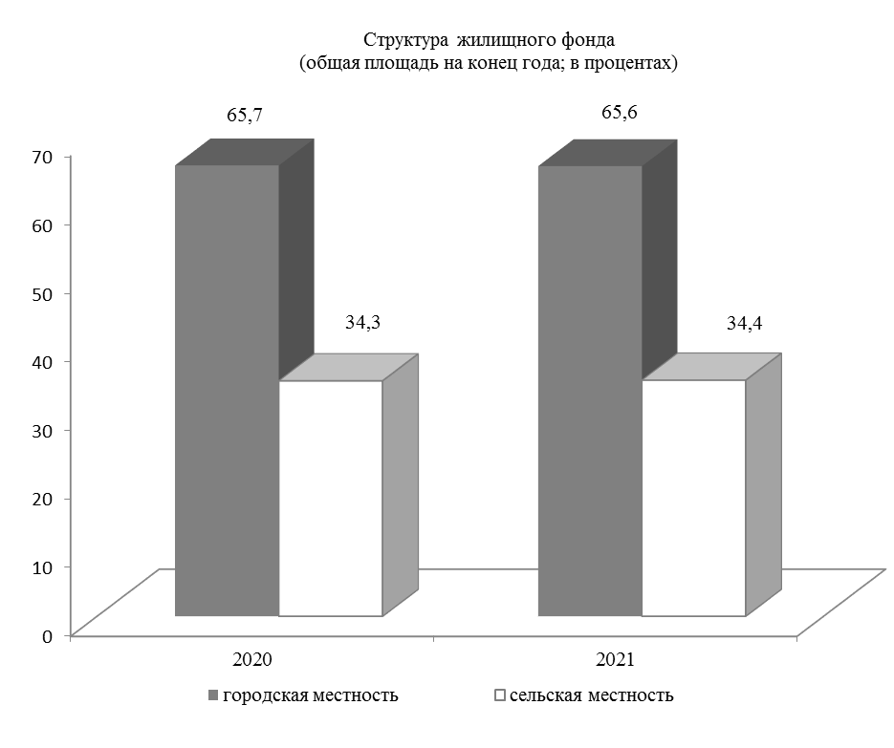
Структура жилищного фонда республики в 2021 г. по формам собственности представлена ниже:

 | Жилищный фонд (на конец года)
 | общая площадь, тыс. кв. м | в % к итогу | жилая площадь, тыс. кв. м | в % к итогу
Всего | 12 893,9 | 100 | 8 099,0 | 100
в том числе:
государственный фонд | 116,0 | 0,9 | 65,5 | 0,8
муниципальный фонд | 532,9 | 4,1 | 342,8 | 4,2
частный фонд | 12 245,0 | 95,0 | 7 690,7 | 95,0

По состоянию на 01.01.2022 оборудование жилищного фонда различными видами благоустройства характеризуется следующими данными:

 | в % к жилой площади
 | городская местность | сельская местность
Оборудовано:
водопроводом | 85,7 | 50,4
канализацией | 85,5 | 38,8
отоплением | 87,9 | 56,1
ваннами (душевыми) | 82,3 | 32,8
газом | 90,9 | 79,4
горячим водоснабжением | 79,3 | 30,3
напольными электроплитами | 3,0 | 0,2

По состоянию на 01.01.2022 общая площадь жилых помещений в ветхих и аварийных строениях составила 55,4 тыс. кв. метров или 0,4% от общей площади жилищного фонда республики. В ветхих и аварийных домах проживают 498 человек, из них в сельских населенных пунктах – 484 человека.
За 2021 г. объем капитально отремонтированного жилья составил 203,1 тыс. кв. метров общей площади домов и по сравнению с 2020 годом увеличился на 2,0%. Капитальный ремонт жилых помещений производился преимущественно в городской местности.
На начало 2022 г. в очереди на получение жилья и улучшение жилищных условий в госадминистрациях состоят 4 590 семей, из них более 10 лет – 2 103 семьи. По сравнению с предыдущим годом число очередников увеличилось на 117 семей за счет уточнения списков очередности граждан.
В 2021 г. в числе получивших жилье и улучшивших жилищные условия – 100 семей, что на 32,0% меньше по сравнению с 2020 г. В течение отчетного года 262 семьи приняты на учет на получение жилья, что на 35,1% больше, чем в прошлом году.
Жилая площадь жилья, заселенного семьями очередников, за 2021 г. составила 3,1 тыс. кв. метров; в среднем на одну семью приходится 30,7 кв. метров жилой площади полученного жилья.

Данные о численности очередников по отдельным категориям семей, а также получении ими жилья и улучшении жилищных условий представлены в следующей таблице:

 | Состоит на учете  на получение жилья  (по состоянию на 01.01.2022) |  | Получили жилье и улучшили жилищные условия в 2021 г.
 | всего | в % к итогу | всего | в % к 2020 г.
Число семей | 4 590 | 100 | 100 | 68,0
из них:
инвалидов ВОВ, погибших военнослужащих, участников ВОВ, защитников ПМР и семьи, приравненные к ним | 406 | 8,8 | 3 | 100,0
военнослужащих – ветеранов Афганистана | 50 | 1,1 | - | -
военнослужащих, уволенных в запас или отставку | 8 | 0,2 | - | -
многодетных семей | 578 | 12,6 | 10 | 125,0
молодых семей | 28 | 0,6 | 5 | 100,0

За 2020 г. решениями комиссий по приватизации жилищного фонда передано в собственность граждан в домах государственного и муниципального жилищных фондов 416 жилых помещений общей площадью 20,3 тыс. кв. метров, против 366 жилых помещений общей площадью 16,8 тыс. кв. метра за 2020 г.
За 2021 г. было деприватизировано 4 жилых помещения общей площадью 104,1 кв. метра.
С начала приватизационной кампании в Приднестровской Молдавской Республике (в соответствии с Законом ПМР «О приватизации государственного жилищного фонда») за период с января 1994 года по декабрь 2021 года в собственность граждан передано 106 339 жилых помещений.

Основные показатели по приватизации жилья за 2021 г. представлены ниже:

 | Приватизировано жилых помещений, единиц |  | в том числе, находящихся в жилищном фонде  по формам собственности: |  | Стоимость  приватизиро-ванных жилых помещений,  тыс. руб. | Получено  средств от приватизации,  тыс. руб.
 | всего | из них  в сельских населенных пунктах | государствен-ном | муниципаль-ном | Стоимость  приватизиро-ванных жилых помещений,  тыс. руб. | Получено  средств от приватизации,  тыс. руб.
Всего | 416 | 28 | 12 | 404 | 10 356,1 | 275,8
из них  передано безвозмездно | 366 | 26 | 9 | 357 | 9 084,5 | х

Из общего числа приватизированного жилья жилые помещения, находящиеся в муниципальном жилищном фонде, составили 97,1%, в государственном – 2,9%.
За 2021 г. приватизировано 416 жилых помещений, из них: 408 квартир и 8 комнат в коммунальных квартирах и общежитиях комнатного типа.
Оценочная стоимость жилых помещений, приватизированных за 2021 г., составила 10,4 млн. руб., за 2020 г. – 9,3 млн. руб. Средняя стоимость одного приватизированного жилого помещения по республике составила 24,9 тыс. руб., а одного квадратного метра приватизированной площади – 510,4 руб. (за 2020 г. 25,5 тыс. руб. и 554 руб. соответственно).
Населению передано безвозмездно 366 жилых помещений, в том числе: 359 квартир и 7 комнат в коммунальных квартирах и общежитиях комнатного типа. Оценочная стоимость жилых помещений, переданных безвозмездно, составляет 9,1 млн. руб. или 87,7% общей стоимости приватизированного жилья.
По результатам приватизации за 2021 г. получено средств на сумму 275,8 тыс. руб., в том числе от приватизации с частичной оплатой – 156,7 тыс. руб. (34 квартиры) и с полной оплатой – 119,1 тыс. руб. (15 квартир и 1 комната в коммунальной квартире (общежитии)).

Структура приватизированных жилых помещений
(в процентах)

VII. КОЛЛЕКТИВНЫЕ СРЕДСТВА РАЗМЕЩЕНИЯ

В 2021 г. количество гостиниц и аналогичных средств размещения составило 23 единицы с общей площадью 33 812,0 кв. метров против 25 единиц с общей площадью 34 681,4 кв. метров в 2020 г.
Номерной фонд по коллективным средствам размещения в 2021 г. составил 828 единиц, из них 410 номеров в гостиницах и аналогичных средствах размещения (без индивидуальных предпринимателей). Жилая площадь в гостиницах и аналогичных средствах размещения составила 10 836,2 кв. метров или 96,1% к 2020 г.
В 2021 г. число круглогодовых мест (коек) составило 1 637 мест, из них в гостиницах и аналогичных средствах размещения – 851 место, что на 10,3% меньше, чем в 2020 году.

Ниже приведены данные по площади и номерному фонду:

 | Единица измерения | Всего | из него:
 | Единица измерения | Всего | по гостиницам и аналогичным средствам размещения | в %  к 2020 г.
Число гостиниц и аналогичных средств  размещения¹⁾ | единиц | 23 | 23 | 92,0
Общая площадь КСР на конец года | кв. м | 61 511,8 | 33 812,0 | 97,5
из них сданная в аренду | кв. м | 417,8 | 299,6 | 66,9
Жилая площадь всех номеров на конец года | кв. м | 16 929,8 | 10 836,2 | 96,1
Число номеров на конец года – всего | единиц | 828 | 410 | 95,6
из них:  одноместных | единиц | 72 | 33 | 76,7
двухместных | единиц | 674 | 309 | 97,8
Число круглогодовых мест (коек) | единиц | 1 637 | 851 | 89,7
из них для размещения иностранных граждан | единиц | 1 372 | 586 | 65,7
Число мест (коек) в месяц максимального развертывания | койко-мест | 2 098 | 854 | 89,9
Число ночевок, проведенных всеми размещенными лицами | единиц | 121 394 | 24 260 | 116,6
из них – иностранными гражданами | единиц | 76 595 | 20 819 | 129,2
¹⁾ без индивидуальных предпринимателей

За 2021 г. в специализированных средствах размещения было размещено 138 674 человека, из них 134 167 человек – граждане ПМР (или 182,7% к 2020 г.) и 4 507 человек – граждане других государств, что в 2,9 р. больше, чем в 2020 г. Из общего количества 7 565 человек размещены по путевкам.

Ниже представлены данные о количестве размещенных лиц по специализированным средствам размещения:
(человек)
 | Всего | в % к  2020 г. | в том числе:
 | Всего | в % к  2020 г. | граждане ПМР | в % к  2020 г. | из них: |  |  |  | граж-дане других госу-дарств | в % к  2020 г.
 |  |  |  |  | дети (до 14 лет) | в % к  2020 г. | взрос-лые и под-ростки | в % к  2020 г. | граж-дане других госу-дарств | в % к  2020 г.
Количество размещенных лиц – всего | 138 674 | 184,9 | 134 167 | 182,7 | 22 665 | в 2,6 р. | 111 502 | 172,6 | 4 507 | в 2,9 р.
из них:  по путевкам | 7 565 | 194,6 | 3 382 | 137,1 | 30 | - | 3 352 | 135,9 | 4 183 | в 2,9 р.
в том числе за счет средств:  юридических лиц | 3 934 | в 3,0 р. | 2 241 | в 2,1 р. | 29 | - | 2 212 | в 2,1 р. | 1 693 | в 7,5 р.
физических лиц | 3 631 | 138,8 | 1 141 | 80,4 | 1 | - | 1 140 | 80,3 | 2 490 | в 2,1 р.
без путевок (по амбулаторному лечению) | 131 109 | 184,4 | 130 785 | 184,3 | 22 635 | в 2,6 р. | 108 150 | 174,1 | 324 | в 2,4 р.

Оснащенность лечебной базы и число лиц, пользовавшихся одним из видов лечения санаторно-курортной или оздоровительной организации, приведены в следующей таблице:
 | Оснащенность |  |  | Число лиц, пользовавшихся данным видом лечения | в %  к 2020 г.
 | единица учета | коли-  чество | в %  к 2020 г. | Число лиц, пользовавшихся данным видом лечения | в %  к 2020 г.
Отделение лечебных ванн | ванна | 34 | 103,0 | 6 708 | в 2,4 р.
Отделение лечебных душей | установка | 10 | 100,0 | 6 434 | в 2,1 р.
Отделение лечение сухим паром | сауна | 4 | 100,0 | 92 | в 2,2 р.
Лечебный плавательный бассейн | бассейн | 5 | 100,0 | 3 806 | 193,7
Кабинет подводного массажа | ванна | 6 | 100,0 | 1 219 | 152,9
Кабинет лечебного массажа, мануальной терапии | кушетка | 23 | 104,5 | 13 197 | 158,8
Кабинет электросветолечения | аппарат | 154 | 105,5 | 17 558 | 152,4
Кабинет теплолечения (грязелечения) | единиц | 12 | 92,3 | 5 061 | 196,8
Кабинет кислородолечения | точка | 2 | в 2,0 р. | 925 | в 2,1 р.
Галокамера | кушетка | 8 | 100,0 | 292 | в 4,6 р.
Ингалятор | точка | 23 | 127,8 | 77 | 11,2
Кабинет психоразгрузки | кресло | 13 | 92,9 | - | -
Кабинет лазеротерапии | аппарат | 9 | 128,6 | 2 973 | в 2,3 р.
Кабинет кишечного орошения | кресло | 2 | 100,0 | 315 | 183,1
Гинекологический кабинет | кресло | 5 | 100,0 | 6 393 | 191,5
Кабинет лечебной физкультуры | кабинет | 7 | 116,7 | 2 694 | 137,2
Стоматологический кабинет | кресло | 3 | 150,0 | 190 | -
Пункт приема минеральной воды, бювет | единиц | 2 | 100,0 | 7 074 | в 2,0 р.
Процедурный кабинет | кабинет | 7 | 140,0 | 26 106 | в 6,3 р.
Другие виды лечебной базы организации | единиц | 9 | 90,0 | 3 419 | 11,6

За 2021 г. количество размещенных лиц в коллективных средствах размещения составило 148 830 человек, из них в гостиницах и аналогичных средствах размещения – 6 736 человека.
Распределение численности размещенных лиц по продолжительности пребывания характеризуется в следующей таблице:

 | Всего,  человек | из них по продолжительности пребывания (ночевок)
 | Всего,  человек | 1-3 | 4-14 | 15-21 | 22 и более
Количество размещенных лиц – всего | 148 830 | 6 808 | 6 368 | 1 662 | 361
в том числе:  граждане ПМР | 139 396 | 2 527 | 3 213 | 64 | -
в том числе:  дети до 14 лет | 22 665 | 141 | 22 | - | -
взрослые и подростки | 116 731 | 2 386 | 3 191 | 64 | -
граждане других государств | 9 434 | 4 281 | 3 155 | 1 598 | 361
Из них по гостиницам и аналогичным средствам размещения
Количество размещенных лиц – всего | 6 736 | 5 935 | 418 | 65 | 318
в том числе:  граждане ПМР | 1 877 | 1 808 | 67 | 2 | -
в том числе:  взрослые и подростки | 1 877 | 1 808 | 67 | 2 | -
граждане других государств | 4 859 | 4 127 | 351 | 63 | 318

Доход от предоставляемых услуг в коллективных средствах размещения за 2021 г. составил 56 809,2 тыс. руб., из них по гостиницам и аналогичным средствам размещения – 15 539,0 тыс. руб. или 149,5% к 2020 г.
За 2021 г. затраты и расходы составили 52 968,3 тыс. руб., из них по гостиницам и аналогичным средствам размещения – 11 151,9 тыс. руб. с увеличением к 2020 году на 3,2%.
Основные показатели финансово-хозяйственной деятельности отражены в таблице:
(тыс. руб.)
 | Всего | из него:
 | Всего | по гостиницам и аналогичным средствам размещения | в % к  2020 г.
Доходы от предоставляемых услуг | 56 809,2 | 15 539,0 | 149,5
из них от иностранных граждан | 32 462,2 | 13 714,4 | 148,1
Прочие доходы и поступления | 3 812,5 | 1 959,5 | 127,8
Затраты и расходы на производство и реализацию продукции (товаров, работ, услуг) | 52 968,3 | 11 151,9 | 103,2
Основные средства (остаточная стоимость) на конец года | 119 722,2 | 58 902,0 | 97,9

Полная стоимость реализованных путевок (курсовок) за 2021 г. по специализированным средствам размещения составила 32 049,4 тыс. руб., что выше уровня 2020 г. на 95,3%.
Средняя стоимость одноместного номера в сутки по гостиницам для граждан ПМР составила 644 руб. (129,8% к 2020 г.), для граждан других государств – 719 руб. (128,4% к 2020 г.).

VIII. СОЦИАЛЬНЫЕ ВОПРОСЫ

1. Демографическая ситуация

Естественная убыль населения за 2021 г. составила 5 836 человек и по сравнению с 2020 г. увеличилась на 53,8%.
Родившихся живыми зарегистрировано 3 144 человека и по сравнению с прошлым годом их количество уменьшилось на 319 человек или на 9,2%. Из общего числа родившихся живыми мальчики составляют 1 628 человек или 51,8% (за 2020 г. – 51,5%). Число умерших достигло 8 980 человек, что на 23,7% больше, чем в 2020 г.

Число родившихся живыми и умерших
(человек)
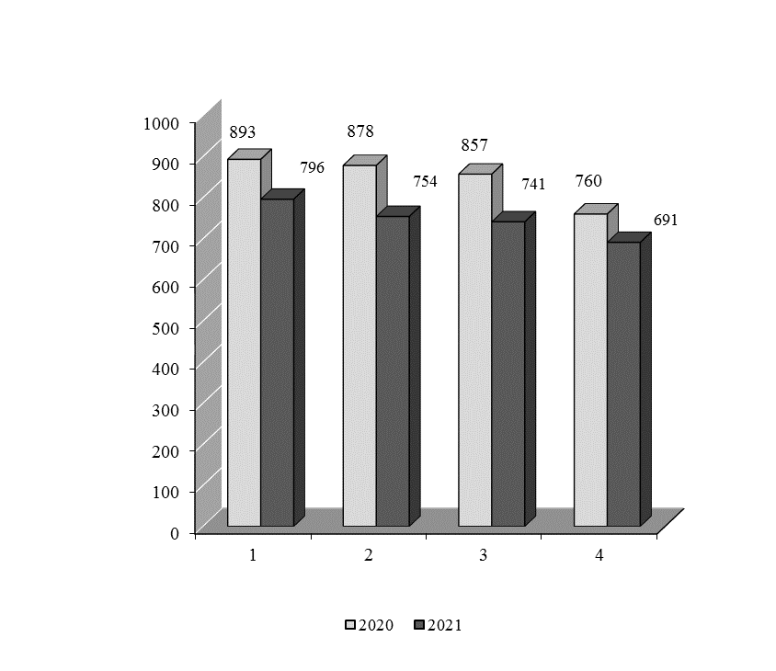
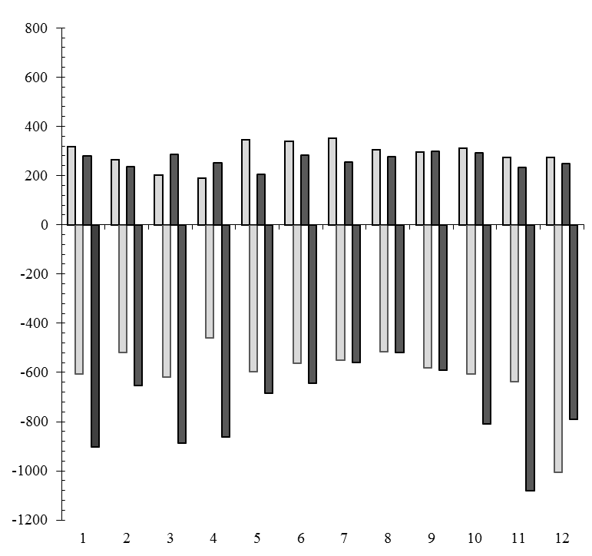
месяц
родившиеся
умершие
месяцы

Основные показатели по естественному движению населения, браки и разводы за 2021 г. представлены ниже:

 | 2021 г. | в % к 2020г.
Родившиеся живыми | 3 144 | 90,8
Умершие | 8 980 | 123,7
из них детей до 1 года | 20 | 105,3
Отрицательный естественный прирост | 5 836 | 153,8
Браки | 2 340 | 130,2
Разводы | 1 484 | 103,5

Общий коэффициент рождаемости по республике за 2021 г. составил 6,8‰ (на 1 000 человек населения), в т. ч.: г. Тирасполь – 8,2‰, г. Дубоссары и Дубоссарский район – 7,1‰, г. Рыбница и Рыбницкий район – 6,5‰, г. Бендеры – 6,4‰, Григориополь и Григориопольский район – 6,3‰, г. Слободзея и Слободзейский район – 5,7‰, г. Каменка и Каменский район – 5,6‰, г. Днестровск – 4,7‰.
Общий коэффициент смертности по республике составил 19,3‰. Наиболее высокий уровень смертности зафиксирован в г. Каменка и Каменском районе – 24,3‰, г.Рыбница и Рыбницком районе – 21,8‰, г. Дубоссары и Дубоссарском районе – 20,5‰, г. Бендеры – 20,2‰.

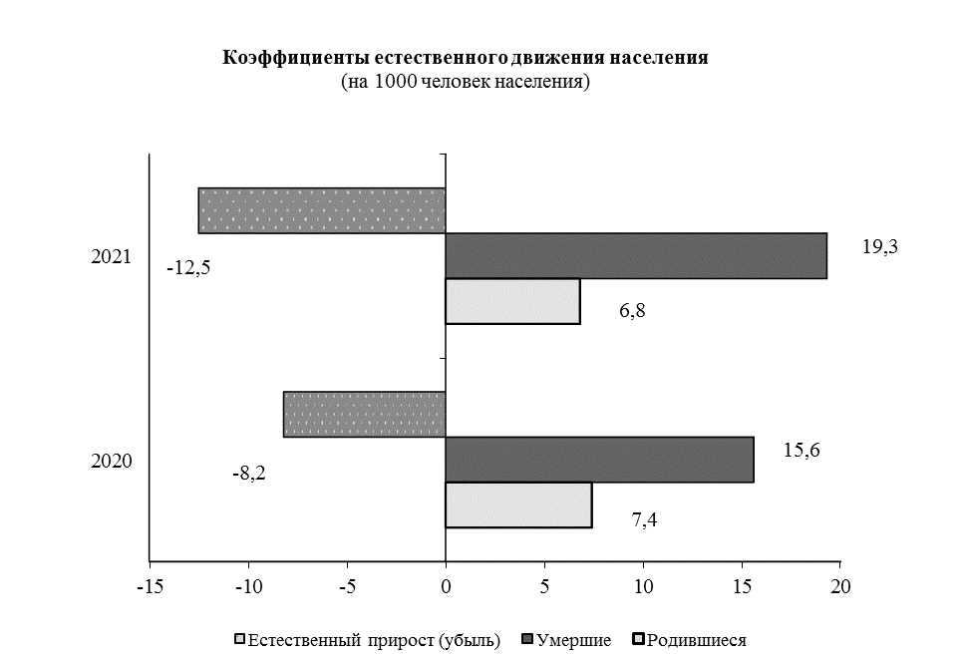

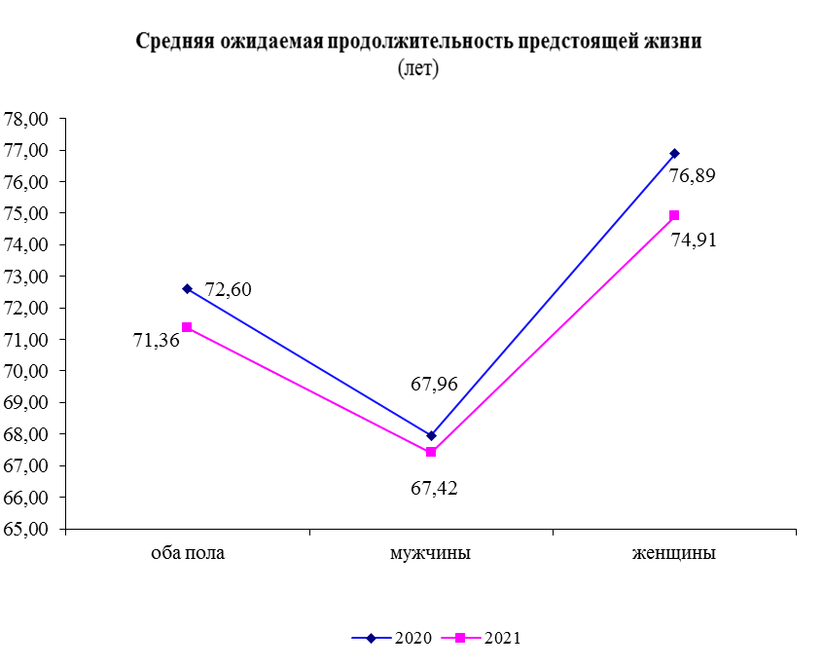

Наиболее частыми в структуре смертности по-прежнему остаются следующие причины:
 | Умершие, человек
 | 2021 г. | в % к 2020 г. | структура, %

Всего | 8 980 | 123,7 | 100
в том числе:
от ишемической болезни сердца | 2 477 | 101,5 | 27,6
от новообразований | 1 108 | 91,1 | 12,3
от сосудистых поражений мозга | 1 025 | 104,0 | 11,4
от болезней органов пищеварения | 458 | 100,2 | 5,1
от отравлений, травм и убийств | 315 | 103,6 | 3,5
из них:
случайные отравления | 44 | 151,7 | 0,5
убийства | 7 | 77,8 | 0,1
прочие болезни | 3 597 | 193,9 | 40,1
из них:
инфекционные и паразитарные болезни | 1 713 | в 3,1 р. | 19,1
грипп, ОРЗ, пневмония | 595 | в 2,5 р. | 6,6
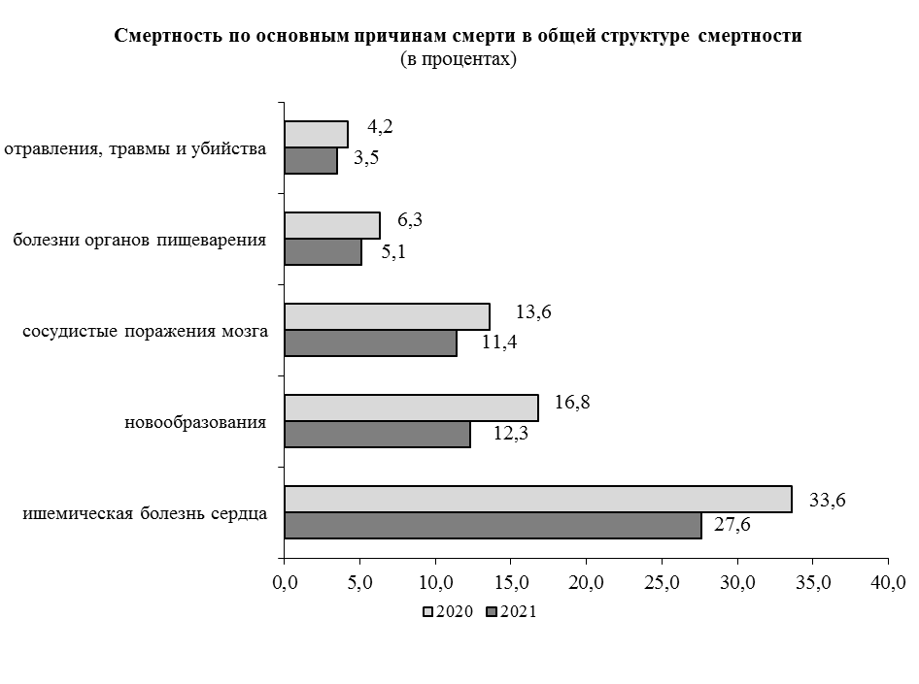
Уровень младенческой смертности составил – 6 умерших детей в возрасте до 1 года на 1 000 родившихся живыми. В 2021 г. в возрасте до 1 года умерло 20 детей, что на 5,3% больше, чем в прошлом году. Основными причинами в структуре младенческой смертности являются состояния, возникающие в перинатальном периоде – 35,0%, несчастные случаи, отравления и травмы – 25,0%, врожденные аномалии – 20,0%.
Миграционный прирост населения за 2021 г. составил 3 581 человек (за 2020 г. – 4 407 человек).
За 2021 г. в республику прибыло 12 871 человек, что составляет 116,9% к числу прибывших в 2020 г., из них детей моложе 16 лет – 2 351 человек или 18,3% от общего числа.
Число убывших за 2021 г. составило 9 290 человек или 140,6% от числа убывших в 2020 г., из них детей моложе 16 лет – 1 712 человек или 18,4% от общего числа выбывших.
Из общего числа прибывших 48,2% составляют мужчины (6 198 человек), из числа убывших мужчины составляют 46,9% (4 360 человек).

Миграционное движение населения характеризуется следующими данными:
(человек)
 | Число прибывших |  | Число убывших |  | Миграционный прирост населения
 | всего | из них детей  до 16 лет | всего | из них детей до 16 лет | всего | из них детей до 16 лет
2020 г. | 11 014 | 2 145 | 6 607 | 1 194 | 4 407 | 951
2021 г. | 12 871 | 2 351 | 9 290 | 1 712 | 3 581 | 639

За 2021 г. в городскую местность прибыло 9 112 человек, убыло 6 481 человек, что к 2020 г. составляет 118,4% и 145,8% соответственно. В сельскую местность прибыло 3 759 человек и убыло 2 809 человек, что составляет по отношению к 2020 г. 113,2% и 129,9% соответственно.
Данные по числу прибывших на территорию Приднестровской Молдавской Республики (внешняя миграция) в 2021 году представлены в следующей таблице:
(человек)
 | По цели прибытия |  |  |  |  | По уровню образования
 | в том числе: |  |  |  |  | в том числе:
 | работа | учеба | по месту жительства | по месту пребывания | прочее | высшее | среднее профес-сиональное | среднее  (полное) | прочее
Всего | 11 | 26 | 1 904 | 6 137 | 14 | 2 083 | 3 160 | 1 165 | 1 684
в том числе:
0-16 лет | - | - | 417 | 733 | 3 | - | - | - | 1 153
17-24 года | 1 | 25 | 157 | 531 | 1 | 86 | 216 | 201 | 212
25-29 лет | 2 | 1 | 166 | 380 | - | 217 | 240 | 65 | 27
30-39 лет | 4 | - | 351 | 1 063 | 4 | 541 | 599 | 218 | 64
40-49 лет | 2 | - | 258 | 931 | - | 394 | 574 | 169 | 54
50 лет и старше | 2 | - | 555 | 2 499 | 6 | 845 | 1 531 | 512 | 174

Данные по числу убывших за пределы территории Приднестровской Молдавской Республики (внешняя миграция) в 2021 году представлены ниже:
(человек)
 | По цели убытия |  |  |  |  | По уровню образования
 | в том числе: |  |  |  |  | в том числе:
 | работа | учеба | по месту жительства | из места пребывания | прочее | высшее | среднее профес-сиональное | среднее  (полное) | прочее
Всего | 3 | 19 | 4 629 | 337 | 3 | 1 346 | 2 061 | 592 | 992
в том числе:
0-16 лет | - | - | 761 | 30 | - | - | - | - | 791
17-24 года | 1 | 18 | 459 | 48 | 1 | 74 | 190 | 185 | 78
25-29 лет | - | - | 354 | 24 | - | 187 | 149 | 27 | 15
30-39 лет | - | 1 | 1 019 | 62 | 1 | 458 | 494 | 97 | 34
40-49 лет | 1 | - | 765 | 52 | - | 276 | 425 | 82 | 35
50 лет и старше | 1 | - | 1 271 | 121 | 1 | 351 | 803 | 201 | 39

В органах ЗАГСа в 2021 г. зарегистрировано 2 340 браков и 1 484 развода. Таким образом, на 100 браков приходится 63 развода. В 2020 г. на 100 браков приходилось 80 разводов. Общий коэффициент брачности составил 5,0‰ (в 2020 г. – 3,9‰), общий коэффициент разводимости – 3,2‰ (в 2020 г. – 3,1‰).

2. Правонарушения

По данным Министерства внутренних дел Приднестровской Молдавской Республики, за 2021 г. органами охраны общественного порядка зарегистрировано 9 355 заявлений и сообщений о преступлениях, что на 0,7% меньше, чем в 2020 г.
В 2021 г. поставлено на учет (зарегистрировано) 2 982 преступления, что на 12,0% меньше, чем за прошлый год. Из них сотрудниками МВД и ОВД поставлено на учет 1 240 (41,6%) преступлений, сотрудниками Следственного Комитета Приднестровской Молдавской Республики – 1 632 (54,7%) преступления, работниками военного управления Следственного Комитета Приднестровской Молдавской Республики – 110 (3,7%) преступлений.
Всего раскрыто 2 701 уголовное дело, 2 120 (78,5%) из которых переданы в суд. За 2021 г. было приостановлено 113 уголовных дел за розыском обвиняемых, 181 дело – за не установлением лиц, подлежащих привлечению в качестве обвиняемых.

Криминальная обстановка в республике по видам преступлений характеризуется следующими данными:
 | Зарегистрировано преступлений
 | 2021 г. | в % к 2020 г. | структура, %
Всего | 2 982 | 88,0 | 100
из них:
убийства | 17 | 54,8 | 0,6
тяжкие телесные повреждения | 50 | 90,9 | 1,7
изнасилования и другие преступления против половой неприкосновенности | 59 | 89,4 | 2,0
незаконный оборот оружия | 90 | 59,2 | 3,0
использование оружия, боеприпасов и взрывчатых веществ | 4 | 66,7 | 0,1
незаконный оборот наркотиков | 279 | 81,8 | 9,4
против порядка управления | 372 | 73,2 | 12,5
против военной службы | 103 | 141,1 | 3,5
кражи | 815 | 97,6 | 27,3
грабежи | 71 | 126,8 | 2,4
разбойные нападения | 18 | 100,0 | 0,6
мошенничество | 117 | 120,6 | 3,9
хулиганство | 68 | 104,6 | 2,3
взяточничество | 23 | 92,0 | 0,8
прочие преступления | 896 | 84,5 | 30,0

Самыми распространенными правонарушениями по-прежнему остаются кражи – 27,3% от общего числа зарегистрированных преступлений (в 2020 г. – 24,6%). Преступления, против порядка управления – 12,5% (в 2020 г. – 15,0%); незаконный оборот наркотиков – 9,4% (в 2020 г. – 10,1%); мошенничество – 3,9% (в 2020 г. – 2,9%); против военной службы – 3,5% (в 2020 г. – 2,2%); незаконный оборот оружия – 3,0% (в 2020 г. – 4,5%); грабежи – 2,4% (в 2020г. – 1,7%); хулиганство – 2,3% (в 2020 г. – 1,9%); изнасилования и другие преступления против половой неприкосновенности – 2,0% (в 2020 г. – 1,9%).
По сравнению с 2020 г. на 41,1% увеличилось число преступлений против военной службы, грабежей – на 26,8%, мошенничества – на 20,6%. В то же время число преступлений, связанных с убийством снизилось на 45,2%, с использованием незаконного оборота оружия – на 40,8%, с использованием оружия, боеприпасов и взрывчатых веществ – на 33,3%, против порядка управления – на 26,8%, с незаконным оборотом наркотиков – на 18,2%, с изнасилованием и других преступлений против половой неприкосновенности – на 10,6%, тяжких телесных повреждений – на 9,1%, взяточничества – на 8,0%, краж – на 2,4%.
Из общего числа зарегистрированных преступлений 447 (15,0%) отнесено к категории тяжких, 169 (5,7%) преступлений – к категории особо тяжких. Следует отметить, что по сравнению с 2020 г. количество тяжких преступлений уменьшилось на 0,5%, особо тяжких – увеличилось на 0,7%. К категории средней и небольшой тяжести отнесено 2 366 преступлений или 79,3% от общего количества зарегистрированных преступлений.
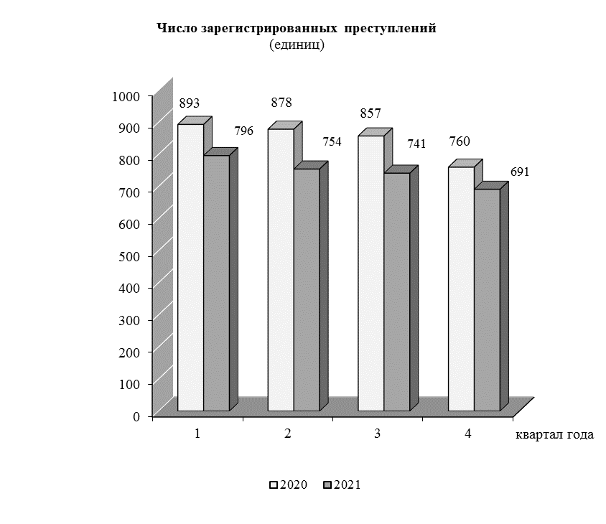
За 2021 г. расследовано 2 995 преступлений, в том числе 643 (21,5%) преступления совершены ранее судимыми лицами, 373 (12,5%) – группой лиц, 271 (9,0%) – женщинами, 198 (6,6%) – несовершеннолетними гражданами. За отчетный год 493 (16,5%) преступления совершенны в состоянии алкогольного, наркотического и иного опьянения.
В результате совершенных преступлений пострадали 1 553 человека, из них погибло 27 человек (1,7%), тяжкий вред здоровью причинен 81 пострадавшему (5,2%).

Органами внутренних дел за 2021 г. выявлено 2 236 человек, совершивших преступления.

Характеристика лиц, совершивших преступления, представлена в следующей таблице:

(человек)
 | 2021 г. | в % к 2020 г.
Выявлено лиц, совершивших преступления | 2 236 | 88,1
в том числе:
женщины | 312 | 90,4
лица моложе 30 лет¹⁾ | 807 | 81,0
из них несовершеннолетние¹⁾ | 155 | 74,5
безработные | 1 602 | 87,8
ранее судимые | 1 142 | 95,6
совершившие преступления в группе | 564 | 103,7

¹⁾ возраст на момент совершения преступления.

По сравнению с 2020 годом в общем количестве лиц, совершивших преступления, увеличились доли ранее судимых – на 4,1 п.п., совершивших преступления в группе – на 3,8 п.п., женщин – на 0,4 п.п. В то же время уменьшились доли лиц, совершивших преступления в возрасте до 30 лет – на 3,1 п.п. (в том числе несовершеннолетних – на 1,3 п.п.), безработных – на 0,2 п.п. Из общего числа лиц, совершивших преступления, 2 045 человек или 91,5% являются гражданами Приднестровской Молдавской Республики.
Число лиц, совершивших преступления в состоянии алкогольного или наркотического опьянения, составило 451 человек (20,2%).

Характеристика лиц, совершивших преступления в 2021г.
(в процентах)
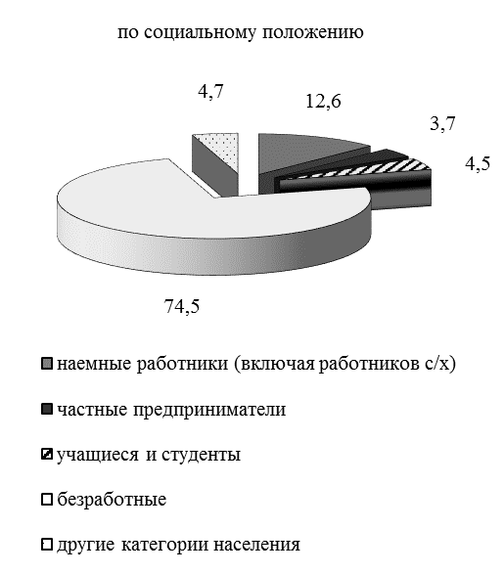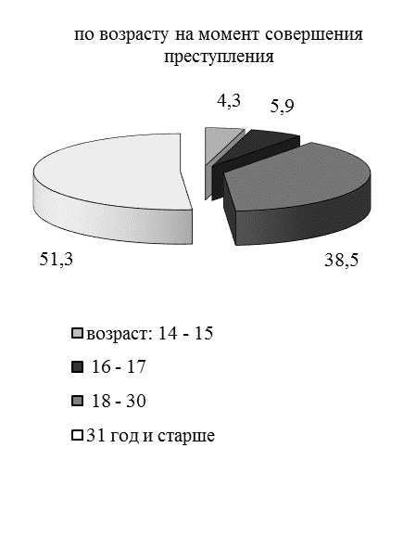
По данным Министерства юстиции ПМР, в 2021 г. в городских (районных) судах первой инстанции находилось в производстве 2 343 уголовных дела (в 2020 г. – 2 224 дела), что на 5,4% больше, чем в 2020 г., при этом в 2021 г. поступило 1 344 уголовных дела (в 2020 г. – 1 294 дела), из них по делам несовершеннолетних 62 уголовных дела. Из общего числа поступивших уголовных дел рассмотрено по существу с вынесением приговора 1 196 дел (по делам несовершеннолетних – 49 дел).
Осуждено 1 321 человек или 110,5% к прошлому году, из них несовершеннолетних – 62 человека.
Основные виды наказаний, назначенных осужденным, представлены в следующей таблице:
(человек)
 | Всего осуждено | из них несовершеннолетних
Лишение свободы на определенный срок | 622 | 29
Исправительные работы | 75 | -
Обязательные работы | 159 | 9
Штраф | 154 | 1
Условное осуждение к лишению свободы | 303 | 23

В 2021 г. из 85 рассмотренных представлений об условно-досрочном освобождении от наказания удовлетворено 28,2%.
В 2021 г. в городских (районных) судах находилось в производстве 19 349 гражданских дел (в 2020 г. – 16 757 дел), что на 15,5 % больше, чем в 2020 г.
За 2021 г. в суды первой инстанции поступило 17 791 гражданское дело или 115,5% к 2020 г. Из них 14 337 дел искового производства (80,6% от общего количества поступивших дел), 2 471 дело, возникшее из публичных правоотношений (13,9%), 983 дела особого производства (5,5%).
Всего судами было окончено 17 794 гражданских дела (в 2020 г. – 15 199 дел), что составляет 92,0% (в 2020 г. – 90,7%) от находившихся в производстве, из которых рассмотрено с вынесением решения и судебного приказа 16 883 дела (в 2020 г. – 14 421 дело), что составляет 94,9% (в 2019 г. – 94,9%) от оконченных.
В 2021 г. обжаловано определений и решений по 303 делам (в 2020 г. – 332), из них: отменено 84 решения (27,7%) и 6 определений (2,0%), осталось в силе 190 решений (62,7%) и 16 определений (5,3%).
Сумма государственной пошлины, уплаченной в доход государства, составила 2 971,1 тыс. руб. и по сравнению с 2020 г. увеличилась на 672,5 тыс. руб. (на 29,3%).
3. Образование

На 01.01.2022 в республике действует 155 дошкольных образовательных организаций, и по сравнению с аналогичной датой 2021 года их количество не изменилось.

Распределение по видам дошкольных образовательных организаций представлено в таблице:
(единиц)
 | Органи-зации  дошколь-ного  образова-ния | в том числе:
 | Органи-зации  дошколь-ного  образова-ния | детский  сад | детский сад  общераз-  вива-ющего вида | детский  сад  комби-нирован-ного  вида | детский  сад  компен-  сирую-щего  вида | детский  сад  присмотра и  оздоров-ления | центр развития ребенка | прогим-назия
Всего | 155 | 29 | 59 | 40 | 3 | 1 | 22 | 1
в том числе:
городская местность | 104 | 1 | 39 | 37 | 3 | 1 | 22 | 1
сельская местность | 51 | 28 | 20 | 3 | - | - | - | -

Кроме того, в 33 школах-детских садах и 4 организациях специального (коррекционного) образования для детей по направлениям нарушений функционируют группы для детей дошкольного возраста.
В дошкольных образовательных организациях обучалось 19 787 детей, в том числе: 462 ребенка в возрасте до 2 лет, от 2 до 3 лет – 2 652 человека, от 3 лет и старше – 16 673 человека.

Численность детей в дошкольных организациях по городской и сельской местностям распределяется следующим образом:

 | 2021 г. | в % к прошлому году
Численность детей, чел. | 19 787 | 96,1
в том числе:
городская местность | 15 968 | 96,8
сельская местность | 3 819 | 93,7

На 01.01.2022 в дошкольных образовательных организациях функционировало 1 219 групп (в 2020 г. 1 232 группы), рассчитанных на 25 791 место (в 2020 г. 25 832 места).
В детских садах воспитание и обучение детей ведется на трех языках. На русском языке обучаются 18 388 детей или 92,9% от общего числа воспитанников (в 2020 г. – 93,0%), на молдавском языке – 1 383 ребенка или 7,0% (в 2020 г. – 6,9%), на украинском языке – 16 детей или 0,1% (в 2020 г. – 0,1%).
Численность педагогических работников дошкольных образовательных организаций составила 2 987 человек, что на 2,1% меньше, чем в 2020 г. Из них имеют законченное высшее образование 1 978 человек или 66,2% от общего числа, незаконченное высшее – 119 человек (4,0%), среднее профессиональное – 773 человека (25,9%), среднее полное общее – 115 человек (3,9%).
В 2021 г. в дошкольных образовательных организациях было зарегистрировано 35 059 случаев заболеваний, что на 74,7% больше, чем в 2020 г.
На 01.01.2022 в республике действовало 14 организаций для детей-сирот и детей, оставшихся без попечения родителей, их число по сравнению с прошлым годом не изменилось.

Распределение воспитанников по возрасту и полу в организациях для детей-сирот и детей, оставшихся без попечения родителей, представлено в следующей таблице:

 | 2021 г. | в % к прошлому году
Общая численность воспитанников в организациях для детей-сирот  и детей, оставшихся без попечения родителей, чел. | 1 676 | 94,7
в том числе в возрасте:
до 2-х лет | 19 | 100,0
3 – 4 года | 43 | 70,5
5 – 6 лет | 84 | 90,3
7 – 15 лет | 1 326 | 96,4
16 лет и старше | 204 | 91,9
Из общей численности воспитанников, чел.:
девочек | 606 | 94,4
детей-сирот и детей, оставшихся без попечения родителей | 518 | 89,9

На 01.01.2022 в организациях для детей-сирот и детей, оставшихся без попечения родителей, функционировало 164 группы (в 2020 г. 165 групп), рассчитанных на 3 117 мест (в 2020 г. 3 123 места).
Численность педагогических работников в этих организациях составила 390 человек, что на 4,2% меньше, чем в 2020 г. Из них имеют законченное высшее образование 307 человек или 78,7% от общего числа, незаконченное высшее – 10 человек (2,6%), среднее профессиональное – 65 человек (16,7%), среднее полное общее – 8 человек (2,0%).
На начало 2021/2022 учебного года в республике функционировало 164 дневных общеобразовательных организации государственной и негосударственной форм собственности (в 2020 г. также 164 единицы). В них обучалось 45 961 человек, что на 0,2% ниже уровня прошлого года.
Из общего числа школ на начало учебного года функционировало 9 организаций специального (коррекционного) образования для детей по направлениям нарушений, в которых обучалось 941 человек (в 2020 г. – 950 человек).
В 159 государственных дневных общеобразовательных организациях системы Министерства просвещения ПМР обучалось 45 015 человек.
Численность учащихся по сравнению с началом 2020/2021 учебного года уменьшилась на 145 человек (в городской местности – на 26 человек, в сельской местности – на 119 человек).
На начало 2021/2022 учебного года доля учащихся в организациях с углублённым изучением различных предметов к общей численности учащихся, обучающихся в государственных общеобразовательных организациях (без организаций специального (коррекционного) образования для детей по направлениям нарушений), по сравнению с прошлым учебным годом изменилась незначительно: в лицеях уменьшилась с 5,7% до 5,6%; учащихся школ с лицейскими классами не изменилась и составила 4,7%; доля учащихся, обучающихся в гимназиях, уменьшилась с 8,8% до 8,7%, в школах с гимназическими классами – увеличилась с 11,4% до 11,6%.

Распределение учащихся по государственным общеобразовательным организациям представлено в следующей таблице:

 | Число государственных общеобразовательных организаций на начало 2021/2022 учебного года, единиц |  |  | В них учащихся,  человек
 | всего | в том числе: |  | всего | в том числе:
 | всего | в городской местности | в сельской местности | всего | в городской местности | в сельской местности
Всего | 159 | 76 | 83 | 45 015 | 35 720 | 9 295
в том числе:
основные общеобразовательные школы | 20 | 4 | 16 | 1 747 | 624 | 1 123
средние общеобразовательные школы | 70 | 39 | 31 | 26 075 | 19 965 | 6 110
школы-интернаты среднего общего образования | 3 | 1 | 2 | 397 | 150 | 247
общеобразовательные школы-детские сады | 33 | - | 33 | 1 713 | - | 1 713
лицеи | 6 | 6 | - | 2 477 | 2 477 | -
гимназии | 6 | 6 | - | 3 845 | 3 845 | -
школы с лицейскими классами | 3 | 3 | - | 2 060 | 2 060 | -
школы с гимназическими классами | 6 | 6 | - | 5 102 | 5 102 | -
Суворовское военное училище | 1 | 1 | - | 283 | 283 | -
училище олимпийского резерва | 1 | 1 | - | 133 | 133 | -
кадетский корпус | 1 | 1 | - | 242 | 242 | -
школы для детей с недостатками  умственного и физического развития | 9 | 8 | 1 | 941 | 839 | 102

Из 150 государственных дневных общеобразовательных организаций¹⁾ 28 (18,7%) находится в зданиях, требующих капитального ремонта. В 11 (7,3%) организациях нет физкультурных залов, в 3 (2,0%) организациях отсутствуют столовые, буфеты или приспособленные для приема питания помещения.
В 148 государственных дневных общеобразовательных организациях на начало 2021/2022 учебного года действовало 184 кабинета основ информатики, в которых оборудовано компьютерами 1 903 рабочих места. Таким образом, на 1 000 учащихся в государственных школах республики приходится 43,2 рабочего места, оборудованного персональными компьютерами (против 42,9 рабочего места в прошлом учебном году).
_______________________________________
¹⁾ из общего числа общеобразовательных организаций для анализа исключены организации специального (коррекционного) образования для детей по направлениям нарушений

Распределение государственных общеобразовательных организаций и учащихся в них по языку обучения представлено в следующей таблице:

 | Государственные общеобразовательные организации |  | В них учащихся
 | число  организаций  на начало 2021/2022 учебного года,  единиц | в % к  прошлому учебному году | численность учащихся на начало 2021/2022 учебного года, человек | в % к  прошлому учебному году
Всего | 150 | 100,0 | 44 074 | 99,7
в том числе с языком обучения:
русским | 112 | 100,0 | 38 811 | 99,9
молдавским | 24 | 96,0 | 2 423 | 93,2
русским и молдавским | 11 | 110,0 | 2 432 | 103,6
украинским | 3 | 100,0 | 408 | 100,2

Распределение дневных общеобразовательных организаций и учащихся по языку обучения
на начало 2021/2022 учебного года
(в процентах)

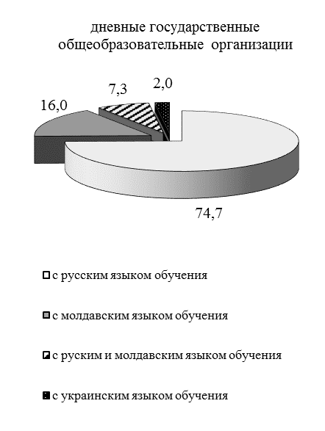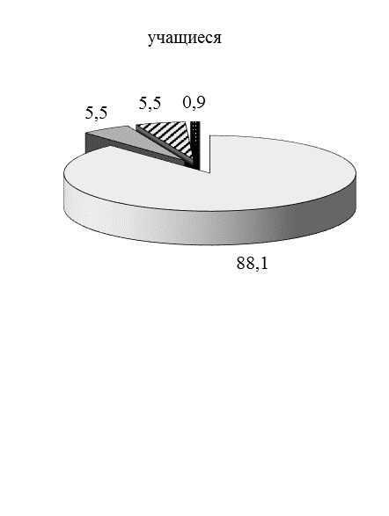

Второй официальный язык, как предмет, изучают 44 062 человека (99,97% от общего числа учащихся). Из них молдавский язык изучают 29 486 человек (66,9%), украинский – 11 348 человек (25,8%), русский – 3 228 человек (7,3%).
В 5 негосударственных общеобразовательных организациях, функционировавших на территории республики, на начало 2021/2022 учебного года обучалось 946 человек.

Распределение учащихся по негосударственным общеобразовательным организациям приводится в следующей таблице:
 | Число негосударственных общеобразовательных организаций  на начало 2021/2022 учебного года, единиц |  |  | В них учащихся,  человек
 | всего | в том числе: |  | всего | в том числе:
 | всего | в городской местности | в сельской местности | всего | в городской местности | в сельской местности
Всего | 5 | 4 | 1 | 946 | 896 | 50
в том числе:
теоретические лицеи | 3 | 3 | - | 816 | 816 | -
гимназии | 2 | 1 | 1 | 130 | 80 | 50

В негосударственных общеобразовательных организациях имеются 4 кабинета иностранного языка, 3 физкультурных зала, 6 столовых (буфетов) на 360 посадочных мест, 731 учащийся обеспечен горячим питанием. В этих организациях имеются кабинеты основ информатики, оборудованные 69 персональными компьютерами.
В 5 негосударственных общеобразовательных организациях преподавание ведется на молдавском языке (946 человек или 100,0%). Молдавский язык преподается с использованием латинской графики.
На начало 2021/2022 учебного года численность педагогического персонала в государственных дневных образовательных организациях составила 4 451 человек, из них в городской местности – 3 005 человек, в сельской – 1 446 человек. Численность педагогического персонала в негосударственных общеобразовательных организациях составила 119 человек, а в организациях специального (коррекционного) образования – 412 человек.

На начало 2021/2022 учебного года в республике функционировало 26 организаций дополнительного образования: детские школы искусств, музыкальные и художественные школы (в 2020 г. также 26 единиц). В них обучалось 6 705 человек, что на 3,4% ниже уровня прошлого года.
Распределение учащихся по художественно-эстетической направленности в организациях дополнительного образования приводится в следующей таблице:
(человек)
 | 2021/2022 г. | в % к прошлому учебному году
Всего | 6 705 | 96,6
в том числе по отделениям:
фортепиано | 915 | 98,5
народные инструменты | 362 | 104,3
духовые и ударные инструменты | 377 | 94,5
струнные и смычковые инструменты | 487 | 93,5
хоровое и сольное пение | 759 | 101,1
художественное | 2 571 | 96,9
хореографическое | 583 | 89,6
театральное | 31 | 119,2
общеэстетическое | 61 | 81,3
прочие (подготовительное и эстрадное) | 559 | 94,7

Численность штатных педагогических работников организаций дополнительного образования составила 571 человек, что на 5,3% меньше, чем в 2020 г. Из них имеют высшее образование 377 человек или 66,0% от общего числа педагогических работников.

На начало 2021/2022 учебного года в республике функционировало 15 организаций среднего (колледжи) профессионального образования.

Распределение учащихся по государственным организациям среднего профессионального образования характеризуется следующими данными:

 | Организации среднего профессионального образования
 | 2021/2022 г. | в % к прошлому  учебному году
Число организаций | 15 | 100,0
Численность учащихся, чел. | 6 138 | 95,9
из них женщин | 2 943 | 94,7
Принято студентов, чел. | 1 819 | 94,2
Получили диплом о профессиональном образовании, чел. | 1 550 | 104,4
в том числе:
о начальном профессиональном образовании | 321 | 86,5
о среднем профессиональном образовании | 1 229 | 110,3
Большая часть студентов организаций среднего профессионального образования обучаются на русском языке – 6 066 человек (98,8%); на молдавском языке обучаются 72 человека (1,2%).
При этом Бендерский Политехнический филиал ПГУ им. Т. Г. Шевченко, факультет среднего профессионального образования (Технический колледж им. Ю.А. Гагарина) Инженерно-технического института ПГУ им. Т. Г. Шевченко, ГОУ ВПО «Приднестровский государственный институт искусств им. А.Г. Рубинштейна», ГОУ ВПО «Бендерский высший художественный колледж им. В.И. Постойкина» выпускают специалистов с начальным, средним и высшим профессиональным образованием.
Распределение студентов в вышеуказанных организациях, получающих начальное и среднее профессиональное образование, характеризуется следующими данными:
(человек)
 | Государственные организации высшего профессионального образования
 | начальное профессиональное образование |  | среднее профессиональное образование
 | 2021/2022 г. | в % к прошлому учебному году | 2021/2022 г. | в % к прошлому учебному году
Численность студентов | 73 | 82,0 | 1 025 | 99,1
Принято студентов | 20 | 76,9 | 319 | 101,3
Численность выпускников | 28 | 90,3 | 225 | 106,6
Все студенты, получающие начальное и среднее профессиональное образование, обучаются на русском языке.
Следующей ступенью в системе образования является высшее профессиональное образование, основной базой которого в республике являются государственные организации высшего профессионального образования: ГОУ «Приднестровский государственный университет им. Т. Г. Шевченко», ГОУ ВПО «Приднестровский государственный институт искусств им. А.Г. Рубинштейна», ГОУ «Тираспольский юридический институт Министерства внутренних дел Приднестровской Молдавской Республики им. М. И. Кутузова», ГОУ ВПО «Военный институт Министерства обороны Приднестровской Молдавской Республики им. генерал-лейтенанта А. И. Лебедя» и ГОУ ВПО «Бендерский высший художественный колледж им. В. И. Постойкина».

Распределение студентов по государственным организациям высшего профессионального образования:
 | Государственные организации высшего профессионального образования
 | 2021/2022 г. | в % к прошлому учебному году
Число организаций | 5 | 100,0
Численность учащихся, чел. | 9 792 | 96,8
из них женщин | 5 184 | 99,4
Принято студентов, чел. | 2 531 | 83,7
из них:
выпускников средних школ | 1 571 | 86,0
выпускников организаций начального, среднего и высшего профессионального образования | 960 | 80,2
Получили диплом о высшем профессиональном образовании, чел. | 1 770 | 94,0

Наибольшей популярностью у абитуриентов пользуются такие специальности как: юриспруденция (9,3% от общего числа поданных заявлений), педагогическое образование (9,1%), экономика (6,9%), психолого-педагогическое образование (5,3%), лечебное дело (4,9%), правоохранительная деятельность (3,7%), программная инженерия (3,6%), строительство (3,1%), электроэнергетика и электротехника (2,6%), психология (2,5%), лингвистика (2,3%), информационные системы и технологии (2,3%), филология (2,2%), информатика и вычислительная техника (2,0%).
На русском языке обучается 98,9% всех студентов организаций высшего профессионального образования, на молдавском – 0,8%, на украинском – 0,3%.
На территории республики осуществляют образовательную деятельность 2 негосударственные организации высшего профессионального образования: НУО ВППО «Тираспольский межрегиональный университет», Тираспольский филиал Автономной некоммерческой организации ВО «Российский новый университет».

Распределение студентов по негосударственным организациям высшего профессионального образования представлено в следующей таблице:
(человек)
 | Негосударственные организации высшего профессионального образования
 | 2021/2022 г. | в % к прошлому учебному году
Численность учащихся | 905 | 84,3
из них женщин | 508 | 79,4
Принято студентов | 190 | 69,6
из них:
выпускников средних школ | 87 | 58,0
выпускников организаций начального, среднего и высшего профессионального образования | 103 | 83,7
Получили диплом о высшем профессиональном образовании | 317 | 87,8

Обучение студентов производится по трем формам обучения. На очном отделении обучается 45,2% от общего числа студентов, на очно-заочном – 2,1%, на заочном – 52,7%. Обучение ведется только на русском языке.
В 2021 году больше всего заявлений было подано на следующие специальности: юриспруденция – 29,1% от общего числа поданных заявлений, экономика – 24,8%, менеджмент – 19,4%, фармация – 12,1%, стоматология – 4,4%, информатика и вычислительная техника – 3,9%, финансы и кредит – 1,9%.

Выпуск специалистов государственными организациями профессионального образования
(человек)

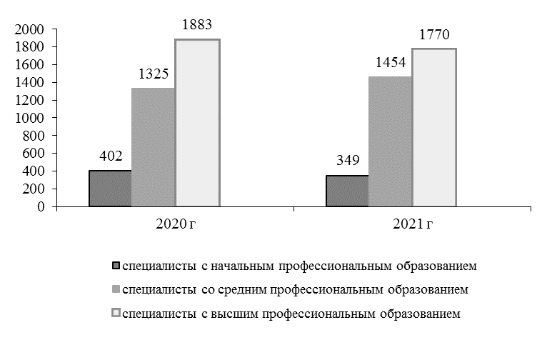
4. Культура и отдых

Публичные библиотеки. В 2021 г. в республике действовало 123 публичных библиотеки (в 2020 г. 124 библиотеки). Библиотечный фонд публичных библиотек составил 2 674,9 тыс. экземпляров или на 0,2% меньше чем в 2020 году. Из общего объема библиотечного фонда на русском языке – 2 425,8 тыс. экземпляров (90,7%), на молдавском – 242,0 тыс. экземпляров (9,0%), на украинском – 6,3 тыс. экземпляров (0,2%).
Численность читателей публичных библиотек в 2021 г. составила 88,8 тыс. человек и по отношению к прошлому году уменьшилась на 3,1%. В 2021 г. читателям было выдано 1 501,3 тыс. экземпляров, из них пользователям до 14 лет – 661,6 тыс. экземпляров.
Библиотеками было проведено 2 040 публичных мероприятий или на 20,6% выше уровня прошлого года. Организовано 3 300 выставок (в 2020 г. – 2 736 выставок). Общее число посещений публичных мероприятий составило 35,3 тыс. человек, что на 28,4% меньше, чем в 2020 г.
Численность библиотечных работников составила 316 человек и по сравнению с 2020 г. уменьшилась на 2,2%.
Культурно-зрелищные организации. В республике функционируют государственные культурно-зрелищные организации и их коллективы ГУ «Государственный культурный центр «Дворец Республики», ГУ «Приднестровский Государственный театр драмы и комедии им. Н.С. Аронецкой», ГУ Приднестровский государственный цирк, Государственный симфонический оркестр, Приднестровский государственный хор, Приднестровский государственный ансамбль танца и народной музыки «Виорика», Государственный квинтет «Либерти», театр драмы и комедии, театр юного зрителя, театр кукол.
В 2021 г. указанными организациями было проведено 247 культурно-зрелищных мероприятий (в 2020 г. 116 мероприятий), из них 129 – для детей (в 2020 г. 61 мероприятие). При этом 209 мероприятий проведены на стационарной сцене, что выше уровня прошлого года в 2,4 р. Число выездных мероприятий в пределах территории республики увеличилось на 23,3% и составило 37 мероприятий, гастроли в страны СНГ – 1 мероприятие (в 2020 г. не проводились).
Численность зрителей, посетивших мероприятия, составила 30,4 тыс. человек и по отношению к 2020 году уменьшилась на 23,4%. При этом численность детей, посетивших мероприятия, составила 13,6 тыс. человек и увеличилась в 2,2 р.
Сумма сборов от всех проведенных мероприятий составила 583,5 тыс. рублей и по сравнению с 2020 г. увеличилась на 196,9 тыс. рублей (на 50,9%).
Музеи. В 2021 г. в республике действовало 42 музея, включая филиалы и картинные галереи, их число по сравнению с прошлым годом не изменилось.
Число экспонатов основного фонда составило 264,6 тыс. единиц и по сравнению с прошлым годом увеличилось на 1,3%.
В 2021 г. сотрудниками музеев было проведено 2 790 экскурсий (в 2020 г. 1 922 экскурсии), 234 лекции (на 17,6% больше, чем в 2020 г.). В 2021 г. было открыто 238 выставок (в 2020 г. 205 выставок). Общее число посещений музеев составило 291,6 тыс. человек, что на 48,9% больше, чем в 2020 г.
Численность персонала музеев составила 236,8 штатных единиц и по сравнению с 2020 г. не изменилась.
Объем финансирования музеев составил 10 436,9 тыс. рублей и по сравнению с прошлым годом увеличился на 7,3%. Финансирование деятельности музеев осуществлялось в основном за счет бюджетных средств (69,4%); платные услуги, предпринимательские и иные приносящие доход виды деятельности составили 30,6%.
Число строений, требующих капитального ремонта, в 2021 г. составило 12 ед. (в 2020 г. также 12 ед.). Затраты на капитальный ремонт, приобретение оборудования составили 158,9 тыс. рублей и по сравнению с прошлым годом уменьшились на 66,2%.
Учреждения клубного типа. В 2021 г. в республике действовало 117 учреждений клубного типа. В них функционировало 802 клубных формирования и по сравнению с прошлым годом их число уменьшилось на 0,1%. Численность участников клубных формирований в 2021 г. составила 8,6 тыс. человек и к прошлому году уменьшилась на 3,1%.
Учреждениями клубного типа было проведено 7,1 тыс. культурно-художественных мероприятий или на 44,7% выше уровня прошлого года. Их посетили 558,4 тыс. человек (в 2020 г. 448,8 тыс. человек).
Киноустановки. В 2021 г. в республике функционировало 4 киноустановки. В кинозалах республики для взрослых было проведено 3 327 киносеансов, что в 2,9 р. больше, чем в 2020 г. Для детей проведено 1 591 киносеанс, что в 4,3 р. больше, чем в прошлом году. Численность зрителей, посетивших киносеансы, составила 126,1 тыс. человек (в 2020 г. 54,7 тыс. человек). Сумма сборов за показ фильмов составила 4 912,4 тыс. рублей, что на 2 813,7 тыс. рублей больше, чем в 2020 г.
Оздоровительные лагеря отдыха для школьников. В 2021 г. в республике действовало 4 оздоровительных организации загородного пребывания для школьников (в 2020 г. 5 лагерей), рассчитанных на 1 480 мест.
Общее количество смен в оздоровительных лагерях 16 (в 2020 г. 14 смен). Средняя продолжительность одной смены составила 17 дней (в 2020 г. 16 дней).
Численность школьников, отдохнувших в оздоровительных лагерях загородного пребывания, во всех сменах составила 3 799 человек и увеличилась в 2,6 р. по сравнению с 2020 г.
Численность работников оздоровительных организаций составила 304 человека, что на 55,1% больше, чем в 2020 г. Из них педагогических работников – 140 человек, медицинских работников – 18 человек.

IX. ВАЛОВОЙ ВНУТРЕННИЙ ПРОДУКТ

За 2021 г. валовой внутренний продукт (ВВП) республики в текущих ценах составил 19 340,8 млн. руб. и увеличился по сравнению с 2020 г. в сопоставимых ценах на 25,26%.
Дефлятор ВВП, позволяющий определить стоимость текущего объема вновь созданной добавленной стоимости в ценах базового года, составил 1,0628.

Основные показатели ВВП за 2021 г. приведены ниже:

 | 2021 г. | в % к 2020 г.  (в сопоставимых ценах)
Валовой внутренний продукт в текущих ценах, тыс. руб. | 19 340 760 | 125,26
Дефлятор ВВП | 1,0628 | х
ВВП в расчете на душу населения в текущих ценах, руб. | 41 619,0 | 125,48
Доходы консолидированного бюджета в % к ВВП | 17,53 | х
Расходы консолидированного бюджета в % к ВВП | 29,34 | х

Основные показатели и структура ВВП за 2021 г. представлены в следующей таблице:

 | 2020 г. |  | 2021 г.
 | тыс. руб. | структура, % | тыс. руб. | структура, %
Валовой внутренний продукт | 14 528 477 | 100 | 19 340 760 | 100
в том числе:
Производство товаров, всего | 5 784 198 | 39,82 | 8 582 965 | 44,37
в том числе:
- промышленность | 4 540 965 | 31,26 | 5 649 714 | 29,21
- сельское хозяйство | 804 357 | 5,54 | 2 499 187 | 12,92
- строительство | 438 876 | 3,02 | 434 064 | 2,24
Производство услуг, всего | 8 516 401 | 58,62 | 10 485 628 | 54,22
в том числе:
- транспорт | 322 271 | 2,22 | 340 719 | 1,76
- связь | 431 936 | 2,97 | 479 294 | 2,48
- торговля и общепит | 2 078 669 | 14,31 | 2 815 410 | 14,55
- ЖКХ | 438 070 | 3,02 | 484 505 | 2,51
- финансы, кредит, страхование | 597 144 | 4,11 | 600 701 | 3,11
- здравоохранение и социальное обеспечение | 1 137 987 | 7,83 | 1 294 806 | 6,69
- образование | 938 270 | 6,46 | 1 041 795 | 5,39
- культура и наука | 91 779 | 0,63 | 102 675 | 0,53
- управление | 725 439 | 5,00 | 752 902 | 3,89
- оборона | 127 917 | 0,88 | 132 947 | 0,69
- прочие | 1 626 919 | 11,19 | 2 439 874 | 12,62
Чистые налоги на продукты и на импорт (за минусом субсидий) | 227 878 | 1,56 | 272 167 | 1,41

X. ФИНАНСЫ

1. Обязательства
(без субъектов малого предпринимательства, банков, страховых и бюджетных организаций)

На 31 декабря 2021 г. дебиторская задолженность составила 13 283,4 млн. руб., из нее просроченная 5 699,9 млн. руб. или 42,9% от общего объема дебиторской задолженности. По сравнению с началом отчетного года дебиторская задолженность увеличилась на 1 852,0 млн. руб. или на 16,2%.
Задолженность по кредитам банков и займам на 31 декабря 2021 г. составила 7 699,1 млн. руб., что на 1,8% меньше, чем на начало отчетного года.
Кредиторская задолженность организаций составила 9 507,1 млн. руб. или 53,9% от всех обязательств. По сравнению с началом отчетного года она увеличилась на 317,5 млн. рублей или на 3,5%.
Просроченная кредиторская задолженность по сравнению с началом отчетного года увеличилась на 28,4 млн. руб. или на 0,6% и составила 99,0% от всех просроченных обязательств.
Задолженность организаций по обязательствам на 31 декабря 2021 г. представлена в следующей таблице:
(млн. руб.)
 | на 31.12.2021 | из них просроченные
Обязательства | 17 630,8 | 4 527,9
из них:
задолженность по кредитам банков | 2 082,2 | 0,0
из нее краткосрочные кредиты | 642,0 | -
задолженность по полученным займам | 5 616,8 | 0,1
из нее краткосрочные займы | 1 363,3 | -
кредиторская задолженность | 9 507,1 | 4 481,7

Число организаций, имеющих задолженность, по отраслям экономики на 31 декабря 2021 г. отражено в таблице:

 | Число организаций, имеющих задолженность по кредитам банков |  | Число организаций, имеющих задолженность по полученным займам |  | Число организаций, имеющих кредиторскую задолженность |  | Число организаций, имеющих дебиторскую задолженность
 | всего | в % от общего числа | всего | в % от общего числа | всего | в % от общего числа | всего | в % от общего числа
Всего | 76 | 37,1 | 75 | 36,6 | 205 | 100,0 | 204 | 99,5
в том числе:
промышленность | 31 | 50,0 | 23 | 37,1 | 62 | 100,0 | 62 | 100,0
сельское хозяйство | 17 | 77,3 | 11 | 50,0 | 22 | 100,0 | 22 | 100,0
транспорт | 6 | 24,0 | 10 | 40,0 | 25 | 100,0 | 25 | 100,0
связь | - | - | - | - | 3 | 100,0 | 3 | 100,0
строительство | 3 | 50,0 | 2 | 33,3 | 6 | 100,0 | 6 | 100,0
торговля и общепит | 13 | 25,5 | 22 | 43,1 | 51 | 100,0 | 50 | 98,0
ЖКХ | 5 | 41,7 | 3 | 25,0 | 12 | 100,0 | 12 | 100,0
прочие отрасли | 1 | 4,2 | 4 | 16,7 | 24 | 100,0 | 24 | 100,0

Задолженность организаций по полученным кредитам банков и займам на 31 декабря 2021 г. в разрезе отраслей экономики представлена в следующей таблице:
(тыс. руб.)
 | Задолженность по кредитам банков | из нее краткосрочные кредиты банков | Задолженность по полученным займам | из нее краткосрочные займы
Всего | 2 082 247 | 641 986 | 5 616 808 | 1 363 330
в том числе:
промышленность | 757 174 | 314 690 | 4 074 328 | 1 218 116
сельское хозяйство | 590 483 | 96 317 | 505 549 | 4 698
транспорт | 3 725 | 2 626 | 73 906 | 9 527
связь | - | - | - | -
строительство | 7 524 | 150 | 2 033 | 2 033
торговля и общепит | 716 654 | 224 646 | 324 409 | 128 343
ЖКХ | 6 387 | 3 257 | 30 500 | 400
прочие отрасли | 300 | 300 | 606 083 | 213

Распределение кредиторской задолженности в разрезе отраслей экономики на 31 декабря 2021 г. приведено ниже:
(тыс. руб.)
 | Кредиторская задолженность |  |  | Просроченная  кредиторская задолженность
 | всего | из нее краткосрочные обязательства |  | всего | из нее краткосрочные обязательства
 | всего | по торговым счетам | перед бюджетом | всего | по торговым счетам | перед бюджетом
Всего | 9 507 070 | 6 995 543 | 189 050 | 4 481 656 | 3 924 247 | -
в том числе:
промышленность | 4 906 044 | 3 544 694 | 88 987 | 2 901 524 | 2 350 574 | -
сельское хозяйство | 426 417 | 150 647 | 8 546 | 1 994 | 1 994 | -
транспорт | 1 732 013 | 1 614 318 | 7 138 | 1 550 101 | 1 545 174 | -
связь | 244 358 | 119 199 | 6 564 | - | - | -
строительство | 37 403 | 3 869 | 2 513 | - | - | -
торговля и общепит | 1 543 375 | 1 127 627 | 40 855 | 4 373 | 4 373 | -
ЖКХ | 502 972 | 397 582 | 3 422 | 23 664 | 22 132 | -
прочие отрасли | 114 488 | 37 607 | 31 025 | - | - | -

Распределение дебиторской задолженности в разрезе отраслей экономики по состоянию на 31 декабря 2021 г. отражено в таблице:
(тыс. руб.)
 | Дебиторская задолженность |  |  | Просроченная  дебиторская задолженность
 | всего | из нее краткосрочная задолженность |  | всего | из нее краткосрочная задолженность
 | всего | по торговым счетам | по расчетам с бюджетом | всего | по торговым счетам | по расчетам с бюджетом
Всего | 13 283 400 | 9 443 990 | 4 036 | 5 699 867 | 5 574 055 | 226
в том числе:
промышленность | 6 124 763 | 5 087 714 | 1 006 | 3 369 205 | 3 295 231 | -
сельское хозяйство | 389 629 | 182 229 | 362 | 4 574 | 3 304 | -
транспорт | 2 143 302 | 1 992 418 | 926 | 1 910 853 | 1 893 357 | -
связь | 113 925 | 39 940 | 79 | 255 | 195 | -
строительство | 18 391 | 16 719 | 42 | 1 978 | 1 978 | -
торговля и общепит | 3 480 074 | 1 199 794 | 918 | 585 | 253 | -
ЖКХ | 552 165 | 507 579 | 312 | 412 181 | 379 595 | 226
прочие отрасли | 461 151 | 417 597 | 391 | 236 | 142 | -

Превышение кредиторской задолженности над дебиторской задолженностью организаций в разрезе отраслей экономики на 31 декабря 2021 г. представлено в следующей таблице:
 | Превышение кредиторской задолженности над дебиторской |  | Превышение просроченной кредиторской задолженности  над просроченной дебиторской
 | всего,  тыс. руб. | в %  к дебиторской задолженности | всего,  тыс. руб. | в % к просроченной дебиторской задолженности
Всего | -3 776 330 | - | -1 218 211 | -
в том числе:
промышленность | -1 218 719 | - | -467 681 | -
сельское хозяйство | 36 788 | 9,4 | -2 580 | -
транспорт | -411 289 | - | -360 752 | -
связь | 130 433 | 114,5 | -255 | -
строительство | 19 012 | 103,4 | -1 978 | -
торговля и общепит | -1 936 699 | - | 3 788 | в 6,5р.
ЖКХ | -49 193 | - | -388 517 | -
прочие отрасли | -346 663 | - | -236 | -

2. Финансовая деятельность организаций
(без субъектов малого предпринимательства, банков, страховых и бюджетных организаций)

Финансовые результаты организаций, полученные за 2021 г., представлены в следующей таблице:

 | Финансовые результаты,  тыс. руб. | в % к 2020 г.
Доходы от продаж | 34 446 786 | 125,0
Себестоимость продаж | 26 851 141 | 121,6
Валовая прибыль (убыток) | 7 595 645 | 138,7
Прибыль (убыток) до налогообложения | 3 967 997 | 189,3
Расходы по налогам из прибыли | 1 081 124 | 118,5
Чистая прибыль (убыток) | 2 886 873 | в 2,4 р.
Прочий совокупный доход | 662 368 | в 15,2 р.
Суммарный совокупный доход | 3 549 241 | в 2,9 р.

Данные об организациях, получивших убыток, в разрезе отраслей экономики за 2021 г. представлены в таблице:

 | Сумма убытка  до налогообложения,  тыс. руб. | Сумма  чистого убытка,  тыс. руб. | Количество организаций, получивших чистый убыток
 | Сумма убытка  до налогообложения,  тыс. руб. | Сумма  чистого убытка,  тыс. руб. | всего | в % от общего числа
Всего | 308 060 | 404 698 | 44 | 21,5
в том числе:
промышленность | 240 337 | 281 768 | 13 | 21,0
сельское хозяйство | 4 751 | 7 366 | 4 | 18,2
транспорт | 28 318 | 62 584 | 13 | 52,0
связь | 605 | 2 874 | 1 | 33,3
строительство | 309 | 2 733 | 3 | 50,0
торговля и общепит | 13 396 | 16 579 | 6 | 11,8
ЖКХ | 15 062 | 22 221 | 3 | 25,0
прочие отрасли | 5 282 | 8 573 | 1 | 4,2

Данные об организациях, получивших прибыль, в разрезе отраслей экономики за 2021 г. представлены в таблице:

 | Сумма прибыли  до налогообложения,  тыс. руб. | Сумма  чистой прибыли,  тыс. руб. | Количество организаций, получивших чистую прибыль
 | Сумма прибыли  до налогообложения,  тыс. руб. | Сумма  чистой прибыли,  тыс. руб. | всего | в % от общего числа
Всего | 4 276 057 | 3 291 571 | 160 | 78,0
в том числе:
промышленность | 2 082 985 | 1 570 868 | 49 | 79,0
сельское хозяйство | 284 434 | 278 525 | 18 | 81,8
транспорт | 31 443 | 14 112 | 12 | 48,0
связь | 138 445 | 94 645 | 2 | 66,7
строительство | 14 037 | 8 681 | 3 | 50,0
торговля и общепит | 1 307 455 | 969 726 | 45 | 88,2
ЖКХ | 18 933 | 7 777 | 9 | 75,0
прочие отрасли | 398 325 | 347 237 | 22 | 91,7

Прибыль (убыток) до налогообложения и чистая прибыль (убыток) организаций в разрезе отраслей экономики за 2021 г. характеризуется следующими данными:

 | Количество  организаций | Прибыль (убыток)  до налогообложения,  тыс. руб. | Чистая прибыль (убыток), тыс. руб.
Всего | 205 | 3 967 997 | 2 886 873
в том числе:
промышленность | 62 | 1 842 648 | 1 289 100
сельское хозяйство | 22 | 279 683 | 271 159
транспорт | 25 | 3 125 | -48 472
связь | 3 | 137 840 | 91 771
строительство | 6 | 13 728 | 5 948
торговля и общепит | 51 | 1 294 059 | 953 147
ЖКХ | 12 | 3 871 | -14 444
прочие отрасли | 24 | 393 043 | 338 664

Уровень рентабельности (убыточности) в разрезе отраслей экономики за 2021 г. представлен в следующей таблице:
(%)
 | Рентабельность  производственной деятельности |  | Рентабельность  хозяйственной  деятельности | Рентабельность  реализованной продукции |  | Рентабельность  валовой  прибыли
Всего | 14,8 | 11,2 |  |  | 17,4 |  | 22,1
в том числе:
промышленность | 15,2 | 10,4 |  |  | 17,9 |  | 21,6
сельское хозяйство | 25,7 | 21,9 |  |  | 34,6 |  | 32,7
транспорт | 9,5 | 0,4 |  |  | 10,5 |  | 19,9
связь | 12,5 | 12,9 |  |  | 14,3 |  | 18,2
строительство | 11,0 | 10,4 |  |  | 12,4 |  | 24,3
торговля и общепит | 12,1 | 10,1 |  |  | 13,8 |  | 20,1
ЖКХ | 8,7 | 0,7 |  |  | 9,6 |  | 20,5
прочие отрасли | 41,4 | 38,4 |  |  | 70,7 |  | 48,1

(%)
 | Рентабельность  активов | Рентабельность  собственного капитала | Рентабельность  реализации
Всего | 7,3 | 13,0 | 8,4
в том числе:
промышленность | 6,4 | 12,5 | 7,5
сельское хозяйство | 11,2 | 31,9 | 24,7
транспорт | -1,1 | -2,1 | -6,0
связь | 10,2 | 13,9 | 9,0
строительство | 4,2 | 6,8 | 4,6
торговля и общепит | 11,8 | 17,4 | 7,6
ЖКХ | -0,5 | -0,6 | -2,6
прочие отрасли | 40,1 | 214,9 | 34,0

Показатели платежеспособности в разрезе отраслей экономики за 2021 г. представлены в следующей таблице:
(%)
 | Коэффициент абсолютной  ликвидности | Коэффициент текущей  ликвидности | Коэффициент мобильности оборотных средств
Всего | 0,180 | 1,522 | 0,118
в том числе:
промышленность | 0,161 | 1,217 | 0,132
сельское хозяйство | 0,217 | 2,179 | 0,099
транспорт | 0,055 | 1,021 | 0,054
связь | 0,206 | 0,894 | 0,230
строительство | 0,628 | 2,428 | 0,258
торговля и общепит | 0,356 | 2,892 | 0,123
ЖКХ | 0,047 | 0,739 | 0,063
прочие отрасли | 0,402 | 5,035 | 0,080

Платежи, причитающиеся для внесения в бюджет и внебюджетные фонды, за 2021 г. составили 2 949 414 тыс. руб. (за 2020 г. 2 548 297 тыс. руб.).
Платежи, фактически внесенные в бюджет и внебюджетные фонды, в разрезе отраслей экономики за 2021 г. представлены в следующей таблице:
(тыс. руб.)
 | Всего | в том числе:
 | Всего | налог  на доходы | единый социальный налог | обязательный страховой взнос в ЕГФСС на цели пенсионного обеспечения | подоходный налог | земельный налог | прочие налоги
Всего | 2 883 973 | 987 237 | 771 515 | 96 729 | 313 153 | 35 514 | 679 825
в том числе:
промышленность | 1 314 763 | 514 031 | 417 983 | 49 915 | 175 156 | 20 471 | 137 207
сельское хозяйство | 82 966 | 6 636 | 13 413 | 5 217 | 16 655 | 5 690 | 35 355
транспорт | 167 460 | 52 937 | 70 828 | 8 261 | 24 824 | 2 647 | 7 963
связь | 145 256 | 44 085 | 58 512 | 6 763 | 28 787 | 721 | 6 388
строительство | 18 945 | 6 147 | 7 703 | 873 | 3 079 | 319 | 824
торговля и общепит | 988 349 | 322 944 | 126 892 | 14 598 | 37 423 | 2 268 | 484 224
ЖКХ | 90 472 | 15 631 | 47 419 | 5 494 | 14 425 | 2 846 | 4 657
прочие отрасли | 75 762 | 24 826 | 28 765 | 5 608 | 12 804 | 552 | 3 207

Наличие и движение основных средств организаций, имеющих государственную собственность, за 2021 г. отражается в следующей таблице:
(тыс. руб.)
 | Первоначальная стоимость основных средств на начало года | Выбыло  основных  средств | Поступило основных средств | Первоначальная стоимость основных средств на конец года | Остаточная стоимость основных средств на  конец года
Всего | 26 049 143 | 1 209 019 | 1 862 470 | 26 702 594 | 13 828 632
в том числе:
промышленность | 13 090 210 | 252 820 | 292 538 | 13 129 928 | 6 426 592
сельское хозяйство | 176 410 | 17 172 | 12 243 | 171 481 | 41 808
транспорт | 5 089 326 | 729 890 | 1 062 181 | 5 421 617 | 2 517 900
связь | 15 953 | 19 | 2 605 | 18 539 | 6 533
строительство | 35 009 | 6 549 | 3 018 | 31 478 | 14 426
торговля и общепит | 18 454 | 1 207 | 1 727 | 18 974 | 7 430
ЖКХ | 3 465 378 | 29 582 | 106 376 | 3 542 172 | 2 656 958
прочие отрасли | 4 158 403 | 171 780 | 381 782 | 4 368 405 | 2 156 985

Субъекты малого предпринимательства (организации с численностью работников до 50 человек и годовым доходом до 2 000 000 РУ МЗП).

Задолженность по обязательствам на 31 декабря 2021 г. представлена в следующей таблице:
(млн. руб.)
 | Всего | из них  просроченные
Обязательства | 11 399,3 | 1 486,6
из них:  задолженность по кредитам банков | 2 451,9 | 136,5
из нее краткосрочные кредиты | 269,6 | 5,9
задолженность по полученным займам | 2 787,9 | 153,8
из нее краткосрочные займы | 157,3 | 2,6
кредиторская задолженность | 5 065,6 | 1 093,9

Распределение кредиторской и дебиторской задолженности в разрезе отраслей экономики по состоянию на 31 декабря 2021 г. приведено ниже:

 | Кредиторская задолженность |  |  | Дебиторская задолженность
 | на 31.12.2021,  млн. руб. | в % к 31.12.2020 | структура, % | на 31.12.2021,  млн. руб. | в % к 31.12.2020 | структура, %
Всего | 5 065,6 | 156,5 | 100 | 2 567,2 | 85,8 | 100
в том числе:
промышленность | 504,0 | 109,6 | 9,9 | 205,9 | 118,5 | 8,0
сельское хозяйство | 738,2 | 103,2 | 14,6 | 462,3 | 124,4 | 18,0
транспорт | 33,3 | 110,9 | 0,7 | 93,6 | 105,5 | 3,6
связь | 2,0 | 152,4 | 0,0 | 4,3 | 55,4 | 0,2
строительство | 200,9 | 131,5 | 4,0 | 134,6 | 103,4 | 5,3
торговля и общепит | 2 618,2 | в 2,8 р. | 51,7 | 775,5 | 122,9 | 30,2
ЖКХ | 39,5 | 98,7 | 0,8 | 103,5 | 98,3 | 4,0
прочие отрасли | 929,5 | 101,4 | 18,3 | 787,5 | 53,1 | 30,7

Финансовые результаты организаций, полученные за 2021 г., представлены в следующей таблице:

 | Всего, млн. руб. | в % к 2020 г.
Доход от продаж (выручка) | 6 924,2 | 134,6
Себестоимость продаж | 5 110,2 | 128,0
Расходы по налогам из прибыли | 217,5 | 135,5
Чистая прибыль (убыток) | -198,8 | -

Прибыль (убыток) организаций в разрезе отраслей экономики за 2021 г. характеризуется следующими данными:

 | Организации, получившие убыток |  |  | Чистая прибыль (убыток),  тыс. руб. |  | Рентабельность  валовой  прибыли, (%)
 | сумма убытков,  тыс. руб. | удельный вес к общему количеству организаций, (%)
Всего | 1 201 109,4 | 32,3 | -198 763,0 |  | 26,2
в том числе:
промышленность | 84 305,1 | 35,5 | 51 370,3 |  | 30,6
сельское хозяйство | 18 954,1 | 20,9 | 355 139,7 |  | 39,9
транспорт | 7 768,3 | 37,6 | 3 110,0 |  | 27,3
связь | 451,1 | 27,3 | 2 826,0 |  | 65,3
строительство | 36 838,5 | 28,7 | 54 634,8 |  | 32,2
торговля и общепит | 201 392,3 | 34,4 | 35 551,4 |  | 17,6
ЖКХ | 1 128,4 | 27,5 | 2 014,2 |  | 30,3
прочие отрасли | 850 271,6 | 31,5 | -703 409,4 |  | 38,8

Платежи, фактически внесенные в бюджет и внебюджетные фонды, в разрезе отраслей экономики за 2021 г. представлены в следующей таблице:
(тыс. руб.)
 | Всего | в том числе:
 | Всего | налог на доходы | единый социальный налог | обязательный страховой взнос в ЕГФСС на цели пенсионного обеспечения | подоходный налог | земельный налог | прочие налоги
Всего | 494 234,5 | 172 616,7 | 112 128,3 | 20 346,7 | 50 566,1 | 39 503,4 | 99 073,3
в том числе:
промышленность | 88 661,0 | 31 095,9 | 21 274,3 | 3 735,7 | 7 997,6 | 4 215,1 | 20 342,4
сельское хозяйство | 85 298,2 | 3 969,4 | 9 553,7 | 2 267,2 | 8 262,4 | 27 197,7 | 34 047,8
транспорт | 10 505,6 | 2 991,1 | 3 771,3 | 725,4 | 1 292,2 | 591,4 | 1 134,2
связь | 4 102,5 | 1 488,1 | 1 297,2 | 188,2 | 826,2 | 30,9 | 271,9
строительство | 51 524,0 | 22 400,8 | 14 915,9 | 3 136,1 | 7 852,1 | 1 074,6 | 2 144,5
торговля и общепит | 164 804,4 | 83 297,5 | 33 661,8 | 4 714,3 | 11 264,6 | 2 704,0 | 29 162,2
ЖКХ | 7 356,3 | 2 328,5 | 3 188,8 | 395,7 | 1 019,6 | 123,3 | 300,4
прочие отрасли | 81 982,5 | 25 045,4 | 24 465,3 | 5 184,1 | 12 051,4 | 3 566,4 | 11 669,9

3. Страхование

Основные показатели деятельности страховых компаний представлены в таблице:

 | 2021 г. | в % к 2020 г.
Число страховых компаний, ед. | 2 | 100,0
Уставный капитал на конец отчетного периода, тыс. руб. | 23 000 | 100,0
Количество действующих договоров на конец отчетного периода, ед. | 153 378 | 154,9
Общее количество заключенных договоров, ед. | 111 047 | 102,5
Сумма страховых резервов на конец отчетного периода, тыс. руб. | 64 465 | 117,2
Страховая сумма по заключенным договорам, млн. руб. | 16 035 | 81,8
Средняя страховая сумма на 1 договор, тыс. руб. | 144 | 79,6
Сумма поступивших взносов, тыс. руб. | 66 823 | 104,2
Сумма взносов на 1000 руб. страховой суммы, руб. | 4 | 133,3
Сумма страховых выплат, тыс. руб. | 12 030 | 106,3
Сумма страховых выплат на 1000 руб. взносов, руб. | 180 | 101,7
Фонд номинальной начисленной заработной платы работников списочного состава (без совместителей и работников несписочного состава), тыс. руб. | 5 137 | 100,8
Среднесписочная численность работников (без совместителей и работников несписочного состава), чел. | 54 | 90,0
Доходы, тыс. руб. | 79 238 | 109,2
Расходы, тыс. руб. | 68 317 | 102,7
Прибыль до налогообложения, тыс. руб. | 10 921 | 180,8

Структура отдельных видов добровольного страхования за 2021 г. приведена в таблице:
(%)
 | Количество заключенных договоров | Страховые суммы | Поступление страховых взносов | Страховые  выплаты
Добровольное страхование | 100 | 100 | 100 | 100
в том числе:
личное страхование | 97,9 | 0,7 | 4,2 | 67,0
из него: за счет средств граждан | 97,2 | 0,4 | 2,3 | 58,3
имущественное страхование | 2,0 | 99,3 | 95,6 | 33,0
из него: за счет средств граждан | 0,7 | 0,0 | 0,3 | 2,6
страхование ответственности | 0,1 | 0,0 | 0,2 | -
из него: за счет средств граждан | 0,1 | 0,0 | 0,1 | -

Данные по добровольному страхованию за 2021 г. представлены ниже:
(руб.)
 | Средняя страховая сумма в расчете на  1 договор | Сумма взносов на  1 000 руб. страховых сумм | Сумма страховых выплат на 1 000 руб. поступивших взносов
Добровольное страхование – всего | 1 187 337 | 2 | 15
в том числе:  личное страхование | 7 974 | 14 | 233
имущественное страхование | 59 643 596 | 2 | 5
страхование ответственности | 236 950 | 12 | -

ОТДЕЛЬНЫЕ СТАТИСТИЧЕСКИЕ ПОКАЗАТЕЛИ
СОЦИАЛЬНО-ЭКОНОМИЧЕСКОГО РАЗВИТИЯ
ПО ГОРОДАМ И РАЙОНАМ
ПРИДНЕСТРОВСКОЙ МОЛДАВСКОЙ РЕСПУБЛИКИ

ПРОМЫШЛЕННОСТЬ

Объем производства промышленной продукции
в крупных и средних промышленных организациях за 2021 г.

 | Объем продукции (работ, услуг)
 | в текущих ценах |  | в % к 2020 г.  (в сопоставимых ценах)
 | млн. руб. | в % к 2020 г.
Всего | 16 666,1 | 136,8 |  | 110,7
в том числе:  г. Тирасполь | 3 579,5 | 113,7 |  | 106,5
г. Днестровск | 3 131,6 | 112,1 |  | 106,4
г. Бендеры | 1 746,9 | 120,7 |  | 104,7
г. Рыбница и  Рыбницкий р-н | 7 253,7 | 179,7 |  | 118,5
г. Дубоссары и Дубоссарский р-н | 349,3 | 134,6 |  | 117,0
г. Слободзея и Слободзейский р-н | 328,5 | 110,1 |  | 113,3
г. Григориополь и Григориопольский р-н | 171,8 | 117,1 |  | 106,1
г. Каменка  Каменский р-н | 104,8 | 171,5 |  | 193,3

Производство потребительских товаров
в крупных и средних промышленных организациях за 2021 г.

 | Потребительские товары |  | в том числе:
 |  |  | непродовольственные товары |  | продовольственные  товары
 | млн. руб. | в % к 2020 г. | млн. руб. | в % к 2020 г. | млн. руб. | в % к 2020 г.
Всего | 4 006,2 | 109,3 | 2 048,4 | 111,6 | 1 957,8 | 106,9
в том числе:  г. Тирасполь | 2 394,6 | 109,9 | 1 435,8 | 111,5 | 958,8 | 107,5
г. Бендеры | 912,5 | 101,9 | 392,5 | 106,5 | 520,0 | 98,7
г. Рыбница и Рыбницкий р-н | 104,7 | 91,2 | 28,3 | 91,8 | 76,4 | 90,9
г. Дубоссары и Дубоссарский р-н | 149,9 | 135,8 | 80,8 | 122,2 | 69,1 | 156,1
г. Слободзея и Слободзейский р-н | 300,8 | 116,1 | 103,3 | 133,1 | 197,5 | 108,2
г. Григориополь и Григориопольский р-н | 78,7 | 115,8 | 4,5 | 85,5 | 74,2 | 118,3
г. Каменка и  Каменский р-н | 65,0 | 164,4 | 3,2 | - | 61,8 | 156,3

Производство основных видов промышленной продукции в разрезе городов (районов) республики

 | Произведено за 2021 г. | в % к 2020 г.
г. Тирасполь
Электроэнергия, тыс. кВт/ч | 269 604 | 102,2
Теплоэнергия, тыс. Гкал | 614 | 108,7
Стеклопластики и изделия из них, тонн | 1 450 | 105,1
Электромашины крупные, тыс. кВт | 235 | 100,4
Сборные конструкции и изделия из ж/б, куб. м | 4 366 | 116,8
Товарный бетон, куб.м. | 23 004 | 109,0
Хлопчатобумажные ткани готовые, тыс. кв. м. | 39 200 | 103,6
Хлеб и хлебобулочные изделия, тонн | 21 886 | 97,5
Кондитерские изделия, тонн | 1 018 | 113,5
Молоко, тонн | 3 376 | 92,3
Кефир жирный, тонн | 1 665 | 90,8
Сметана, тонн | 992 | 95,5
Жирный творог, тонн | 711 | 106,3
Консервы, туб | 3 614 | 134,1
Дивины, тыс. дал | 199 | 145,3
Мука, тонн
г. Днестровск
Электроэнергия, тыс. кВт/ч | 4 653 342 | 106,3
Теплоэнергия, тыс. Гкал | 86 | 111,7
г. Бендеры
Трубы стальные, тонн | 18 410 | 96,9
Кабельные изделия (по весу меди), тонн | 1 132 | 86,9
Кабели силовые, км | 1 175 | 120,1
Обувь всего, тыс. пар | 1 594 | 120,3
Хлеб и хлебобулочные изделия, тонн | 2 869 | 100,9
Кондитерские изделия, тонн | 91 | 108,3
Колбасные изделия, тонн | 3 068 | 99,8
Мука, тонн | 6 180 | 58,2
Крупа, тонн | 55 | 37,2
г. Рыбница и Рыбницкий район
Прокат черных металлов (валовой выпуск), тонн | 555 087 | 122,2
Цемент, тонн | 504 397 | 102,2
Хлеб и хлебобулочные изделия, тонн | 429 | 100,5
Кондитерские изделия, тонн | 61 | 92,4
Крупа, тонн | 1 675 | 86,8
г. Дубоссары и Дубоссарский район
Электроэнергия, тыс. кВт/ч | 243 715 | 108,3
Теплоэнергия, тыс. Гкал | 60 | 111,1
Вина виноградные, тыс. дал | 48 | 145,5
Крепкие алкогольные настойки и напитки, тыс. дал | 76 | 190,0
г. Слободзея и Слободзейский район
Нерудные строительные материалы, куб. м | 102 682 | 80,1
Обувь, тыс. пар | 441 | 145,1
Мясо и субпродукты пищевые скота и птицы, тонны | 96 | 28,3
Колбасные изделия, тонн | 1 551 | 110,8
Молоко, тонн | 2 295 | 116,4
Кефир жирный, тонн | 835 | 102,3
Сметана, тонн | 530 | 104,3
Жирный творог, тонн | 59 | 113,5
г. Григориополь и Григориопольский район
Стеновые материалы (усл. кирп.), тыс.шт. | 1 419 | 46,1
Мясо и субпродукты пищевые скота и птицы, тонн | 1 784 | 112,4
Нерудные строительные материалы, куб. м | 201 074 | 91,5
г. Каменка и Каменский район
Консервы, туб | 10 132 | 147,1
СТРОИТЕЛЬСТВО
Инвестиции в основной капитал за 2021 г.
(в части новых и приобретенных по импорту основных средств)
(без субъектов малого предпринимательства)

 | Инвестиции,  тыс. руб. | в % (разах) к 2020 г.
 | Инвестиции,  тыс. руб. | в текущих ценах | в сопоставимой оценке
Всего | 1 801 219 | 127,7 | 123,1
в том числе:
г. Тирасполь | 971 104 | 126,1 | 120,6
г. Днестровск | 231 921 | в 4,1 р. | в 4,1 р.
г. Бендеры | 164 755 | 91,3 | 90,8
г. Рыбница и Рыбницкий район | 164 421 | 108,7 | 110,0
г. Дубоссары и Дубоссарский район | 60 567 | 52,8 | 52,2
г. Слободзея и Слободзейский район | 34 631 | 59,9 | 58,8
г. Григориополь и Григориопольский район | 77 888 | 134,9 | 142,2
г. Каменка и Каменский район | 95 932 | в 4,3 р. | в 4,3 р.

Объем подрядных работ, выполненных собственными
силами организаций за 2021 г.
(без субъектов малого предпринимательства)

 | Подрядные работы,  тыс. руб. | в %к 2020 г.
 | Подрядные работы,  тыс. руб. | в текущих ценах | в сопоставимой оценке
Всего | 536 278,3 | 109,8 | 100,5
в том числе:
г. Тирасполь | 338 911,0 | 98,5 | 88,7
г. Днестровск | 16 501,0 | 126,6 | 129,2
г. Бендеры | 83 552,0 | 150,8 | 148,2
г. Рыбница и Рыбницкий район | 39 656,5 | 120,7 | 123,9
г. Дубоссары и Дубоссарский район | 10 658,0 | 153,4 | 148,7
г. Слободзея и Слободзейский район | 29 207,2 | 134,8 | 126,9
г. Григориополь и Григориопольский район | 3 284,6 | 157,8 | 174,7
г. Каменка и Каменский район | 14 508,0 | 116,5 | 117,3

Ввод в действие жилых домов в 2021 г.
(без субъектов малого предпринимательства)

 | Введено кв. м общей площади | в % (разах) к 2020 г.
Всего | 21 321,7 | 108,0
в том числе:
г. Тирасполь | 3 225,4 | 53,2
г. Бендеры | 5 198,1 | 141,1
г. Рыбница и Рыбницкий район | 1 168,1 | в 2,2 р.
г. Дубоссары и Дубоссарский район | 3 052,2 | 160,0
г. Слободзея и Слободзейский район | 5 880,5 | 94,8
г. Григориополь и Григориопольский район | 2 443,1 | 181,2
г. Каменка и Каменский район | 354,3 | -

Ввод в действие индивидуальных жилых домов в 2021 г.
(без субъектов малого предпринимательства)

 | Количество жилых домов, единиц |  |  | из них по количеству этажей:
 | всего | в % к 2020 г. | одноэтажных |  | двухэтажных | трехэтажных
Всего | 122 | 117,3 | 86 |  | 36 | -
в том числе:
г. Тирасполь | 13 | 81,3 | 6 |  | 7 | -
г. Бендеры | 30 | 115,4 | 22 |  | 8 | -
г. Рыбница и Рыбницкий район | 7 | 140,0 | 3 |  | 4 | -
г. Дубоссары и Дубоссарский район | 23 | 143,8 | 18 |  | 5 | -
г. Слободзея и Слободзейский район | 41 | 117,1 | 30 |  | 11 | -
г. Григориополь и Григориопольский район | 7 | 116,7 | 7 |  | - | -
г. Каменка и Каменский район | 1 | - | - |  | 1 | -
СЕЛЬСКОЕ ХОЗЯЙСТВО

Уборка урожая в организациях,

осуществляющих сельскохозяйственное производство, за 2021 г.

Зерновые и зернобобовые культуры

 | Уточненная посевная площадь,  га | Общая площадь уборки,  га | Валовой сбор, т |  | Урожай-ность с 1 га уборочной площади, ц | Кроме того, собрано с  повторных и междурядных посевов, т
 | Уточненная посевная площадь,  га | Общая площадь уборки,  га | в физическом весе | в весе после доработки | Урожай-ность с 1 га уборочной площади, ц | Кроме того, собрано с  повторных и междурядных посевов, т
Всего | 107 333,4 | 107 256,4 | 573 476,1 | 543 759,5 | 50,7 | 521,2
в том числе:
г. Тирасполь | 841,3 | 835,3 | 3 277,1 | 3 119,2 | 37,3 | -
г. Бендеры | 1 721,9 | 1 719,9 | 8 104,5 | 7 755,8 | 45,1 | -
г. Рыбница и  Рыбницкий район | 25 030,6 | 24 994,6 | 145 111,2 | 135 607,5 | 54,3 | -
г. Дубоссары и  Дубоссарский район | 10 851,5 | 10 841,5 | 57 299,5 | 53 355,4 | 49,2 | -
г. Слободзея и  Слободзейский район | 36 073,8 | 36 050,8 | 184 543,8 | 177 842,0 | 49,3 | 521,2
г. Григориополь и  Григориопольский район | 27 716,5 | 27 716,5 | 146 723,4 | 138 833,4 | 50,1 | -
г. Каменка и  Каменский район | 5 097,8 | 5 097,8 | 28 416,6 | 27 246,2 | 53,4 | -

Подсолнечник

 | Уточненная посевная площадь,  га | Общая площадь уборки,  га | Валовой сбор, т |  | Урожайность  с 1 га уборочной площади, ц
 | Уточненная посевная площадь,  га | Общая площадь уборки,  га | в физическом весе | в весе после доработки | Урожайность  с 1 га уборочной площади, ц
Всего | 44 185,6 | 44 134,6 | 105 651,6 | 98 024,8 | 22,2
в том числе:
г. Тирасполь | 359,3 | 321,3 | 556,1 | 542,9 | 16,9
г. Бендеры | 525,2 | 525,2 | 1 086,1 | 958,3 | 18,2
г. Рыбница и  Рыбницкий район | 11 571,5 | 11 571,5 | 30 340,5 | 28 676,6 | 24,8
г. Дубоссары и  Дубоссарский район | 4 466,0 | 4 466,0 | 11 774,1 | 10 536,6 | 23,6
г. Слободзея и  Слободзейский район | 10 871,8 | 10 858,8 | 24 716,0 | 23 177,4 | 21,3
г. Григориополь и  Григориопольский район | 12 296,5 | 12 296,5 | 25 251,7 | 22 836,6 | 18,6
г. Каменка и  Каменский район | 4 095,3 | 4 095,3 | 11 927,1 | 11 296,4 | 27,6

Рапс

 | Уточненная посевная площадь,  га | Общая площадь уборки,  га | Валовой сбор, т |  | Урожайность  с 1 га уборочной площади, ц
 | Уточненная посевная площадь,  га | Общая площадь уборки,  га | в физическом весе | в весе после доработки | Урожайность  с 1 га уборочной площади, ц
Всего | 11 730,2 | 11 619,2 | 28 182,2 | 26 555,7 | 22,9
в том числе:
г. Тирасполь | 85,0 | 85,0 | 290,2 | 272,9 | 32,1
г. Бендеры | - | - | - | - | -
г. Рыбница и  Рыбницкий район | 4 119,5 | 4 119,5 | 10 239,9 | 9 591,1 | 23,3
г. Дубоссары и  Дубоссарский район | 677,0 | 677,0 | 1 421,0 | 1 405,1 | 20,8
г. Слободзея и  Слободзейский район | 3 052,0 | 2 941,0 | 8 024,9 | 7 423,1 | 25,2
г. Григориополь и  Григориопольский район | 1 777,1 | 1 777,1 | 4 191,3 | 3 872,9 | 21,8
г. Каменка и  Каменский район | 2 019,6 | 2 019,6 | 4 014,9 | 3 990,5 | 19,8

Лён

 | Уточненная посевная площадь,  га | Общая площадь уборки,  га | Валовой сбор, т |  | Урожайность  с 1 га уборочной площади, ц
 | Уточненная посевная площадь,  га | Общая площадь уборки,  га | в физическом весе | в весе после доработки | Урожайность  с 1 га уборочной площади, ц
Всего | 1 096,0 | 1 096,0 | 1 554,0 | 1 314,0 | 12,0
в том числе:
г. Тирасполь | - | - | - | - | -
г. Бендеры | - | - | - | - | -
г. Рыбница и  Рыбницкий район | - | - | - | - | -
г. Дубоссары и  Дубоссарский район | 534,0 | 534,0 | 563,2 | 383,6 | 7,2
г. Слободзея и  Слободзейский район | 336,0 | 336,0 | 630,5 | 576,2 | 17,1
г. Григориополь и  Григориопольский район | 166,0 | 166,0 | 300,3 | 294,2 | 17,7
г. Каменка и  Каменский район | 60,0 | 60,0 | 60,0 | 60,0 | 10,0

Картофель

 | Уточненная посевная  площадь, га | Общая  площадь  уборки, га | Валовой  сбор, т | Урожайность  с 1 га уборочной площади, ц
Всего | 264,7 | 254,7 | 6 126,2 | 240,5
в том числе:
г. Тирасполь | - | - | - | -
г. Бендеры | - | - | - | -
г. Рыбница и  Рыбницкий район | - | - | - | -
г. Дубоссары и  Дубоссарский район | 43,1 | 43,1 | 1 343,4 | 311,7
г. Слободзея и  Слободзейский район | 213,6 | 203,6 | 4 605,7 | 226,2
г. Григориополь и  Григориопольский район | 8,0 | 8,0 | 177,1 | 221,4
г. Каменка и  Каменский район | - | - | - | -

Овощи открытого грунта

 | Уточненная посевная  площадь,  га | Общая  площадь  уборки,  га | Валовой сбор,  т | Урожайность  с 1 га уборочной площади, ц
Всего | 2 016,0 | 1 984,8 | 27 925,3 | 140,7
в том числе:
г. Тирасполь | 53,0 | 53,0 | 1 197,2 | 225,9
г. Бендеры | - | - | - | -
г. Рыбница и  Рыбницкий район | - | - | - | -
г. Дубоссары и  Дубоссарский район | 9,4 | 9,4 | 19,5 | 20,7
г. Слободзея и  Слободзейский район | 1 265,4 | 1 265,4 | 22 538,4 | 178,1
г. Григориополь и  Григориопольский район | 65,5 | 65,5 | 947,9 | 144,7
г. Каменка и  Каменский район | 622,7 | 591,5 | 3 222,3 | 54,5

Плоды

 | Площадь насаждений, га |  | Фактически убранная площадь насаждений в плодоносящем возрасте, га | Валовой сбор, т |  | Урожайность с 1 га площади в  плодоносящем возрасте, ц
 | всего | из нее в плодоносящем возрасте |  | всего | из него в плодоносящем возрасте | Урожайность с 1 га площади в  плодоносящем возрасте, ц
Всего | 3 239,9 | 2 775,0 | 1 379,0 | 11 331,8 | 9 686,8 | 70,2
в том числе:
г. Тирасполь | 119,5 | 119,1 | 119,1 | 3 177,1 | 3 177,1 | 266,8
г. Бендеры | 67,2 | 52,2 | - | - | - | -
г. Рыбница и  Рыбницкий район | 764,8 | 764,8 | 16,0 | 18,9 | 18,9 | 11,8
г. Дубоссары и  Дубоссарский район | 172,0 | 127,9 | 52,9 | 486,0 | 486,0 | 91,9
г. Слободзея и  Слободзейский район | 1 303,9 | 1 117,7 | 968,1 | 5 047,0 | 4 939,7 | 51,0
г. Григориополь и  Григориопольский район | 612,2 | 421,0 | 97,1 | 2 451,6 | 913,9 | 94,1
г. Каменка и  Каменский район | 200,3 | 172,3 | 125,8 | 151,2 | 151,2 | 12,0

Виноград

 | Площадь насаждений, га |  | Фактически убранная площадь насаждений в плодоносящем возрасте, га | Валовой сбор, т |  | Урожайность с 1 га площади в  плодоносящем возрасте, ц
 | всего | из нее в плодоносящем возрасте |  | всего | из него в плодоносящем возрасте | Урожайность с 1 га площади в  плодоносящем возрасте, ц
Всего | 2 645,8 | 2 576,2 | 2 315,1 | 22 022,9 | 21 451,1 | 92,7
в том числе:
г. Тирасполь | 35,0 | 35,0 | - | - | - | -
г. Бендеры | 88,9 | 88,9 | - | - | - | -
г. Рыбница и  Рыбницкий район | 2,2 | 2,2 | 2,2 | 1,0 | 1,0 | 4,5
г. Дубоссары и  Дубоссарский район | 1 821,5 | 1 789,7 | 1 789,7 | 16 832,2 | 16 832,0 | 94,0
г. Слободзея и  Слободзейский район | 76,8 | 76,6 | 20,2 | 67,0 | 66,5 | 32,9
г. Григориополь и  Григориопольский район | 124,4 | 86,8 | 6,0 | 725,6 | 154,5 | 257,6
г. Каменка и  Каменский район | 497,0 | 497,0 | 497,0 | 4 397,1 | 4 397,1 | 88,5

Производство продуктов животноводства
в организациях, осуществляющих сельскохозяйственное производство, за 2021 г.

 | Реализовано скота и птицы на убой (в живом весе) |  | Молоко коровье |  | Яйца куриные
 | тонн | в % к 2020 г. | тонн | в % к 2020 г. | тыс. штук | в % к 2020 г
Всего | 8 593,0 | 106,5 | 9 811,8 | 111,4 | 270,4 | 157,7
в том числе:
г. Тирасполь | 0,7 | - | - | - | - | -
г. Бендеры | 695,8 | 121,2 | - | - | - | -
г. Рыбница и  Рыбницкий р-н | 777,4 | 107,7 | 7 590,5 | 109,6 | 269,5 | 158,7
г. Дубоссары и  Дубоссарский р-н | 3 484,5 | 114,6 | 203,1 | 88,2 | - | -
г. Слободзея и  Слободзейский р-н | 637,3 | 67,4 | 1 606,9 | 148,0 | 0,9 | 52,9
г. Григориополь и  Григориопольский р-н | 2 953,7 | 107,4 | 411,3 | 72,9 | - | -
г. Каменка и  Каменский р-н | 43,6 | 106,5 | - | - | - | -

Поголовье основных видов скота и птицы
в организациях, осуществляющих сельскохозяйственное производство,

по состоянию на 01.01.2022

 | Крупный рогатый скот |  | Свиньи |  | Птица
 | голов | в % к  01.01.2021 | голов | в % к  01.01.2021 | голов | в % к  01.01.2021
Всего | 4 781 | 95,2 | 10 428 | 77,2 | 314 261 | 125,2
в том числе:
г. Тирасполь | - | - | - | - | 1 854 | 123,4
г. Бендеры | - | - | 426 | 114,2 | 16 975 | -
г. Рыбница и  Рыбницкий р-н | 3474 | 107,3 | 2 414 | 101,8 | 4 107 | 170
г. Дубоссары и  Дубоссарский р-н | 98 | 73,1 | - | - | 158 696 | 101,6
г. Слободзея и  Слободзейский р-н | 820 | 63,7 | 1 037 | 19,3 | 670 | в 23,9р.
г. Григориополь и  Григориопольский р-н | 389 | 108,1 | 5 523 | 131,4 | 131 639 | 145,3
г. Каменка и  Каменский р-н | - | - | 1 028 | 86,0 | 320 | 100,0

ТРАНСПОРТ

Грузовые перевозки автомобильным транспортом за 2021 г.

 | Объем перевезенных грузов
 | тыс. тонн | в % к 2020 г. | структура, %
Всего | 3 071,7 | 102,5 | 100
в том числе:
г. Тирасполь | 1 220,4 | 99,9 | 39,7
г. Днестровск | - | - | -
г. Бендеры | 78,9 | в 2,0 р. | 2,5
г. Рыбница и Рыбницкий район | 1 728,6 | 101,2 | 56,3
г. Дубоссары и Дубоссарский район | 0,0 | - | 0,0
г. Слободзея и Слободзейский район | 30,5 | 142,5 | 1,0
г. Григориополь и  Григориопольский район | 11,5 | в 2,7 р. | 0,4
г. Каменка и Каменский район | 1,8 | 78,3 | 0,1

 | Грузооборот
 | тыс. тонно-км | в % к 2020 г. | структура, %
Всего | 28 302,9 | 90,4 | 100
в том числе:
г. Тирасполь | 12 057,5 | 68,0 | 42,6
г. Днестровск | - | - | -
г. Бендеры | 3 390,1 | в 2,1 р. | 12,0
г. Рыбница и Рыбницкий район | 12 198,8 | 107,0 | 43,1
г. Дубоссары и Дубоссарский район | 0,1 | - | 0,0
г. Слободзея и Слободзейский район | 135,4 | 93,2 | 0,5
г. Григориополь и  Григориопольский район | 352,0 | в 3,2 р. | 1,2
г. Каменка и Каменский район | 169,0 | 61,8 | 0,6

 | Доходы от доставки грузов
 | тыс. руб. | в % к 2020 г. | структура, %
Всего | 68 188,6 | 98,3 | 100
в том числе:
г. Тирасполь | 19 435,3 | 95,7 | 28,5
г. Днестровск | - | - | -
г. Бендеры | 7 342,1 | в 2,3 р. | 10,8
г. Рыбница и Рыбницкий район | 39 261,3 | 88,0 | 57,6
г. Дубоссары и Дубоссарский район | 6,1 | - | 0,0
г. Слободзея и Слободзейский район | 1 239,5 | 190,8 | 1,8
г. Григориополь и  Григориопольский район | 665,1 | в 3,5 р. | 1,0
г. Каменка и Каменский район | 239,2 | 69,4 | 0,3
Пассажирские перевозки автомобильным транспортом общего пользования за 2021 г.

 | Перевезено пассажиров
 | тыс. чел. | в % к 2020 г. | структура, %
Всего | 15 655,1 | 115,9 | 100
в том числе:
г. Тирасполь | 7 700,0 | 109,1 | 49,2
г. Днестровск | - | - | -
г. Бендеры | 4 857,0 | 125,9 | 31,0
г. Рыбница и Рыбницкий район | 1 583,9 | 109,4 | 10,1
г. Дубоссары и Дубоссарский район | 862,0 | 136,7 | 5,5
г. Слободзея и Слободзейский район | 287,6 | 131,5 | 1,9
г. Григориополь и Григориопольский район | 220,5 | 121,4 | 1,4
г. Каменка и Каменский район | 144,1 | 130,2 | 0,9

 | Пассажирооборот
 | тыс. пасс-км | в % к 2020 г. | структура, %
Всего | 128 766,4 | 126,2 | 100
в том числе:
г. Тирасполь | 56 257,0 | 118,1 | 43,7
г. Днестровск | - | - | -
г. Бендеры | 36 731,5 | 135,5 | 28,5
г. Рыбница и Рыбницкий район | 13 486,1 | 119,2 | 10,5
г. Дубоссары и Дубоссарский район | 10 330,4 | в 2,0 р. | 8,0
г. Слободзея и Слободзейский район | 4 731,8 | 97,6 | 3,7
г. Григориополь и Григориопольский район | 2 643,3 | 99,1 | 2,0
г. Каменка и Каменский район | 4 586,3 | 137,0 | 3,6

 | Доходы от перевозки пассажиров
 | тыс. руб. | в % к 2020 г. | структура, %
Всего | 97 961,2 | 126,3 | 100
в том числе:
г. Тирасполь | 47 260,5 | 118,0 | 48,2
г. Днестровск | - | - | -
г. Бендеры | 27 614,5 | 134,4 | 28,2
г. Рыбница и Рыбницкий район | 9 064,0 | 116,6 | 9,3
г. Дубоссары и Дубоссарский район | 7 304,9 | 187,4 | 7,5
г. Слободзея и Слободзейский район | 2 688,1 | 120,7 | 2,7
г. Григориополь и Григориопольский район | 1 388,2 | 110,2 | 1,4
г. Каменка и Каменский район | 2 641,0 | 148,2 | 2,7

Пассажирские перевозки троллейбусным транспортом
за 2021 г.

 | Перевезено пассажиров |  | Пассажирооборот |  | Доходы от перевозки пассажиров
 | тыс. чел. | в % к 2020 г. | тыс. пасс-км | в % к 2020 г. | тыс. руб. | в % к 2020 г.
Всего | 9 894,4 | 122,1 | 98 114,1 | 121,1 | 39 644,5 | 124,5

в том числе:
г. Тирасполь | 4 462,0 | 138,7 | 40 693,6 | 138,7 | 17 734,6 | 119,7
г. Бендеры | 5 432,4 | 111,1 | 57 420,5 | 111,1 | 21 909,9 | 128,7

СВЯЗЬ
Доходы от услуг связи за 2021 г.

 | Доходы от услуг связи
 | тыс. руб. | в % к 2020 г. | структура, %
Всего | 824 862,5 | 106,2 | 100

в том числе:
г. Тирасполь | 292 981,8 | 107,6 | 35,5
г. Днестровск | 12 228,4 | 100,7 | 1,5
г. Бендеры | 197 315,1 | 104,9 | 23,9
г. Рыбница и Рыбницкий район | 96 637,4 | 107,2 | 11,7
г. Дубоссары и Дубоссарский район | 36 039,8 | 107,7 | 4,4
г. Слободзея и Слободзейский район | 78 364,3 | 104,9 | 9,5
г. Григориополь и Григориопольский район | 83 927,6 | 104,0 | 10,2
г. Каменка и Каменский район | 27 368,1 | 107,4 | 3,3

 | из них доходы от услуг связи населению
 | тыс. руб. | в % к 2020 г. | структура, %
Всего | 675 032,2 | 108,1 | 100

в том числе:
г. Тирасполь | 246 176,8 | 109,5 | 36,5
г. Днестровск | 11 120,0 | 103,2 | 1,6
г. Бендеры | 147 562,9 | 107,8 | 21,9
г. Рыбница и Рыбницкий район | 92 301,8 | 107,7 | 13,7
г. Дубоссары и Дубоссарский район | 33 919,9 | 107,7 | 5,0
г. Слободзея и Слободзейский район | 73 146,2 | 104,9 | 10,8
г. Григориополь и Григориопольский район | 44 656,4 | 109,4 | 6,6
г. Каменка и Каменский район | 26 148,2 | 107,5 | 3,9

ПОТРЕБИТЕЛЬСКИЙ РЫНОК

Оборот розничной торговли за 2021 г.
(оценка)

 | Оборот розничной торговли,  тыс. руб. | в % к 2020 г. |  | Структура,  %
 | Оборот розничной торговли,  тыс. руб. | в текущих  ценах | в сопоставимых ценах | Структура,  %
Всего | 9 077 383 | 120,2 | 114,8 | 100
в том числе:
г. Тирасполь | 4 144 340 | 122,2 | 116,8 | 45,7
г. Днестровск | 164 160 | 98,8 | 94,5 | 1,8
г. Бендеры | 1 549 939 | 118,8 | 113,5 | 17,1
г. Рыбница и  Рыбницкий район | 1 174 342 | 119,5 | 114,2 | 12,9
г. Дубоссары и  Дубоссарский район | 657 873 | 114,8 | 109,7 | 7,3
г. Слободзея и  Слободзейский район | 820 087 | 129,0 | 123,2 | 9,0
г. Григориополь и Григориопольский район | 330 604 | 113,8 | 108,7 | 3,6
г. Каменка и  Каменский район | 236 038 | 111,8 | 106,9 | 2,6

Оборот общественного питания за 2021 г.
(оценка)

 | Оборот общественного питания,  тыс. руб. | В % к 2020 г. |  | Структура,  %
 | Оборот общественного питания,  тыс. руб. | в текущих  ценах | в сопоставимых ценах | Структура,  %
Всего | 293 341 | 144,2 | 136,1 | 100
в том числе:
г. Тирасполь | 189 874 | 142,9 | 134,8 | 64,7
г. Днестровск | 6 572 | 120,8 | 113,9 | 2,2
г. Бендеры | 52 050 | 156,7 | 147,8 | 17,8
г. Рыбница и  Рыбницкий район | 23 048 | 149,6 | 141,2 | 7,9
г. Дубоссары и  Дубоссарский район | 10 567 | 151,6 | 143,0 | 3,6
г. Слободзея и  Слободзейский район | 6 788 | 112,9 | 106,5 | 2,3
г. Григориополь и Григориопольский район | 2 300 | 106,3 | 100,3 | 0,8
г. Каменка и  Каменский район | 2 142 | 167,3 | 157,9 | 0,7

Платные услуги населению за 2021 г.
(оценка)

 | Платные услуги населению,  тыс. руб. | В % к 2020 г. |  | Структура,  %
 | Платные услуги населению,  тыс. руб. | в текущих  ценах | в сопоставимых ценах | Структура,  %
Всего | 2 519 333 | 117,4 | 115,7 | 100
в том числе:
г. Тирасполь | 1 104 811 | 122,1 | 120,4 | 43,9
г. Днестровск | 39 057 | 106,2 | 104,7 | 1,5
г. Бендеры | 501 155 | 113,8 | 112,2 | 19,9
г. Рыбница и  Рыбницкий район | 288 096 | 108,7 | 107,2 | 11,4
г. Дубоссары и  Дубоссарский район | 129 884 | 116,2 | 114,6 | 5,1
г. Слободзея и  Слободзейский район | 243 666 | 116,9 | 115,2 | 9,7
г. Григориополь и Григориопольский район | 115 505 | 113,0 | 111,5 | 4,6
г. Каменка и  Каменский район | 97 159 | 126,5 | 124,7 | 3,9
РЫНОК ТРУДА

Численность работников, занятых в организациях с условиями,
не отвечающими санитарно-гигиеническим нормам за 2021 г.

(без субъектов малого предпринимательства)

Численность работников, занятых в условиях,
не отвечающих санитарно-гигиеническим нормам
 | Всего,  человек | в % (разах)  к 2020 г. | из них женщин
 | Всего,  человек | в % (разах)  к 2020 г. | человек | в %  к 2020 г.
Всего | 5 938 | 101,9 | 1114 | 98,4
в том числе:  г. Тирасполь | 1 402 | 117,4 | 424 | 102,7
г. Днестровск | 1 446 | 93,3 | 208 | 88,9
г. Бендеры | 668 | 99,9 | 213 | 95,5
г. Рыбница и Рыбницкий район | 2 138 | 95,9 | 207 | 85,5
г. Дубоссары и Дубоссарский район | 49 | 100,0 | 3 | 100,0
г. Слободзея и Слободзейский район | 44 | в 3,1 р. | 3 | 150,0
г. Григориополь и  Григориопольский район | 115 | 143,8 | 11 | 122,2
г. Каменка и Каменский район | 76 | 185,4 | 45 | в 7,5 р.

Травматизм на производстве за 2021 г.

(без субъектов малого предпринимательства)

 | Численность пострадавших на производстве
 | Всего,  человек | в % (разах)  к 2020 г. | из них  со смертельным исходом
 | Всего,  человек | в % (разах)  к 2020 г. | человек | в %  к 2020 г.
Всего | 68 | 136,0 | 4 | в 2,0 р.
в том числе:  г. Тирасполь | 27 | 117,4 | 2 | 100,0
г. Днестровск | - | - | - | -
г. Бендеры | 17 | 141,7 | - | -
г. Рыбница и Рыбницкий район | 12 | 171,4 | 1 | -
г. Дубоссары и Дубоссарский район | 2 | 100,0 | - | -
г. Слободзея и Слободзейский район | 6 | в 6,0 р. | 1 | -
г. Григориополь и  Григориопольский район | 4 | в 4,0 р. | - | -
г. Каменка и Каменский район | - | - | - | -
Органы гос.власти и управления | - | - | - | -

УРОВЕНЬ ЖИЗНИ НАСЕЛЕНИЯ

Среднемесячная номинальная начисленная заработная плата за 2021 г.
(без субъектов малого предпринимательства, некоммерческих организаций,
силовых структур и таможенных органов)

 | Среднемесячная номинальная начисленная заработная плата  1 работника, руб. | в % к  среднереспубликанскому уровню
Всего | 5 477 | 100
в том числе:  г. Тирасполь | 5 868 | 107,1
г. Днестровск | 7 506 | 137,0
г. Бендеры | 5 074 | 92,6
г. Рыбница и Рыбницкий район | 5 767 | 105,3
г. Дубоссары и Дубоссарский район | 5 154 | 94,1
г. Слободзея и Слободзейский район | 4 494 | 82,1
г. Григориополь и  Григориопольский район | 4 321 | 78,9
г. Каменка и Каменский район | 4 234 | 77,3
Органы гос. власти и управления | 6 181 | 112,9

ЖИЛИЩНЫЕ УСЛОВИЯ НАСЕЛЕНИЯ
Жилищный фонд в 2021 г.
(на конец года)
 | Жилищный фонд, тыс. кв. м  общей площади | в % к 2020 г.
Всего | 12 893,9 | 100,3
в том числе:
г. Тирасполь | 3 111,4 | 100,2
г. Днестровск | 256,5 | 100,0
г. Бендеры | 2 415,7 | 100,5
г. Рыбница и Рыбницкий район | 1 912,0 | 99,7
г. Дубоссары и Дубоссарский район | 896,5 | 100,6
г. Слободзея и Слободзейский район | 2 396,1 | 100,5
г. Григориополь и Григориопольский район | 1 148,8 | 100,2
г. Каменка и Каменский район | 756,9 | 99,9

Частный жилищный фонд в 2021 г.
(на конец года)
 | Частный жилищный  фонд, тыс. кв. м  общей площади | В % к 2020 г. | Структура, в %
Всего | 12 245,0 | 100,4 | 100
в том числе:
г. Тирасполь | 2 908,9 | 100,3 | 23,7
г. Днестровск | 231,4 | 100,1 | 1,9
г. Бендеры | 2 227,8 | 100,7 | 18,2
г. Рыбница и Рыбницкий район | 1 823,7 | 100,2 | 14,9
г. Дубоссары и Дубоссарский район | 878,1 | 100,7 | 7,2
г. Слободзея и Слободзейский район | 2 334,4 | 100,3 | 19,1
г. Григориополь и Григориопольский район | 1 107,8 | 100,2 | 9,0
г. Каменка и Каменский район | 732,9 | 100,0 | 6,0

Приватизация жилищного фонда в 2021 г.

 | Приватизировано жилых помещений, единиц |  | Структура, %
 | всего | из них  в сельской местности | всего | в сельской  местности
Всего | 416 | 28 | 100 | 100
в том числе:
г. Тирасполь | 166 | - | 39,9 | -
г. Днестровск | 8 | - | 1,9 | -
г. Бендеры | 107 | - | 25,7 | -
г. Рыбница и Рыбницкий район | 75 | 6 | 18,0 | 21,4
г. Дубоссары и Дубоссарский район | 10 | 1 | 2,4 | 3,6
г. Слободзея и Слободзейский район | 33 | 18 | 7,9 | 64,3
г. Григориополь и Григориопольский район | 11 | 3 | 2,7 | 10,7
г. Каменка и Каменский район | 6 | - | 1,5 | -

ФИНАНСЫ

Финансовые результаты деятельности организаций
за 2021 г.
(без субъектов малого предпринимательства, банков, страховых и бюджетных организаций)

 | Прибыль (убыток)  до налого-обложе-ния,  тыс. руб. | Организации,  получившие прибыль |  |  | Организации,  получившие убыток |  |  | Организации, не получившие  финансовый  результат
 | Прибыль (убыток)  до налого-обложе-ния,  тыс. руб. | коли-чество | в % от общего числа | прибыль,  тыс. руб. | коли-чество | в % от общего числа | убыток,  тыс. руб. | коли-чество | в % от общего числа
Всего | 3 967 997 | 179 | 87,3 | 4 276 057 | 26 | 12,7 | 308 060 | - | -
в том числе:
г. Тирасполь | 2 022 933 | 89 | 88,1 | 2 266 828 | 12 | 11,9 | 243 895 | - | -
г. Днестровск | 571 463 | 3 | 100,0 | 571 463 | - | - | - | - | -
г. Бендеры | 434 039 | 36 | 83,7 | 476 905 | 7 | 16,3 | 42 866 | - | -
г. Рыбница и  Рыбницкий р-н | 641 354 | 18 | 90,0 | 643 607 | 2 | 10,0 | 2 253 | - | -
г. Дубоссары и  Дубоссарский р-н | 89 390 | 9 | 100,0 | 89 390 | - | - | - | - | -
г. Слободзея и  Слободзейский р-н | 141 313 | 12 | 92,3 | 142 520 | 1 | 7,7 | 1 207 | - | -
г. Григориополь и  Григориопольский р-н | 38 959 | 5 | 62,5 | 44 073 | 3 | 37,5 | 5 114 | - | -
г. Каменка и  Каменский р-н | 28 546 | 7 | 87,5 | 41 271 | 1 | 12,5 | 12 725 | - | -

Платежи в бюджет и внебюджетные фонды
за 2021 г.
(без субъектов малого предпринимательства, банков, страховых и бюджетных организаций)

(тыс. руб.)
 | Налог на доходы организации |  | Прочие налоги |  | Всего налогов
 | причитаю-щийся к внесению | фактически внесенный | причитаю-щиеся к внесению | фактически внесенные | причитаю-щиеся к внесению | фактически внесенные
Всего | 1 030 542 | 987 237 | 1 918 872 | 1 896 736 | 2 949 414 | 2 883 973
в том числе:
г. Тирасполь | 605 178 | 574 687 | 1 277 511 | 1 268 964 | 1 882 689 | 1 843 651
г. Днестровск | 221 435 | 218 498 | 115 673 | 108 853 | 337 108 | 327 351
г. Бендеры | 117 079 | 107 729 | 194 783 | 192 072 | 311 862 | 299 801
г. Рыбница и  Рыбницкий район | 39 413 | 39 472 | 197 921 | 195 365 | 237 334 | 234 837
г. Дубоссары и Дубоссарский район | 14 406 | 14 146 | 31 934 | 31 941 | 46 340 | 46 087
г. Слободзея и Слободзейский район | 25 997 | 26 056 | 57 129 | 56 472 | 83 126 | 82 528
г. Григориополь и  Григориопольский район | 3 845 | 3 703 | 27 199 | 26 905 | 31 044 | 30 608
г. Каменка и  Каменский район | 3 189 | 2 946 | 16 722 | 16 164 | 19 911 | 19 110

ДЕМОГРАФИЧЕСКАЯ СИТУАЦИЯ
Естественное движение
и миграционный прирост (убыль) населения
за 2021 г.

(человек)
 | Родившиеся |  | Умершие |  | Естественный прирост (убыль) | Миграционный  прирост (убыль)
 | всего | из них  мертво-  рожденные | всего | из них  дети  до 1 года | Естественный прирост (убыль) | Миграционный  прирост (убыль)
Всего | 3 166 | 22 | 8 980 | 20 | -5 836 | 3 581
- городская местность | 2 515 | 20 | 6 280 | 13 | -3 785 | 2 631
- сельская местность | 651 | 2 | 2 700 | 7 | -2 051 | 950
г. Тирасполь | 1 066 | 4 | 2 327 | 6 | -1 265 | 1 262
- городская местность | 1 066 | 4 | 2 315 | 6 | -1 253 | 1 270
г. Тирасполь | 1 066 | 4 | 2 315 | 6 | -1 253 | 1 270
- сельская местность | - | - | 12 | - | -12 | -8
г. Днестровск | 45 | - | 152 | - | -107 | 136
- городская местность | 45 | - | 152 | - | -107 | 136
г. Днестровск | 45 | - | 152 | - | -107 | 136
г. Бендеры | 578 | 9 | 1 793 | 2 | -1 224 | 604
- городская местность | 578 | 9 | 1 679 | 1 | -1 110 | 583
г. Бендеры | 578 | 9 | 1 679 | 1 | -1 110 | 583
- сельская местность | - | - | 114 | 1 | -114 | 21
г. Рыбница и  Рыбницкий район | 434 | 1 | 1 457 | 3 | -1 024 | 217
- городская местность | 346 | 1 | 927 | 3 | -582 | 3
г. Рыбница | 346 | 1 | 927 | 3 | -582 | 3
- сельская местность | 88 | - | 530 | - | -442 | 214
г. Дубоссары и  Дубоссарский район | 219 | 1 | 627 | 1 | -409 | 215
- городская местность | 174 | 1 | 482 | 1 | -309 | 210
г. Дубоссары | 174 | 1 | 482 | 1 | -309 | 210
- сельская местность | 45 | - | 145 | - | -100 | 5
г. Слободзея и  Слободзейский район | 470 | 2 | 1 500 | 5 | -1 032 | 954
- городская местность | 174 | 2 | 374 | 2 | -202 | 333
г. Слободзея | 134 | 2 | 241 | 1 | -109 | 174
пос. Первомайск | 20 | - | 78 | - | -58 | 146
пос. Красное | 20 | - | 55 | 1 | -35 | 13
- сельская местность | 296 | - | 1 126 | 3 | -830 | 621
г. Григориополь и  Григориопольский район | 245 | 3 | 662 | 2 | -420 | 177
- городская местность | 73 | 1 | 175 | - | -103 | 59
г. Григориополь | 68 | 1 | 151 | - | -84 | 64
пос. Маяк | 5 | - | 24 | - | -19 | -5
- сельская местность | 172 | 2 | 487 | 2 | -317 | 118
г. Каменка и  Каменский район | 109 | 2 | 462 | 1 | -355 | 16
- городская местность | 59 | 2 | 176 | - | -119 | 37
г. Каменка | 59 | 2 | 176 | - | -119 | 37
- сельская местность | 50 | - | 286 | 1 | -236 | -21

